УТВЕРЖДЕНО
Глава администрации
муниципального образования
Кузьмоловское городское поселение
Всеволожского муниципального района
Ленинградской области
____________________Кобзев Д.В.

СХЕМА ВОДОСНАБЖЕНИЯ И ВОДООТВЕДЕНИЯ
МУНИЦИПАЛЬНОГО ОБРАЗОВАНИЯ
КУЗЬМОЛОВСКОЕ ГОРОДСКОЕ ПОСЕЛЕНИЕ ВСЕВОЛОЖСКОГО МУНИЦИПАЛЬНОГО РАЙОНА
ЛЕНИНГРАДСКОЙ ОБЛАСТИ
НА ПЕРИОД С 2014 ПО 2033 ГОД

(актуализация на 2026 год)



г.п. Кузьмоловский,
2025 год

СОДЕРЖАНИЕ

Паспорт схемы водоснабжения и водоотведения 6
Общие сведения о муниципальном образовании «Кузьмоловское городское поселение» 7
Глава 1. Схема водоснабжения МО Кузьмоловское ГП на период с 2014-2033 год 9
1. Технико-экономическое состояние централизованных систем водоснабжения МО Кузьмоловское ГП 9
1.1. Описание системы и структуры водоснабжения городского округа и деление территории городского округа на эксплуатационные зоны. 9
1.2. Описание территорий городского округа, не охваченных централизованными системами водоснабжения. 9
1.3. Описание технологических зон водоснабжения, зон централизованного и нецентрализованного водоснабжения (территорий, на которых водоснабжение осуществляется с использованием централизованных и нецентрализованных систем горячего водоснабжения, систем холодного водоснабжения соответственно) и перечень централизованных систем водоснабжения. 9
1.4. Описание результатов технического обследования централизованных систем водоснабжения. 12
1.4.1 Описание состояния существующих источников водоснабжения и водозаборных сооружений. 12
1.4.2 Описание существующих сооружений очистки и подготовки воды, включая оценку соответствия применяемой технологической схемы водоподготовки требованиям обеспечения нормативов качества воды. 12
1.4.3 Описание состояния и функционирования существующих
насосных станций 19
1.4.4 Описание состояния и функционирования водопроводных сетей систем водоснабжения 19
1.4.5 Описание существующих технических и технологических проблем в водоснабжении 22
1.4.6 Описание централизованной системы горячего водоснабжения с использованием закрытых систем горячего водоснабжения, отражающее технологические особенности указанной системы. 23
1.5. Описание существующих технических и технологических решений по предотвращению замерзания воды применительно к территории распространения вечномёрзлых грунтов. 23
1.6. Перечень лиц, владеющих на праве собственности или другом законном основании объектами централизованной системы водоснабжения, с указанием принадлежащих этим лицам таких объектов. 23
2. Направления развития централизованных систем водоснабжения 25
2.1. Основные направления, принципы, задачи и целевые показатели развития централизованной системы водоснабжения. 25
2.2. Различные сценарии развития централизованных систем водоснабжения в зависимости от различных сценариев. 27
3. Баланс водоснабжения и потребления горячей, питьевой, технической воды 31
3.1. Общий баланс подачи и реализации воды, включая анализ и оценку структурных составляющих потерь горячей, питьевой, технической воды при её производстве и транспортировке. 31
3.2. Территориальный баланс подачи горячей, питьевой, технической воды по технологическим зонам водоснабжения (годовой и в сутки максимального водопотребления). 32
3.3. Структурный баланс реализации горячей, питьевой, технической воды по группам абонентов с разбивкой на хозяйственно-питьевые нужды населения, производственные нужды юридических лиц и другие нужды поселений и городских округов. 32
3.4. Сведения о фактическом потреблении населением горячей, питьевой, технической воды исходя из статических и расчетных данных и сведений о действующих нормативах потребления коммунальных услуг. 33
3.5. Описание существующей системы коммерческого учёта горячей, питьевой, технической воды и планов по установке приборов учёта. 34
3.6. Анализ резервов и дефицитов производственных мощностей системы водоснабжения поселения. 34
3.7. Прогнозные балансы потребления горячей, питьевой, технической воды на срок не менее 10 лет с учётом различных сценариев развития поселений, городских округов, рассчитанные на основании расхода горячей, питьевой, технической воды, а также исходя из текущего объёма потребления воды населением и его динамики с учётом перспективы развития и изменения состава, и структуры застройки. 35
3.8. Сведения о фактическом и ожидаемом потреблении горячей, питьевой,
технической воды. 40
3.9. Описание территориальной структуры потребления горячей, питьевой,
технической воды. 40
3.10. Прогноз распределения расходов воды на водоснабжение по типам абонентов, в том числе на водоснабжение жилых зданий, объектов общественно-делового назначения, промышленных объектов, исходя из фактических расходов горячей, питьевой, технической воды с учётом данных о перспективном потреблении горячей, питьевой, технической воды абонентами. 40
3.11. Сведения о фактических и планируемых потерях горячей, питьевой, технической воды при её транспортировке (годовые, среднесуточные значения). 41
3.12. Перспективные балансы водоснабжения и водоотведения (общий-баланс подачи и реализации горячей, питьевой, технической воды, территориальный-баланс подачи горячей, питьевой, технической воды по технологическим зонам водоснабжения, структурный- баланс реализации горячей, питьевой, технической воды по группам абонентов). 41
3.13. Расчёт требуемой мощности водозаборных и очистных сооружений исходя из данных о перспективном потреблении горячей, питьевой, технической воды и величины потерь горячей, питьевой, технической воды при её транспортировке с указанием требуемых объёмов подачи и потребления горячей, питьевой, технической воды, дефицита (резерва) мощностей по технологическим зонам с разбивкой по годам. 42
3.14. Наименование организации, которая наделена статусом гарантирующей организации. 44
4. Предложения по строительству, реконструкции и модернизации объектов централизованных систем водоснабжения 45
4.1. Перечень основных мероприятий по реализации схем водоснабжения с разбивкой
по годам. 45
4.2. Технические обоснования основных мероприятий по реализации схем водоснабжения, в том числе гидрогеологические характеристики потенциальных источников водоснабжения, санитарные характеристики источников водоснабжения, а также возможное изменение указанных характеристик в результате реализации мероприятий, предусмотренных схемами водоснабжения и водоотведения. 46
4.3. Сведения о вновь строящихся, реконструируемых и предлагаемых к выводу из эксплуатации объектах системы водоснабжения. 47
4.4. Сведения о развитии систем диспетчеризации, телемеханизации и систем управления режимами водоснабжения на объектах организаций, осуществляющих водоснабжение. 47
4.5. Сведения об оснащенности зданий, строений, сооружений приборами учета воды и их применении при осуществлении расчетов за потребленную воду 48
4.6. Описание вариантов маршрутов прохождения трубопроводов (трасс) по территории поселения, городского округа и их обоснование. 48
4.7. Рекомендации о месте размещения насосных станций, резервуаров,
водонапорных башен. 50
4.8. Карты (схемы) существующего и планируемого размещения объектов централизованных систем холодного водоснабжения. 50
5. экологические аспекты мероприятий по строительству и реконструкции объектов централизованной системы водоснабжения 51
5.1. Сведения о мерах по предотвращению вредного воздействия на водный бассейн предлагаемых к новому строительству и реконструкции объектов централизованной системы водоснабжения при сбросе (утилизации) промывных вод. 51
6. Оценка объёмов капитальных вложений в строительство, реконструкцию и модернизацию объектов централизованных систем водоснабжения 52
7. Целевые показатели развития централизованных систем водоснабжения 53
8. Перечень выявленных бесхозяйных объектов централизованных систем водоснабжения (в случае их выявления) и перечень организаций, уполномоченных на их эксплуатацию 54
Глава 2. Схема водоотведения МО Кузьмоловское ГП на период 2014-2033 год 55
9. Существующее положение в сфере водоотведения МО Кузьмоловское ГП 55
9.1. Описание структуры системы сбора, очистки и отведения сочных вод на территории поселения, городского округа и деление территории поселения, городского округа на эксплуатационные зоны 55
9.2. Описание результатов технического обследования централизованной системы водоотведения, включая описание существующих канализационных очистных сооружений, в том числе оценку соответствия применяемой технологической схемы очистки сточных вод требованиям обеспечения нормативов качества очистки сточных вод, определение существующего дефицита (резерва) мощностей сооружений и описание локальных очистных сооружений, создаваемых абонентами 58
9.3. Описание технологических зон водоотведения, зон централизованного и нецентрализованного водоотведения (территорий, на которых водоотведение осуществляется с использованием централизованных и нецентрализованных систем водоотведения) и перечень централизованных систем водоотведения 61
9.4. Описание технической возможности утилизации осадков сточных вод на очистных сооружениях существующей централизованной системы водоотведения 62
9.5. Описание состояния и функционирования канализационных коллекторов и сетей, сооружений на них, включая оценку их износа и определение возможности обеспечения отвода и очистки сточных вод на существующих объектах централизованной системы водоотведения 62
9.6. Оценка безопасности и надежности объектов централизованной системы водоотведения и их управляемости 63
9.7. Оценка воздействия сбросов сточных вод через централизованную систему водоотведения на окружающую среду 65
9.8. Описание территорий муниципального образования, не охваченных централизованной системой водоотведения 67
9.9. Описание существующих технических и технологических проблем системы водоотведения поселения, городского округа 67
10.Балансы сточных вод в системе водоотведения 81
10.1. Баланс поступления сточных вод в централизованную систему водоотведения и отведения стоков по технологическим зонам водоотведения 81
10.2. Оценку фактического притока неорганизованного стока (сточных вод, поступающих по поверхности рельефа местности) по технологическим зонам водоотведения 82
10.3. Сведения об оснащенности зданий, строений, сооружений приборами учета принимаемых сточных вод и их применении при осуществлении коммерческих расчетов 83
10.4. Прогнозные балансы поступления сточных вод в централизованную систему водоотведения и отведения стоков по технологическим зонам водоотведения на срок не менее 10 лет с учетом различных сценариев развития поселений, городских округов 83
11.Прогноз объёма сточных вод 85
11.1. Сведения о фактическом и ожидаемом поступлении сточных вод в централизованную систему водоотведения 85
11.2. Описание структуры централизованной системы водоотведения (эксплуатационные и технологические зоны) 85
11.3. Расчет требуемой мощности очистных сооружений исходя из данных о расчетном расходе сточных вод, дефицита (резерва) мощностей по технологическим зонам водоотведения с разбивкой по годам 86
11.4. Результаты анализа гидравлических режимов и режимов работы элементов централизованной системы водоотведения 86
11.5. Анализ резервов производственных мощностей очистных сооружений системы водоотведения и возможности расширения зоны их действия 87
12. Предложения по строительству, реконструкции и модернизации (техническому перевооружению) объектов централизованной системы водоотведения 88
12.1. Основные направления, принципы, задачи и плановые значения показателей развития централизованной системы водоотведения 88
12.2. Перечень основных мероприятий по реализации схем водоотведения с разбивкой по годам, включая технические обоснования этих мероприятий 88
12.3. Технические обоснования основных мероприятий по реализации схем водоотведения 91
12.4. Сведения о вновь строящихся, реконструируемых и предлагаемых к выводу из эксплуатации объектах централизованной системы водоотведения 99
12.5. Сведения о развитии систем диспетчеризации, телемеханизации и об автоматизированных системах управления режимами водоотведения на объектах организаций, осуществляющих водоотведение 100
12.6. Описание вариантов маршрутов прохождения трубопроводов (трасс) по территории поселения, городского округа, расположения намечаемых площадок под строительство сооружений водоотведения и их обоснование 100
12.7. Границы и характеристики охранных зон сетей и сооружений централизованной системы водоотведения 102
12.8. Границы планируемых зон размещения объектов централизованной системы водоотведения 102
13. Экологические аспекты мероприятий по строительству и реконструкции объектов централизованной системы водоотведения 103
13.1. Сведения о мероприятиях, содержащихся в планах снижения сбросов загрязняющих веществ, программах повышения экологической эффективности, планах мероприятий по охране окружающей среды 103
13.2. Сведения о применении методов, безопасных для окружающей среды, при утилизации осадков сточных вод 103
14. Оценка потребности в капитальных вложениях в строительство, реконструкцию и модернизацию объектов централизованной системы водоотведения 104
15. Целевые показатели развития централизованных систем водоотведения 105
16. Перечень выявленных бесхозяйных объектов централизованной системы водоотведения (в случае их выявления) и перечень организаций, уполномоченных на их эксплуатацию 106

Паспорт схемы водоснабжения и водоотведения
Наименование схемы | Схема водоснабжения и водоотведения муниципального образования Кузьмоловское городское поселение Всеволожского муниципального района Ленинградской области на период с 2014-2033 год (актуализация на 2026 год)
Основание для корректировки схемы | Федеральный закон Российской Федерации от 06.10.2003 № 131-ФЗ «Об общих принципах организации местного самоуправления в Российской Федерации»;  Федеральный закон Российской Федерации от 07.12.2011 № 416-ФЗ «О водоснабжении и водоотведении»;  Федеральный закон Российской Федерации от 23 ноября 2009г. № 261-ФЗ «Об энергосбережении и о повышении энергетической эффективности и о внесении изменений в отдельные законодательные акты Российской Федерации»;  Постановление правительства Российской Федерации от 05.09.2013 №782 «О схемах водоснабжения водоотведения»;  Генеральный план муниципального образования «Кузьмоловское городское поселение»
Заказчики схемы | Администрация муниципального образования «Кузьмоловское городское поселение» Всеволожского муниципального района Ленинградской области
Основные разработчики схемы | ООО «АРЭН-ЭНЕРГИЯ»
Цели схемы | - Обеспечение развития систем централизованного водоснабжения и водоотведения для существующего и нового строительства жилищного комплекса, а также объектов социально-культурного и рекреационного назначения в период до 2033 года;  - Увеличение объёмов производства коммунальной продукции (оказание услуг) по водоснабжению при повышении качества и сохранении приемлемости действующей ценовой политики;  - Улучшение работы систем водоснабжения и водоотведения;  - Повышение качества питьевой воды, поступающей к потребителям.
Сроки и этапы реализации схемы | 2023-2033 год
Основные индикаторы и показатели, позволяющие оценить ход реализации мероприятий схемы и ожидаемые результаты реализации мероприятий из схемы | - Снижение потерь воды в сетях водоснабжения и водоотведения к 2033 году;  - Снижение затрат электроэнергии на подъем и транспортировку воды питьевого качества и сточных вод;  - Повышении доли стоков, прошедших очистку;  - Внедрение систем диспетчеризации на объекты систем водоснабжения и водоотведения

Общие сведения о муниципальном образовании «Кузьмоловское городское поселение»
Наименование муниципального образования — Кузьмоловское городское поселение Всеволожского муниципального района Ленинградской области.
Сокращенное наименование - МО Кузьмоловское ГП, и наименование, установленное в части первой данной статьи, равнозначны.
Административный центр – городской поселок Кузьмоловский Всеволожского района Ленинградской области.
Территория муниципального образования Кузьмоловское городское поселение Всеволожского муниципального района Ленинградской области, в границах которой осуществляется местное самоуправление, а также текстовое описание границ определены Областным законом Ленинградской области № 32-оз от 15.06.2010 года «Об административно-территориальном устройстве Ленинградской области и порядке его изменения».
Кузьмоловское городское поселение расположено в центральной части Всеволожского муниципального района Ленинградской области и граничит со следующими муниципальными образованиями: с востока - Всеволожским городским поселением, с юга - Новодевяткинским сельским поселением, с юга и юго-запада - Муринским городским поселением, с запада - Бугровским сельским поселением, с севера - Токсовским городским поселением.
Транспортное положение данной территории определяется двумя автомобильными дорогами регионального значения: «Санкт-Петербург – Матокса», «Юкки – Кузьмолово», и веткой железнодорожного сообщения «Санкт-Петербург - Приозерск» с железнодорожными станциями «Капитолово» и «Кузьмолово».
Почти все территории жилой застройки и производственный потенциал муниципального образования сосредоточены между железнодорожной линией «Санкт-Петербург - Приозерск» и автодорогой «Санкт-Петербург – Матокса» и образуют меридиональную урбанизированную полосу, восточней которой находятся малоосвоенные заболоченные лесные угодья.
Существующий каркас поселения имеет следующую структуру:
• южная часть – производственные территории, переходящие в коммунально-складскую зону;
• центральная и северная часть – селитебные территории;
• восточная часть (восточнее автодороги Санкт-Петербург – Матокса) – территории, покрытые лесом.
Кузьмоловское городское поселение имеет крупный сектор промышленного производства и возможности для его развития. Городской поселок Кузьмоловский исторически образовался при опытном заводе НПО «ГИПХ», который сформировал монопромышленную зону в южной части муниципального образования. В данной промышленной зоне размещены НИИ различного профиля, связанные с ГИПХОМ только общей инженерной инфраструктурой: ВНИИСК им. Лебедева (химическая промышленность), Изотоп (складское хозяйство, перевалочная база), НИИ ГПЭЧ (НИИ гигиены и профпатологии человека), филиал КБ «Энергомаш» (оборонная промышленность).
В совокупности экономических и географических факторов, Кузьмоловское городское поселение занимает выгодное положение для развития промышленных узлов, в качестве градообразующей базы, что создает предпосылки для создания социальной, инженерной и транспортной инфраструктуры, развития жилищного строительства и повышения уровня жизни населения.
Согласно сайту Управления Федеральной службы государственной статистики по г. Санкт-Петербургу и Ленинградской области, численность постоянного населения на территории МО Кузьмоловское ГП на 2023 год составила 13532 человека.
Административное деление МО Кузьмоловское ГП показано на рисунке ниже.

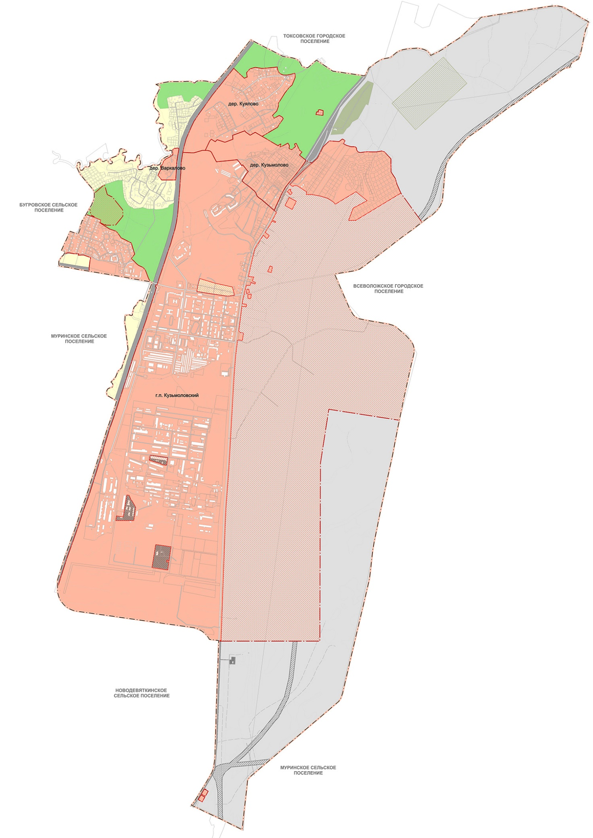
Рисунок 1 Административное деление в границах МО Кузьмоловское ГП

Глава 1. Схема водоснабжения МО Кузьмоловское ГП на период с 2014-2033 год

Технико-экономическое состояние централизованных систем водоснабжения МО Кузьмоловское ГП

Описание системы и структуры водоснабжения городского округа и деление территории городского округа на эксплуатационные зоны.
На территории МО Кузьмоловское ГП централизованное холодное водоснабжение осуществляется только в г.п. Кузьмоловский и д. Кузьмолово.
Согласно информации, представленной на сайте Комитета по тарифам и ценовой политике Ленинградской области, на территории МО Кузьмоловское ГП в сфере водоснабжения выделен тариф для следующих организаций:
- ООО «ТрансПром» (приказ ЛенРТК № 402-п);
ООО «ТрансПром» владеет на праве аренды ВОС «Капитолово» посредством которых очищает техническую воду, полученную из «Системы централизованного водоснабжения «Ладожский водовод Всеволожского муниципального района Ленинградской области» (находится в концессии у ООО «Северо-Запад Инжиниринг») через сети ООО «Воотекс».
- ООО «Воотекс», техническая вода, транспортировка воды (приказ ЛенРТК № 291-п, 18-п);
- ООО «Северо-Запад Инжиниринг», техническая вода, питьевая вода для населения (приказ ЛенРТК № 182-п, 399-п, 470-п).
- АО «Инженерно-энергетический комплекс» (далее АО «ИЭК»). Согласно постановлению администрации МО Кузьмоловское ГП №462 от 01.12.2025 года, наделена статусом гарантирующей организации в сфере водоснабжения на территории МО Кузьмоловское ГП, в границах населенных пунктов г.п. Кузьмоловский, д. Кузьмолово, д. Куялово.

Описание территорий городского округа, не охваченных централизованными системами водоснабжения.
В МО Кузьмоловское ГП централизованными системами водоснабжения не охвачены два населенных пункта: д. Варкалово и д. Куялово.
Население в данных населенных пунктах использует индивидуальные источники водоснабжения.
Отсутствие централизованных систем водоснабжения в данных населенных пунктах объясняется удаленностью населенных пунктов от магистральных водопроводов, малой плотностью населения, сложным рельефом, высоком стоимостью строительства магистральных сетей, низкими темпами застройки в предыдущие годы.

Описание технологических зон водоснабжения, зон централизованного и нецентрализованного водоснабжения (территорий, на которых водоснабжение осуществляется с использованием централизованных и нецентрализованных систем горячего водоснабжения, систем холодного водоснабжения соответственно) и перечень централизованных систем водоснабжения.
На территории МО Кузьмоловское ГП присутствуют две технологические зоны централизованного водоснабжения.
Формирование двух технологических зон централизованного водоснабжения обусловлено наличием двух независимых комплексов водоочистных сооружений: ВОС «Капитолово», которыми владеет ООО «ТрансПром» на праве аренды и ВОС г.п. Кузьмоловский, которые находятся во временном владении и пользовании ООО «Северо-Запад Инжиниринг», на основании Концессионного соглашения № б/н от 16.12.2016 г. Водоснабжение от ВОС «Капитолово» и ВОС г.п. Кузьмоловский осуществляется в отношении различных групп потребителей.
Источником централизованного водоснабжения г.п. Кузьмоловский и д. Кузьмолово является Ладожское озеро.
Неочищенная вода из Ладожского озера подается по стальному водоводу диаметром от 800 до 1020 мм и протяженностью 89,336 км (общая протяженность Ладожского водовода) на водопроводные очистные сооружения «Капитолово» и ВОС г.п. Кузьмоловский.
На дату актуализации схемы, произведено переключение всех потребителей на территории г. п. Кузьмоловский к действующим ВОС г.п. Кузьмоловский (находятся во временном владении и пользовании ООО «Северо-Запад Инжиниринг», на основании Концессионного соглашения № б/н от 16.12.2016 г. со сроком действия до 30.11.2036), которые отвечают требованиям по безопасности и качеству, предъявляемым к питьевой воде, а также обладают необходимым парком резервуаров для хранения чистой воды, что позволяет обеспечить круглогодичную надежность системы водоснабжения.
Внутриквартальные сети МО Кузьмоловское ГП имеют существующую точку присоединения к «Системе централизованного водоснабжения «Ладожский водовод Всеволожского муниципального района Ленинградской области» и участвуют в единой технологической системе водоснабжения г. п. Кузьмоловский. На дату актуализации Схемы, данные сети эксплуатируются АО «ИЭК».
Технологические зоны водоснабжения представлены на рисунке ниже.
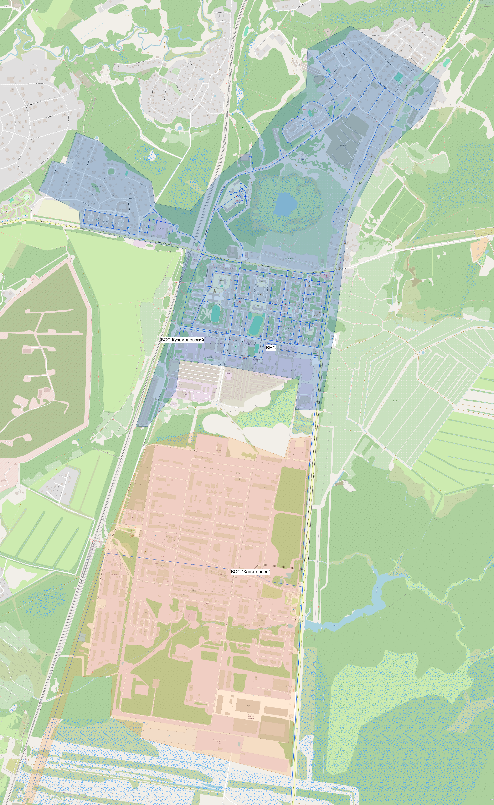
Рисунок 2 Существующие технологические зоны ВС
ООО «ТрансПром» владеет на праве аренды ВОС «Капитолово» посредством которых очищает техническую воду, полученную из «Системы централизованного водоснабжения «Ладожский водовод Всеволожского муниципального района Ленинградской области» (находится в концессии у ООО «Северо-Запад Инжиниринг») через сети ООО «Воотекс».
Также, от ВОС «Капитолово» проложен водопровод протяженностью около 8000 метров, соединяющих ВОС и жилые кварталы, расположенные на территории д. Новое Девяткино и г. Мурино.
За период, прошедший с прошлой актуализации схемы водоснабжения, ООО «Северо-Запад Инжиниринг», по заданию Концедента, при исполнении условий Концессионного соглашения № б/н от 16.12.2016 г. (срок действия концессии до 30.11.2036) в отношении социально значимого объекта «Система централизованного водоснабжения «Ладожский водовод Всеволожского муниципального района Ленинградской области», заключенного между Правительством Ленинградской области и ООО «Северо-Запад Инжиниринг», выполнило работы по реконструкции водоочистных сооружений г.п. Кузьмоловский Всеволожского района Ленинградской области с увеличением производительности холодной питьевой воды до 4 000 м³ в сутки (дата ввода объекта в эксплуатацию 03.12.2021 года).

Описание результатов технического обследования централизованных систем водоснабжения.

Описание состояния существующих источников водоснабжения и водозаборных сооружений.
Источником централизованного водоснабжения г. п. Кузьмоловский и дер. Кузьмолово является Ладожское озеро.
Водозаборные сооружения и насосная станция Ладожская расположены в районе пос. им. Морозова (бухта Петрокрепость), забор воды производится ООО «Северо-Запад Инжиниринг».
Неочищенная вода из Ладожского озера подается по стальному водоводу диаметром 800-1020 мм и протяженностью 89,336 км (общая протяженность Ладожского водовода) на водопроводные очистные сооружения г.п. Кузьмоловский. Часть технической воды подается на ВОС «Капитолово», расположенные на территории опытного завода АО «РНЦ «Прикладная химия (ГИПХ)».
Собственные источники водоснабжения (скважины) на территории МО Кузьмоловское ГП отсутствуют.

Описание существующих сооружений очистки и подготовки воды, включая оценку соответствия применяемой технологической схемы водоподготовки требованиям обеспечения нормативов качества воды.

На территории МО Кузьмоловское ГП находятся 2 водоочистных сооружения:
- ВОС «Капитолово» (в собственности АО «РНЦ «Прикладная химия (ГИПХ)», в аренде ООО «ТрансПром»);
- ВОС г.п. Кузьмоловский (в собственности Ленинградской области, во временном владении и пользовании ООО «Северо-Запад Инжиниринг», на основании Концессионного соглашения № б/н от 16.12.2016 г. в отношении социально значимого объекта «Система централизованного водоснабжения «Ладожский водовод Всеволожского муниципального района Ленинградской области», заключенного между Правительством Ленинградской области и ООО «Северо-Запад Инжиниринг»).

ВОС «Капитолово»
Водопроводные очистные сооружения, расположенные на территории АО «РНЦ «Прикладная химия (ГИПХ)» морально и физически устарели, износ сооружений составляет более 50%. На ВОС не работает реагентное хозяйство с 2003 года.
Общий запас пожарной воды составляет 300 м³ и необходимое количество чистой воды, для промывки фильтров составляет 610 м³/сут, что является недостаточным при имеющихся объемах воды в резервуарах чистой воды (РЧВ) – 2 РЧВ V=300 м³, 1 РЧВ V=150 м³. Год строительства насосной станции 2-го подъема –1965 г.
Станция водоочистки и насосная станция 2-го подъема совмещены в одном здании и имеют следующее оборудование:
Станция водоочистки:
• 1 смеситель;
• 5 осветлителей с взвешенными фильтрами;
• 3 отстойника;
• 9 скоростных открытых песчаных фильтров;
• 3 резервуара чистой воды (РЧВ);
• 2 хлоратора типа ЛОНИИ-100 (1 резервный, 1 рабочий).
Технология водоподготовки:
- Коагуляция осуществляется в смесителе и осветлителях. Коагулянт – сернокислый аммоний.
- Подщелачивание- с применением кальцинированной соды.
- Отстаивание происходит в отстойниках коридорного типа ВНИИГС.
- Фильтрация происходит через скоростные открытые песчаные фильтры.
- Обеззараживание проводится жидким хлором, поступающим из баллонов через испаритель в хлоратор типа ЛОНИИ-100.
Год строительства ВОС – 1956 г., проектная производительность – 10800 м3/сут. Водопроводные очистные сооружения принадлежат АО «РНЦ «Прикладная химия (ГИПХ)», в настоящее время находятся в аренде ООО «ТрансПром».
Протоколы исследования качества воды, организацией ООО «ТрансПром» не предоставлены.

ВОС г.п. Кузьмоловский
Система централизованного водоснабжения «Ладожский водовод» представляет собой комплекс взаимосвязанных инженерных сооружений, включающих в себя водозаборные сооружения, водоводы, водопроводные очистные сооружения, насосные станции, магистральные и распределительные водопроводные сети.
ВОС г. п. Кузьмоловский (находятся во временном владении и пользовании ООО «Северо-Запад Инжиниринг», на основании Концессионного соглашения № б/н от 16.12.2016 г. со сроком действия до 30.11.2036) предназначены для очистки и подготовки воды Ладожского озера, поступающей из системы централизованного водоснабжения «Ладожский водовод», до требований СанПиН 1.2.3685-21 «Гигиенические нормативы и требования к обеспечению безопасности и (или) безвредности для человека факторов среды обитания» и подачи её потребителям.
Комплекс расположен по адресу: Ленинградская область, Всеволожский район, г.п. Кузьмоловский, ул. Рядового Л. Иванова, дом 16, кадастровый номер земельный участок 47:07:0505005:42.
В реализованном проекте по Реконструкции водоочистных сооружений в г.п. Кузьмоловский, в целях поэтапного увеличения производительности до 30 тыс. м³/сутки. I этап: увеличение производительности до 4 тыс. м³/сутки. II этап: увеличение производительности до 10 тыс. м³/сутки принята схема очистки воды с применением ультрафильтрационных половолоконных мембран. В отличие от традиционной песчаной загрузки, в мембране работает поверхность с размерами пор 002-004 микрона, что гарантирует обеспечение высокого качества очистки воды, соответствующее требованиям СанПиН. Работоспособность ультрафильтрационных мембран и гарантию обеспечения необходимой очистки подтвердили проведенные испытания пилотной установки.
Процесс очистки воды на ВОС г. п. Кузьмоловский включает в себя физические (ультрафильтрация) и химические (коагуляция, обеззараживание) методы очистки воды.
Технологическая схема водоподготовки питьевой воды представляет одноступенную схему очистки методом погружной ультрафильтрации с предварительной механической очисткой воды на автоматических сетчатых фильтрах и предварительной реагентной обработкой коагулянтом. Очищенная вода посредством пермеатных насосов поступает в резервуары чистой воды, для обеззараживания подвергается обработке анолитом.
Технологическая схема очистки воды:
- Механические сетчатые фильтры.
Исходная вода поступает на автоматические сетчатые фильтры фирмы «Аmiad» (главный корпус ВОС г. п. Кузьмоловский), где проходит предварительную механическую очистку от плавающих и крупных загрязняющих веществ.
После механической очистки, вода распределяется по трубопроводам на узел водоподготовки.
- Реагентная обработка.
После механической очистки, вода поступает в статический смеситель, в котором предусматривается реагентная обработка. Для реагентной обработки используется коагулянт, который поставляется централизованно в жидком виде.
- Узел мембранной фильтрации.
Погружные мембраны работают в режиме фильтрации снаружи-внутрь и пригодны для обработки вод с высокой мутностью. Основными областями применения погружных мембранных модулей является получение питьевой воды из природных поверхностных вод с высоким содержанием железа и гуминовых веществ.
Очищенная вода направляется в резервуары чистой воды и, частично, в емкость промывной воды для промывки мембран.
Для обеззараживания воды применяется дезинфицирующий реагент - хлорная вода (анолит), раствор хлора в воде с концентрацией активного хлора 1,5 - 3,0 мг/л. Получение анолита осуществляется непосредственно на водоочистных сооружениях на станции обеззараживания МБЭ - 50 в проточных мембранных биполярных электролизерах в процессе реакции электрохимического разложения раствора поваренной соли.
При работе электролизера образуется газообразный хлор, который в эжекторе смешивается с подаваемой в эжектор водой. Полученная хлорная вода поступает в шайбовый смеситель трубопровода, подающего воду в резервуары чистой воды.
В трубопровод пермеата перед вводом хлорной воды по мере необходимости дозируется раствор сульфата аммония в целях минимизации образования в питьевой воде побочных продуктов - галогенсодержащих соединений, обусловленное взаимодействием соединений активного хлора с органическими веществами природного происхождения, большую часть которых составляют тригалометаны: хлороформ, дихлорбромметан, дибромхлорметан, бромоформ и др., а также снижения специфического запаха хлора, увеличению концентрации остаточного хлора в очищенной воде, что способствует более длительному эффекту обеззараживания, которое обеспечивается за счет связанного хлора (хлораминов).
Из резервуаров, питьевая вода насосами II-го подъема, установленными в насосной станции ВОС г.п. Кузьмоловский, подается абонентам, при этом обеспечена возможность водоснабжения всех потребителей г.п. Кузьмоловский через существующую точку присоединения к системе централизованного водоснабжения «Ладожский водовод».
На дату актуализации схемы, мощность водоочистных сооружений ВОС г.п. Кузьмоловский составляет 4 тыс. м³/сут (I этап реконструкции объекта). Планируется доведение мощности до 10 тыс. м³/сут в 2025 году (II этап реконструкции).
Блок-схема водоподготовки ВОС г.п. Кузьмоловский представлена на рисунке ниже.

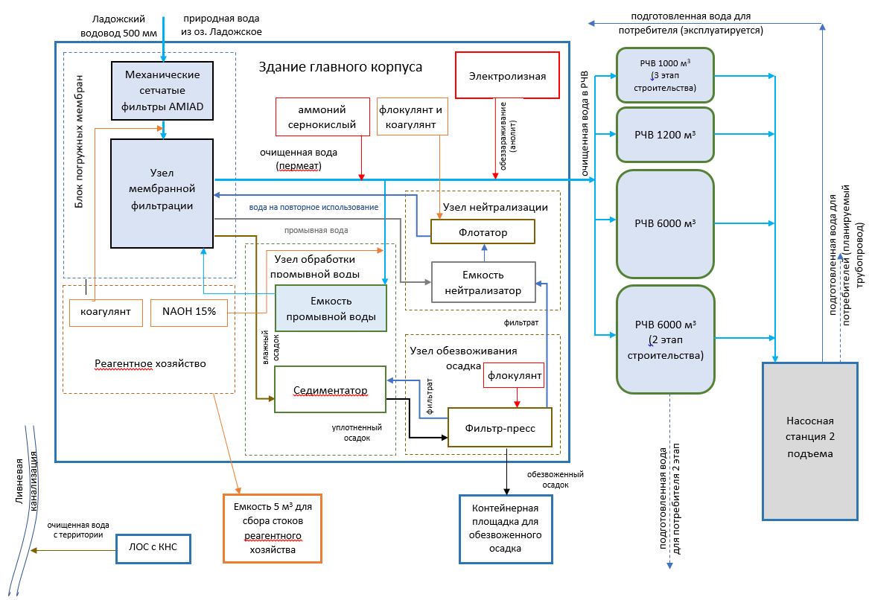
Рисунок 3 Блок-схема водоподготовки «ВОС г.п. Кузьмоловский»

В таблицах ниже представлены результаты лабораторных исследований определения показателей состава и свойств проб питьевой воды, подаваемой с водоочистных сооружений г.п. Кузьмоловский (выход с ВОС) в период с января по март 2024 года.

Таблица 1 Результаты лабораторных исследований ВОС г.п. Кузьмоловский, январь 2024
№ п/п | Показатели, единицы измерений | январь / ДНИ МЕСЯЦА
№ п/п | Показатели, единицы измерений | 1 | 2 | 3 | 4 | 5 | 6 | 7 | 8 | 9 | 10 | 11 | 12 | 13 | 14 | 15 | 16 | 17 | 18 | 19 | 20 | 21 | 22 | 23 | 24 | 25 | 26 | 27 | 28 | 29 | 30 | 31
1 | Запах (20°С), балл | 1 | 0 | 1 | 1 | 1 | 0 | 1 | 2 | 2 | 2 | 2 | 2 | 2 | 1 | 2 | 2 | 2 | 2 | 2 | 2 | 2 | 2 | 2 | 2 | 2 | 1 | 2 | 2 | 1 | 2 | 2
2 | Запах (60°С), балл | 1 | 1 | 2 | 1 | 1 | 1 | 1 | 2 | 2 | 2 | 2 | 2 | 2 | 1 | 2 | 2 | 2 | 2 | 2 | 2 | 2 | 2 | 2 | 2 | 2 | 1 | 2 | 2 | 1 | 2 | 2
3 | Вкус, привкус, балл | 0 | 0 | 0 | 0 | 0 | 0 | 0 | 0 | 0 | 0 | 0 | 0 | 0 | 0 | 0 | 0 | 0 | 0 | 0 | 0 | 0 | 0 | 0 | 0 | 0 | 0 | 0 | 0 | 0 | 0 | 0
4 | Цветность, град цвет-ти | 17 | 18 | 18 | 15 | 20 | 15 | 17 | 10,8 | 9,0 | 12,7 | 16 | 15 | 16 | 14,4 | 16 | 15 | 16 | 18 | 20 | 20 | 21 | 20 | 16 | 16 | 18 | 20 | 15 | 15 | 15 | 17 | 13,1
5 | Мутность, мг/дм³ | < 0,6 | 0,63 | 0,95 | < 0,6 | < 0,6 | 0,63 | < 0,6 | < 0,6 | 0,79 | < 0,6 | < 0,6 | < 0,6 | < 0,6 | 0,74 | 0,79 | 0,63 | < 0,6 | < 0,6 | < 0,6 | < 0,6 | 0,63 | < 0,6 | 0,74 | < 0,6 | < 0,6 | 0,63 | < 0,6 | < 0,6 | < 0,6 | < 0,6 | 0,68
6 | Водор.показ., рН, ед.рН | 6,4 | 6,5 | 6,4 | 6,4 | 6,5 | 6,5 | 6,5 | 6,3 | 6,3 | 6,4 | 6,6 | 6,5 | 6,4 | 6,3 | 6,5 | 6,5 | 6,6 | 6,6 | 6,7 | 6,7 | 6,7 | 6,6 | 6,7 | 6,6 | 6,7 | 6,8 | 6,7 | 6,6 | 6,7 | 6,7 | 6,7
7 | Перманганатная окисляемость, мгО/дм3 | 4,34 | 4,73 | 4,26 | 4,38 | 4,42 | 4,14 | 4,02 | 3,48 | 2,93 | 3,45 | 3,49 | 4,12 | 4,30 | 4,30 | 4,69 | 3,94 | 4,30 | 4,57 | 5,18 | 4,98 | 5,26 | 4,82 | 4,62 | 4,74 | 4,86 | 4,96 | 4,75 | 4,59 | 4,22 | 4,57 | 4,51
8 | Алюминий, мг/дм3 | 0,059 | 0,12 | 0,072 | 0,078 | 0,056 | 0,090 | 0,079 | 0,050 | 0,052 | 0,054 | 0,10 | 0,056 | 0,060 | 0,090 | 0,072 | 0,051 | 0,050 | 0,045 | 0,060 | < 0,04 | 0,075 | < 0,04 | 0,082 | 0,057 | 0,09 | 0,080 | 0,09 | 0,089 | 0,076 | 0,082 | 0,080
9 | Ост. хлор связанный (среднесуточное значение), мг/дм3 | 0,86 | 0,89 | 1,01 | 0,86 | 0,86 | 0,87 | 0,84 | 0,80 | 0,80 | 0,81 | 0,79 | 0,81 | 0,86 | 1,02 | 0,78 | 0,76 | 0,74 | 0,69 | 0,77 | 0,84 | 0,83 | 0,87 | 0,83 | 0,77 | 0,74 | 0,74 | 0,72 | 0,76 | 0,83 | 0,74 | 0,76
10 | Железо общее, мг/дм3 |  |  |  |  |  |  |  |  |  |  |  |  |  |  |  | 0,20
11 | Жесткость, ^{О}Ж |  |  |  |  |  |  |  |  |  |  |  |  |  |  |  | 0,75
12 | Нефтепродукты, мг/дм3 |  |  |  |  |  |  |  |  |  |  |  |  |  |  |  | < 0,04
13 | АПАВ, мг/дм3 |  |  |  |  |  |  |  |  |  |  |  |  |  |  |  | < 0,015
14 | Сухой остаток, мг/дм3 |  |  |  |  |  |  |  |  |  |  |  |  |  |  |  | 82
15 | ОМЧ, КОЕ/мл | 0 | 0 | 0 | 0 | 0 | 0 | 0 | 0 | 0 | 0 | 0 | 0 | 0 | 0 | 0 | 0 | 0 | 0 | 0 | 0 | 0 | 0 | 0 | 0 | 0 | 0 | 0 | 0 | 0 | 0 | 0
16 | ОКБ, КОЕ/100 мл | не обн | не обн | не обн | не обн | не обн | не обн | не обн | не обн | не обн | не обн | не обн | не обн | не обн | не обн | не обн | не обн | не обн | не обн | не обн | не обн | не обн | не обн | не обн | не обн | не обн | не обн | не обн | не обн | не обн | не обн | не обн
17 | E.coli, КОЕ/100 мл | 0 | 0 | 0 | 0 | 0 | 0 | 0 | 0 | 0 | 0 | 0 | 0 | 0 | 0 | 0 | 0 | 0 | 0 | 0 | 0 | 0 | 0 | 0 | 0 | 0 | 0 | 0 | 0 | 0 | 0 | 0
18 | Энтерококки, КОЕ/100 мл | не обн | не обн | не обн | не обн | не обн | не обн | не обн | не обн | не обн | не обн | не обн | не обн | не обн | не обн | не обн | не обн | не обн | не обн | не обн | не обн | не обн | не обн | не обн | не обн | не обн | не обн | не обн | не обн | не обн | не обн | не обн
19 | Колифаги, БОЕ/100 мл |  |  |  |  |  |  |  |  |  |  |  |  |  |  |  | 0 |  |  |  |  |  |  | 0 |  |  |  |  |  |  | 0
20 | Споры сульфитр.  клостридий, КОЕ/20 мл |  |  |  |  |  |  |  |  |  |  |  |  |  |  |  | не обн
21 | Яйца гельминтов |  |  |  |  |  |  |  |  |  |  |  |  |  |  |  | не обн
22 | Цисты лямблий |  |  |  |  |  |  |  |  |  |  |  |  |  |  |  | не обн

Таблица 2 Результаты лабораторных исследований ВОС г.п. Кузьмоловский, февраль 2024
№ п/п | Показатели, единицы измерений | ФЕВРАЛЬ / ДНИ МЕСЯЦА
№ п/п | Показатели, единицы измерений | 1 | 2 | 3 | 4 | 5 | 6 | 7 | 8 | 9 | 10 | 11 | 12 | 13 | 14 | 15 | 16 | 17 | 18 | 19 | 20 | 21 | 22 | 23 | 24 | 25 | 26 | 27 | 28 | 29
1 | Запах (20°С), балл | 1 | 1 | 1 | 2 | 2 | 2 | 1 | 1 | 0 | 1 | 1 | 1 | 0 | 0 | 0 | 0 | 0 | 1 | 1 | 0 | 0 | 1 | 1 | 1 | 1 | 1 | 1 | 2 | 1
2 | Запах (60°С), балл | 1 | 1 | 1 | 2 | 2 | 2 | 1 | 1 | 0 | 1 | 1 | 1 | 0 | 0 | 0 | 0 | 0 | 1 | 1 | 0 | 0 | 1 | 1 | 1 | 1 | 1 | 1 | 2 | 1
3 | Вкус, привкус, балл | 0 | 0 | 0 | 0 | 0 | 0 | 0 | 0 | 0 | 0 | 0 | 0 | 0 | 0 | 0 | 0 | 0 | 0 | 0 | 0 | 0 | 0 | 0 | 0 | 0 | 0 | 0 | 0 | 0
4 | Цветность, град цвет-ти | 16,0 | 17,0 | 20,0 | 14,4 | 16,0 | 11,6 | 14,2 | 16,0 | 20,0 | 17,0 | 12,3 | 17,0 | 19,0 | 17,0 | 14,2 | 19,0 | 16,0 | 17,0 | 19,0 | 14,2 | 15,0 | 18,0 | 11,4 | 11,4 | 14,2 | 13,1 | 12,9 | 12,9 | 11,4
5 | Мутность, мг/дм³ | < 0,6 | < 0,6 | < 0,6 | < 0,6 | < 0,6 | 1 | < 0,6 | 1 | < 0,6 | 1 | < 0,6 | < 0,6 | < 0,6 | < 0,6 | < 0,6 | 1 | < 0,6 | < 0,6 | < 0,6 | < 0,6 | 1 | < 0,6 | < 0,6 | < 0,6 | < 0,6 | < 0,6 | < 0,6 | < 0,6 | < 0,6
6 | Водор.показ., рН, ед.рН | 6,7 | 6,7 | 6,8 | 6,6 | 6,6 | 6,6 | 6,4 | 6,5 | 6,6 | 6,4 | 6,4 | 6,5 | 6,7 | 6,7 | 6,7 | 6,7 | 6,5 | 6,6 | 6,6 | 6,7 | 6,7 | 6,6 | 6,7 | 6,5 | 6,6 | 6,7 | 6,6 | 6,6 | 6,6
7 | Перманганатная окисляемость, мгО/дм3 | 4,51 | 4,55 | 4,39 | 3,73 | 3,98 | 4,06 | 3,69 | 4,14 | 4,51 | 4,72 | 3,73 | 4,66 | 4,59 | 4,35 | 4,43 | 4,69 | 4,55 | 4,59 | 4,63 | 4,67 | 4,65 | 4,51 | 4,43 | 4,38 | 4,46 | 3,98 | 4,26 | 3,88 | 3,88
8 | Алюминий, мг/дм3 | 0,052 | 0,079 | 0,080 | 0,100 | 0,072 | 0,110 | 0,090 | 0,110 | 0,074 | 0,072 | 0,100 | 0,110 | 0,110 | 0,090 | 0,053 | 0,071 | 0,063 | 0,082 | 0,062 | 0,090 | 0,070 | 0,058 | 0,040 | 0,048 | 0,069 | 0,048 | 0,060 | < 0,04 | < 0,04
9 | ОМЧ, КОЕ/мл | 0 | 0 | 0 | 0 | 0 | 0 | 0 | 0 | 0 | 0 | 0 | 0 | 0 | 0 | 0 | 0 | 0 | 0 | 0 | 0 | 0 | 0 | 0 | 0 | 0 | 0 | 0 | 0 | 0
10 | ОКБ, КОЕ/100 мл | не обн | не обн | не обн | не обн | не обн | не обн | не обн | не обн | не обн | не обн | не обн | не обн | не обн | не обн | не обн | не обн | не обн | не обн | не обн | не обн | не обн | не обн | не обн | не обн | не обн | не обн | не обн | не обн | не обн
11 | E.coli, КОЕ/100 мл | 0 | 0 | 0 | 0 | 0 | 0 | 0 | 0 | 0 | 0 | 0 | 0 | 0 | 0 | 0 | 0 | 0 | 0 | 0 | 0 | 0 | 0 | 0 | 0 | 0 | 0 | 0 | 0 | 0
12 | Энтерококки, КОЕ/100 мл | не обн | не обн | не обн | не обн | не обн | не обн | не обн | не обн | не обн | не обн | не обн | не обн | не обн | не обн | не обн | не обн | не обн | не обн | не обн | не обн | не обн | не обн | не обн | не обн | не обн | не обн | не обн | не обн | не обн
13 | Колифаги, БОЕ/100 мл |  |  |  |  |  | 0 |  |  |  |  |  |  | 0 |  |  |  |  |  |  | 0 |  |  |  |  |  |  | 0
14 | Споры сульфитр. клостридий в 20 см³ |  |  |  |  |  |  |  |  |  |  |  |  |  |  |  |  |  |  |  |  |  |  |  |  |  |  | не обн
15 | Цисты кишечных патогенных простейших организмов в 25 дм3 |  |  |  |  |  |  |  |  |  |  |  |  |  |  |  |  |  |  |  |  |  |  |  |  |  |  | не обн
16 | Яйца и личинки гельминтов в 25 дм3 |  |  |  |  |  |  |  |  |  |  |  |  |  |  |  |  |  |  |  |  |  |  |  |  |  |  | не обн

Таблица 3 Результаты лабораторных исследований ВОС г.п. Кузьмоловский, март 2024
№ п/п | Показатели, единицы измерений | Март / Дни месяца
№ п/п | Показатели, единицы измерений | 1 | 2 | 3 | 4 | 5 | 6 | 7 | 8 | 9 | 10 | 11 | 12 | 13 | 14 | 15 | 16 | 17 | 18 | 19 | 20 | 21 | 22 | 23 | 24 | 25 | 26 | 27 | 28 | 29 | 30 | 31
1 | Запах (20°С), балл | 1 | 1 | 1 | 2 | 0 | 1 | 1 | 1 | 1 | 0 | 1 | 2 | 1 | 2 | 2 | 1 | 1 | 1 | 0 | 0 | 0 | 0 | 0 | 0 | 0 | 0 | 0 | 0 | 0 | 0 | 0
2 | Запах (60°С), балл | 1 | 1 | 1 | 2 | 0 | 0 | 1 | 1 | 1 | 1 | 1 | 2 | 1 | 2 | 2 | 1 | 1 | 1 | 0 | 0 | 0 | 0 | 0 | 0 | 0 | 0 | 0 | 0 | 0 | 0 | 0
3 | Вкус, привкус, балл | 0 | 0 | 0 | 0 | 0 | 0 | 0 | 0 | 0 | 0 | 0 | 0 | 0 | 0 | 0 | 0 | 0 | 1 | 0 | 0 | 0 | 0 | 0 | 0 | 0 | 0 | 0 | 0 | 0 | 0 | 0
4 | Цветность, град. цветности | 7,7 | 10,8 | 11,2 | 9,2 | 5,6 | 7,7 | 7,3 | 7,7 | 9,9 | 9,7 | 6,5 | 7,3 | 7,7 | 7,1 | 5,8 | 8,4 | 7,5 | 5.9 | 65 | 68 | 5.8 | 9.2 | 41 | 51 | 52 | 71 | 5.8 | 7,0 | 5.8 | 65 | 7.7
5 | Мутность, мг/дм³ по формазину (по каолину) | < 0,6 | < 0,6 | < 0,6 | < 0,6 | < 0,6 | < 0,6 | < 0,6 | < 0,6 | < 0,6 | < 0,6 | < 0,6 | < 0,6 | < 0,6 | < 0,6 | < 0,6 | < 0,6 | < 0,6 | <01 | 023 | 0.18 | 023 | 0,18 | 023 | 029 | 0,18 | 0,12 | 0121 | 0,121 | 023 | 029 | 023
6 | Водородный показатель, ед.рН | 6,7 | 6,7 | 6,4 | 6,5 | 6,5 | 6,4 | 6,5 | 6,4 | 6,4 | 6,4 | 6,3 | 6,3 | 6,3 | 6,3 | 6,3 | 6,3 | 6,3 | 64 | 64 | 63 | 66 | 64 | 66 | 65 | 65 | 65 | 65 | 65 | 65 | 65 | 65
7 | Перманганатная окисляемость, мгО/дм3 | 303 | 3,34 | 3,50 | 3,18 | 3,19 | 3,07 | 2,91 | 2,99 | 2,99 | 2,70 | 2,53 | 2,61 | 2,80 | 2,72 | 2,80 | 2,75 | 2,88 | 4.3 | 28 | 34 | 27 | 27 | 28 | 2.7 | 26 | 29 | 25 | 29 | 29 | 30 | 27
8 | Алюминий, мг/дм3 | 0,050 | 0,140 | 0,110 | 0,055 | 0,047 | 0,057 | 0,054 | 0,100 | 0,060 | 0,079 | 0,056 | 0.040 | 0.068 | 0,046 | 0,058 | 0,082 | 0,067 | <004 | <004 | <004 | <004 | 0,043 | <004 | <004 | <004 | <004 | <004 | <004 | <004 | <004 | <004
9 | Остаточный хлор (среднесуточное значение), мг/дм3 | 0,27 | 0,36 | 0,31 | 0,36 | 0,41 | 0,42 | 0,35 | 0,42 | 0,48 | 0,46 | 0,48 | 0,44 | 0,39 | 0,36 | 0,41 | 0,35 | 0,26 | 0,28 | 0,38 | 0,46 | 0,47 | 0,41 | 0,37 | 0,43 | 0,46 | 0,48 | 0,48 | 0,39 | 0,39 | 0,34 | 0,33
10 | Железо общее, мг/дм3 | 0,19
11 | Жесткость, ”Ж | 0,78
12 | Нефтепродукты, мг/дм3 | < 0,04
13 | АПАВ, мг/дмз | 0,020
14 | Сухой остаток, мг/дм3 | 82
15 | ОМЧ, КОЕ/100 мл | 0 | 0 | 0 | 0 | 0 | 0 | 0 | 0 | 0 | 0 | 0 | 0 | 0 | 0 | 0 | 0 | 0 | 0 | 0 | 0 | 0 | 0 | 0 | 0 | 0 | 0 | 0 | 0 | 0 | 0 | 0
16 | ОКБ, КОЕ/100 мл | не обн | не обн. | не обн. | не обн. | не обн. | не обн. | не обн. | не обн. | не обн. | не обн. | не обн. | не обн. | не обн. | не обн. | не обн. | не обн. | не обн. | не обн. | не обн. | не обн. | не обн. | не обн | не обн | не обн | не обн | не обн | не обн | не обн | не обн | не обн | не обн
17 | E.coli, КОЕ/100 мл | 0 | 0 | 0 | 0 | 0 | 0 | 0 | 0 | 0 | 0 | 0 | 0 | 0 | 0 | 0 | 0 | 0 | 0 | 0 | 0 | 0 | 0 | 0 | 0 | 0 | 0 | 0 | 0 | 0 | 0 | 0
18 | Энтерококки, КОЕ/100 мл | не оби | не обн. | не обн. | не обн. | не обн. | не обн. | не обн. | не обн. | не обн. | не обн. | не обн. | не обн. | не обн. | не обн. | не обн. | не обн. | не обн. | не обн. | не обн. | не обн. | не обн. | не обн | не обн | не обн | не обн | не обн | не обн | не обн | не обн | не обн | не обн
19 | Колифаги, БОЕ/100 мл |  |  |  |  | 0 |  |  |  |  |  |  | 0 |  |  |  |  |  |  | 0 |  |  |  |  |  |  | 0
20 | Споры сульфитр.  клостридий в 20 см³ |  |  |  |  |  |  |  |  |  |  |  | не обн.
21 | Цисты лямблий в 50 дм3 |  |  |  |  |  |  |  |  |  |  |  | не обн.
22 | Яйца гельминтов в 50 дм3 |  |  |  |  |  |  |  |  |  |  |  | не обн.

Водоочистные сооружения г. п. Кузьмоловский предназначены для очистки и подготовки воды Ладожского озера, поступающей из системы централизованного водоснабжения «Ладожский водовод», до требований СанПиН 1.2.3685-21 «Гигиенические нормативы и требования к обеспечению безопасности и (или) безвредности для человека факторов среды обитания» и подачи её потребителям.

Описание состояния и функционирования существующих насосных станций
Из ВОС г.п. Кузьмоловский, питьевая вода насосами II-го подъема, установленными в насосной станции, подается потребителям г.п. Кузьмоловский.
Насосная станция 3-го подъема построена в 1967 г., износ составляет 90%. На насосной станции установлено три насоса: основной Д320-50, резервный Д320-50А и пожарный К-100-65-250.

Описание состояния и функционирования водопроводных сетей систем водоснабжения
Сети централизованной системы водоснабжения МО Кузьмоловское ГП находятся в собственности МО Кузьмоловское ГП, в аренде АО «ИЭК». Перечень участков сетей представлен в таблице ниже.

Таблица 4 Характеристика сетей водоснабжения, находящиеся в собственности МО Кузьмоловское ГП
№ | Наименование участка | Диаметр | Протяженность
1 | Водопроводные сети  (наружное водоснабжение с запорной арматурой) | 100 | 195
1 |  | 89 | 25
2 | Водопроводные сети  (наружное водоснабжение с запорной арматурой) | 150 | 118
2 |  | 100 | 155
2 |  | 150 | 298
3 | Водопроводные сети (водовод квартальный квартал №1) | 50 | 170
4 | Водопроводные сети (водовод квартальный квартал №1) | 100 | 510
5 | Водопроводные сети (водовод квартальный квартал №1) | 100 | 620
6 | Водопроводные сети (водовод квартальный квартал №1) | 100 | 380
7 | Водопроводные сети (водовод квартальный квартал №2) | 50 | 165
8 | Водопроводные сети (водовод квартальный квартал №2) | 100 | 210
9 | Водопроводные сети (водовод квартальный квартал №2) | 100 | 42
10 | Водопроводные сети, чугун (водовод квартальный квартал №2) | 100 | 110
11 | Водопроводные сети (водовод квартальный квартал №3) | 50 | 125
12 | Водопроводные сети (водовод квартальный квартал №3) | 100 | 214
13 | Водопроводные сети (водовод квартальный квартал №3) | 100 | 92
14 | Водопроводные сети (водовод квартальный квартал №3) | 100 | 48
15 | Водопроводные сети (водовод квартальный квартал №3) | 100 | 190
16 | Водопроводные сети (водовод квартальный квартал №3) | 150 | 224
17 | Водопроводные сети (водовод квартальный квартал №3) | 150 | 408
18 | Водопроводные сети (водовод квартальный квартал №3) | 50 | 46
19 | Водопроводные сети (водовод квартальный квартал №4) | 100 | 50
20 | Водопроводные сети (водовод квартальный квартал №4) | 100 | 30
21 | Водопроводные сети (водовод квартальный квартал №4) | 150 | 192
22 | Водопроводные сети (водовод квартальный квартал №4) | 100 | 86
23 | Водопроводные сети (водовод квартальный квартал №4) | 100 | 44
24 | Водопроводные сети (водовод квартальный квартал №4) | 100 | 45
25 | Водопроводные сети (водовод квартальный квартал №5) | 100 | 78
26 | Водопроводные сети (водовод квартальный квартал №5) | 100 | 90
27 | Водопроводные сети (водовод квартальный квартал №5) | 100 | 70
28 | Водопроводные сети (водовод квартальный квартал №5) | 100 | 45
29 | Водопроводные сети (водовод квартальный квартал №5) | 100 | 160
30 | Водопроводные сети (водовод квартальный квартал №5) | 100 | 140
31 | Водопроводные сети (водовод квартальный квартал №5) | 150 | 210
32 | Водопроводные сети (водовод квартальный квартал №5) | 150 | 280
33 | Водопроводные сети (водовод квартальный квартал №5) | 200 | 110
34 | Водопроводные сети (водовод квартальный квартал №5) | 200 | 145
35 | Водопроводные сети (водовод квартальный квартал №5) | 50 | 20
36 | Водопроводные сети (водовод квартальный квартал №5) | 100 | 30
37 | Водопроводные сети (водовод квартальный квартал №5) | 100 | 50
38 | Водопроводные сети (водовод квартальный квартал №5) | 100 | 20
39 | Водопроводные сети (водовод Северный по ул.Железнодорожная) | 50 | 80
40 | Водопроводные сети (водовод Северный  по ул.Железнодорожная) | 50 | 15
41 | Водопроводные сети (водовод Северный по ул.Железнодорожная) | 50 | 38
42 | Водопроводные сети (водовод Северный по ул.Железнодорожная) | 50 | 40
43 | Водопроводные сети (водовод Северный) | 50 | 15
44 | Водопроводные сети (водовод Северный по ул.Железнодорожная) | 100 | 90
45 | Водопроводные сети (водовод Северный по ул.Железнодорожная) | 100 | 80
46 | Водопроводные сети (водовод Северный по ул.Железнодорожная) | 100 | 15
47 | Водопроводные сети (водовод Северный по ул.Железнодорожная) | 150 | 110
48 | Водопроводные сети (водовод Северный по ул.Железнодорожная) | 150 | 60
49 | Водопроводные сети (водовод Северный по ул.Железнодорожная) | 150 | 160
50 | Водопроводные сети (водовод Северный по ул.Железнодорожная) | 150 | 180
51 | Водопроводные сети (водовод Южный по ул.Рядового Л.Иванова) | 50 | 80
52 | Водопроводные сети (водовод Южный по ул.Рядового Л.Иванова) | 50 | 15
53 | Водопроводные сети (водовод Южный по ул.Рядового Л.Иванова) | 50 | 40
54 | Водопроводные сети (водовод Южный по ул. Рядового Л.Иванова) | 50 | 35
55 | Водопроводные сети (водовод Южный по ул.Рядового Л.Иванова) | 100 | 80
56 | Водопроводные сети (водовод Южный по ул.Рядового Л.Иванова) | 100 | 45
57 | Водопроводные сети (водовод Южный по ул.Рядового Л.Иванова) | 100 | 85
58 | Водопроводные сети (водовод Южный по ул.Рядового Л.Иванова) | 100 | 80
59 | Водопроводные сети (водовод Южный по ул.Рядового Л.Иванова) | 100 | 60
60 | Водопроводные сети (водовод Южный по ул.Рядового Л.Иванова) | 100 | 40
61 | Водопроводные сети (водовод Южный по ул.Рядового Л.Иванова) | 100 | 65
62 | Водопроводные сети (водовод по ул. Спортивная) | 100 | 85
63 | Водопроводные сети (водовод по ул. Спортивная) | 150 | 190
64 | Водопроводные сети (водовод по ул. Спортивная) | 150 | 40
65 | Водопроводные сети (водовод по ул. Спортивная) | 250 | 60
66 | Водопроводные сети (водовод по ул. Спортивная) | 50 | 60
67 | Водопроводные сети (водовод по ул. Спортивная) | 50 | 25
68 | Водопроводные сети (водовод по ул. Спортивная) | 100 | 30
69 | Водопроводные сети (водовод по ул. Спортивная) | 150 | 50
70 | Водопроводные сети (водовод по ул. Спортивная) | 250 | 25
71 | Водопроводные сети (магистральный водовод в санитарной зоне) | 250 | 400
72 | Водопроводные сети (магистральный водовод в санитарной зоне) | 150 | 100
73 | Водопроводные сети (магистральный водовод в санитарной зоне) | 300 | 1200
74 | Водопроводные сети (внешнее водоводное кольцо вокруг поселка) | 400 | 2700
75 | Водопроводные сети (магистральный водовод от поселка до больницы) | 150 | 760
76 | Водопроводные сети (водовод внутридомовой по ул.Заозерная квартал №9) | 150 | 120
77 | Водопроводные сети (водовод по ул. Юбилейная к д. № 28, №29, №30) | 159-273 | 360
78 | Водопроводные сети (водовод к дому №21 по ул. Рядового Л.Иванова) | 159-273 | 60
79 | Водопроводные сети (водопровод от дома №3 по ул. Школьная) | 32 | 20
80 | Водопроводные сети (водопровод по ул. Рядового Л.Иванова до бани) | 65 | 25
81 | Водопроводные сети, сталь (наружное водоснабжение в две нитки от водовода Южный по ул. Рядового Л.Иванова до дома №2/4) | 100 | 25

В 2025 году построен и введен в эксплуатацию сеть водоснабжения протяженностью 997 метров (кн 47:07:0000000:98971), собственник АО «ИЭК», для обеспечения хозяйственно-питьевого, пожарного водоснабжения строящегося дома по адресу г.п. Кузьмоловский, ул. Железнодорожная, д. 5А.
Общая протяженность сетей водоснабжения, согласно предоставленным данным, составляет 14083 метра.
Водопроводные сети в МО Кузьмоловское ГП проложены из чугунных, стальных и полиэтиленовых трубопроводов диаметром от 32 до 400 мм. Ориентировочный износ существующих водопроводных сетей по муниципальному образованию составляет 78 %.

Таблица 5 Протяженность сетей по срокам службы
№ п/п | Диаметр сетей, мм | Протяженность сетей по срокам службы, м
№ п/п | Диаметр сетей, мм | До 20 лет | Свыше 25 лет | Итого
1 | 400 мм, чугун |  | 2700 | 2700
2 | 300 мм, сталь |  | 1200 | 1200
3 | 250 мм, сталь |  | 980 | 980
4 | 200 мм, чугун |  | 255 | 255
5 | 150 мм, чугун |  | 2850 | 2850
6 | 150 мм, ПНД | 1200 |  | 1200
7 | 100 мм, чугун |  | 3781 | 3781
8 | 100 мм, ПНД | 300 |  | 300
9 | 50 мм, сталь |  | 290 | 290
10 | 50 мм, чугун | 679 |  | 679
11 | 32 мм, ПНД | 20 |  | 20
12 | Итого | 2199 | 12056 | 14255

Так, на территории МО Кузьмоловское ГП расположено около 12 км сетей со сроком службы более 25 лет.

На дату актуализации схемы в 2025 году, перечень участков сетей, расположенных на территории МО Кузьмоловское ГП, представлен в таблице ниже.

Таблица 6 Перечень участков сетей, расположенных на территории МО Кузьмоловское ГП
№ п/п | Оборудование сетей г.п. Кузьмоловский (ООО «Северо-Запад Инжиниринг»)
№ п/п | Участок | Год ввода | Примечание | Протяженность, м
1 | Водовод DN920х10 сталь | 1972 |  | 569,5
2 | Водовод DN920х10 сталь | 1972 | участок от УП20-1 до КВ44-1 | 249,74
3 | Водовод DN920х10 сталь | 1972 | участок от КВ44-1 до КС45-1 | 41,67
4 | Водовод DN920х10 сталь | 1972 | участок от КС45-1 до УП21-1 | 336,6
5 | Водовод DN920х10 сталь | 1972 | участок от УП21-1 до КО46-1 | 5,2
6 | Водовод DN530х8 сталь | 1983 | участок от КО46-1 до КВ47-1 | 1494
7 | Водовод DN530х8 сталь | 1983 | участок от КО46-1 до КС47-1 | 1469,6
8 | Водовод DN530х8 сталь | 1990 | участок от КВ47-1 до КО48-1 | 1014
9 | Водовод ПЭ100 SDR17 DN530*33,2 | 1990 |  | 236
10 | Водовод DN500x8 сталь | 1985 | участок от КО48-1 до ВОС г.п. Кузьмоловский | 21
11 | Трубопровод собственных нужд ПЭ-100, DN160 | 2021 год | Территория ВОС г.п. Кузьмоловский | 824,9
12 | Трубопровод подачи очищенной воды на РЧВ №1-№3, Сталь ᴓ630*8 |  | от колодца №3 до колодца №143 | 185
13 | Трубопровод подачи очищенной воды, Сталь, ᴓ325*6 |  | от колодца №3 до РЧВ №1 | 12,3
14 | Трубопровод подачи очищенной воды, Сталь, ᴓ820*8 |  | от колодца №96 до РЧВ №2 | 9,7
15 | Трубопровод подачи очищенной воды, Сталь, ᴓ820*8 |  | от колодца №143 до РЧВ №3 | 14,6
16 | Трубопровод выхода воды из РЧВ №1 до колодца 106а, Сталь, ᴓ820*8 |  | Выход воды из РЧВ №1 до колодца 106а | 62,7
17 | Трубопровод выхода воды из РЧВ №2 (колодец 106а) до РЧВ №3 (колодец 159), Сталь, ᴓ820*8 |  | от колодца 106а до колодца 159 | 66,2
18 | Трубопровод ввода воды в НС 2 подъема, Сталь, ᴓ820*8 |  | от коллектора м/у колодцами 106а и 159 | 16,8
19 | Трубопровод ввода воды в НС 2 подъема, Сталь, ᴓ820*8 |  | от коллектора м/у колодцами 106а и 159 | 17,4
20 | Трубопровод ввода воды в НС 2 подъема, Сталь, ᴓ720*8 |  | от коллектора м/у колодцами 106а и 159 | 16,8
21 | Трубопровод подачи питьевой воды на КПП, Сталь, ᴓ57*3 |  | Подача питьевой воды на КПП | 21,2

Суммарная протяженность сетей водоснабжения, на территории МО Кузьмоловское городское поселение, в том числе сети, расположенные на территории ВОС г.п. Кузьмоловский, составляет 6684,91 метров.

Перечень участков сетей ООО «Воотекс» не предоставлен.

Описание существующих технических и технологических проблем в водоснабжении
- Высокий износ объектов системы водоснабжения.
Процент изношенности водопроводных сетей составляет 80 %. В связи с чем повышен риск аварийности и снижение пропускной способности водопроводных труб, что сказывается на напорном режиме зон водоснабжения.

- Недостаточная оснащенность потребителей приборами учета.
Только 74 % потребителей укомплектованы счетчиками холодной воды. Установка и ввод в эксплуатацию современных общедомовых приборов учета позволит не только решить проблему достоверной информации о потреблении воды, но и позволит расширить применение автоматизированных систем АСОДУ.

- Отсутствие большей части технической документации для объектов систем водоснабжения
Техническая (рабочая) документация наглядно демонстрирует и позволяет проследить правильность хода процесса, своевременно выявить отклонения или сбои и предупредить аварийную ситуацию.
На дату актуализации схемы, данные об объектах системы водоснабжения от организации ООО «ТрансПром» не предоставлены.

- Отсутствие достоверных сведений о качестве воды.
ООО «ТрансПром» данные о качестве воды (протоколы лабораторных исследований) для ВОС «Капитолово» не предоставлены.

Описание централизованной системы горячего водоснабжения с использованием закрытых систем горячего водоснабжения, отражающее технологические особенности указанной системы.
Схема тепловых сетей четырех трубная с разделенной подачей отопления и ГВС.
ГВС потребителей осуществляется по отдельным трубопроводам – сетям горячего водоснабжения. Тип системы - закрытая.
Максимальный диаметр сети составляет 400 мм, минимальный 40 мм.
Продолжительность горячего водоснабжения в неотопительный период 145 суток.
Потребители тепловой энергии подключены к тепловым сетям по зависимой схеме.
Система ГВС жилой части подключена от пароводяных подогревателей 325х2000 – 2шт., установленных в тепловом пункте (подача пара от котельной по самостоятельному трубопроводу). На ЦТП имеются баки-аккумуляторы горячей воды V=700 м³ (2 шт.- 1- аварийный, 1 – нерабочий).

Описание существующих технических и технологических решений по предотвращению замерзания воды применительно к территории распространения вечномёрзлых грунтов.
Исходя из географического положения, территория МО Кузьмоловское ГП не относится к территории распространения вечномерзлых грунтов. Прокладка водопроводной сети проводится в подземном исполнении ниже глубины промерзания – до 2 метров.

Перечень лиц, владеющих на праве собственности или другом законном основании объектами централизованной системы водоснабжения, с указанием принадлежащих этим лицам таких объектов.
Существующие очистные сооружения ВОС «Капитолово» находятся в собственности АО «РНЦ «Прикладная химия (ГИПХ)». ООО «ТрансПром», на праве аренды ВОС «Капитолово», производит очистку технической воды, полученной из «Системы централизованного водоснабжения «Ладожский водовод» Всеволожского муниципального района Ленинградской области», и производит подачу питьевой воды потребителям. Техническая вода поступает на ВОС «Капитолово» через сети ООО «Воотекс».
Собственником «Системы централизованного водоснабжения «Ладожский водовод Всеволожского муниципального района Ленинградской области» является Ленинградская область, управление указанной системой осуществляет ООО «Северо-Запад Инжиниринг» на основании Концессионного соглашения от 16.12.2016 г. в отношении социально значимого объекта «Система централизованного водоснабжения «Ладожский водовод Всеволожского муниципального района Ленинградской области», заключенного между Правительством Ленинградской области и ООО «Северо-Запад Инжиниринг».
В состав социально значимого объекта «Система централизованного водоснабжения «Ладожский водовод Всеволожского муниципального района Ленинградской области» входят следующие объекты: 1. Ладожская насосная станция. 2. Водовод Ладожский Ду800-1020 сталь. 3. Комплекс ВОС г. Всеволожска. 4. Комплекс ВОС г.п. Кузьмоловский.

Ниже представлен перечень объектов систем водоснабжения и водоотведения МО Кузьмоловское ГП, находящиеся в собственности МО Кузьмоловское ГП, в аренде АО «ИЭК» согласно договору аренды.

Таблица 7 Объекты систем водоснабжения и водоотведения, находящиеся в собственности МО Кузьмоловское ГП
№ | Наименование недвижимого имущества | Адрес (местоположение) недвижимого имущества | Кадастровый (условный) номер муниципального недвижимого имущества
1 | Сооружение (резервуар для хранения горячей воды) | Ленинградская обл., Всеволожский район, г.п.Кузьмоловский | 47:07:0505001:1223  (47-78-13/051/2010-105)
2 | Здание  (насосная станция третьего подъема) | Ленинградская обл., Всеволожский район, г.п.Кузьмоловский, ул. Рядового Л.Иванова | 47:07:0505001:307  47-78-13/051/2010-106
3 | Сооружение (резервуар для хранения чистой воды №1) | Ленинградская обл., Всеволожский район, Кузьмоловское городское поселение, г.п. Кузьмоловский | 47:07:0505001:898  (47-78-13/051/2010-148)
4 | Сооружение (резервуар для хранения чистой воды №2) | Ленинградская обл., Всеволожский район, Кузьмоловское городское поселение, г.п. Кузьмоловский | 47:07:0505001:900  (47-78-13/051/2010-149)
5 | Сооружение (резервуар для хранения чистой воды №3) | Ленинградская обл., Всеволожский район, Кузьмоловское городское поселение, г.п. Кузьмоловский | условный  47-78-13/051/2010-150
6 | Здание - канализационная насосная станция | Ленинградская обл., Всеволожский район, г.п. Кузьмоловский, ул.Железнодорожная дом 7 | 47:07:0505001:961  (47-78-13/046/2009-110)
7 | Здание (насосная станция перекачки хозяйственно-фекальных стоков) | Ленинградская обл., Всеволожский район, г.п.Кузьмоловский. Территория онкологического диспансера | 47:07:0505001:595  (47-78-13/051/2010-104)
8 | Сооружение (водоотводный канал по ул. Победы до больничного комплекса) | Ленинградская обл., Всеволожский район, г.п.Кузьмоловский
9 | Канализационно-насосная станция | Ленинградская обл., Всеволожский район, г.п.Кузьмоловский, ул.Заозерная | 47-78-13/046/2009-111

Также, в собственности администрации МО Кузьмоловское ГП, находятся все сети системы водоснабжения, представленные в Таблица 4.

В 2025 году построен и введен в эксплуатацию сеть водоснабжения протяженностью 997 метров (кн 47:07:0000000:98971), собственник АО «ИЭК», для обеспечения хозяйственно-питьевого, пожарного водоснабжения строящегося дома по адресу г.п. Кузьмоловский, ул. Железнодорожная, д. 5А.

Направления развития централизованных систем водоснабжения

Основные направления, принципы, задачи и целевые показатели развития централизованной системы водоснабжения.
Основой для разработки и реализации схемы водоснабжения и водоотведения МО Кузьмоловское ГП до 2033 года является Федеральный закон от 7 декабря 2011 г. № 416-ФЗ «О водоснабжении и водоотведении», регулирующий всю систему взаимоотношений в водоснабжении и водоотведении и направленный на обеспечение устойчивого и надёжного водоснабжения и водоотведения,
Технической базой разработки являются:
- федеральный закон Российской Федерации от 23 ноября 2009 года №261-ФЗ «Об энергосбережении и повышении энергетической эффективности и о внесении изменений в отдельные законодательные акты Российской Федерации;
- приказ министерства регионального развития Российской Федерации от 07 июня 2010 года №273 «Об утверждении методики расчёта значений целевых показателей в области энергосбережения и повышения энергетической эффективности, в том числе в сопоставимых условиях»;
- генеральный план муниципального образования Кузьмоловское городское поселение Всеволожского муниципального района Ленинградской области;
- проектная и исполнительная документация по сетям водоснабжения, насосным станциям;
- данные технологического и коммерческого учета отпуска холодной воды, электроэнергии, измерений (журналов наблюдений, электронных архивов) по приборам контроля режимов отпуска и потребления холодной воды, электрической энергии (расход, давление);
- программа комплексного развития систем коммунальной инфраструктуры муниципального образования Кузьмоловское городское поселение Всеволожского муниципального района Ленинградской области на период с 2014-2033 год.

На первую очередь генерального плана предусматривалось обеспечение централизованной системой водоснабжения всей жилой застройки г. п. Кузьмоловский, дер. Кузьмолово и дер. Куялово. В дер. Варкалово сохраняется децентрализованная система водоснабжения.
Для уменьшения потерь в сетях (сейчас более 12 %) и в связи с большим процентом износа необходимо проведение реконструкции существующих водопроводных сетей.

В рамках первой очереди (2018 год) генерального плана Кузьмоловское городского поселения предусматривалось:
- завершение строительства и ввод в эксплуатацию комплекса водоочистных сооружений производительностью до 10 тыс. м³/сут;
- реконструкция ВОС на территории опытного завода АО «РНЦ «Прикладная химия (ГИПХ)», в том числе восстановление реагентного хозяйства, проведение капитального ремонта осветлителей, фильтров, замена фильтрующей загрузки в фильтрах, замена запорной арматуры, строительство дополнительного резервуара объемом 2000 м³;
- реконструкция водопроводных насосных станций 2-го и 3-го подъема в связи с высоким процентом износа;
- поэтапная реконструкция водопроводных сетей (10,8 км водопроводной сети нуждаются в замене);
- строительство водовода к дер. Куялово, магистральных и разводящих водопроводных сетей по деревне;
- строительство участков водопроводной сети к новой жилой застройке первой очереди строительства г. п. Кузьмоловский и дер. Кузьмолово;
- строительство участков водопроводной сети к существующей жилой застройке необеспеченной централизованной системой водоснабжения в г. п. Кузьмоловский, дер. Кузьмолово.

В связи с тем, что мощность ВОС г.п. Кузьмоловский уже составляет 4000 м³/сут, что достаточно для снабжения потребителей МО Кузьмоловское ГП, а также перспективного доведения мощности данных ВОС в 2025 году до 10 тыс. м³/сут, предыдущей схемой закладывалось мероприятие по переключению централизованной системы водоснабжения МО Кузьмоловское ГП от ВОС «Капитолово» к ВОС г.п. Кузьмоловский, в целях надежного и бесперебойного снабжения потребителей водой питьевого качества. Водоочистные сооружения г.п. Кузьмоловский находятся во временном владении и пользовании ООО «Северо-Запад Инжиниринг», на основании Концессионного соглашения № б/н от 16.12.2016 г. (срок действия концессии до 30.11.2036).
Согласно предоставленным данным, данное мероприятие выполнено в полном объеме, все потребители г.п. Кузьмоловский (население) снабжается водой питьевого качества от ВОС г.п. Кузьмоловский.

Информация о проведенных мероприятиях по реконструкции ВОС «Капитолово» на территории опытного завода АО «РНЦ «Прикладная химия (ГИПХ)» ресурсоснабжающей организацией ООО «ТрансПром» не предоставлена. В связи с тем, что после переключения централизованной системы водоснабжения МО Кузьмоловское ГП от ВОС «Капитолово» к ВОС г.п. Кузьмоловский, абонентами ВОС «Капитолово» остались только юридические лица. Таким образом, данное мероприятия не включено в итоговый реестр Схемы водоснабжения.

Перечень сетей водоснабжения подлежащих реконструкции на первую очередь (2018 год) представлен ниже:
- Водопровод диаметром 400 мм вдоль ул. рядового Леонида Иванова от ул. Заводская до Ленинградского шоссе протяженностью 1300 м (мероприятие выполнено);
- Водопровод диаметром 400 мм вдоль Ленинградского шоссе между улицами Рядового Леонида Иванова и Железнодорожная протяженностью 560 м;
- Квартальный водопровод вдоль ул. Строителей от ул. Победы до ул. рядового Леонида Иванова и до домов №№ 1, 3, 5, 7, 9, 11, №№ 24, 26 ул. Железнодорожная диаметром 150 мм протяженностью 530 м, диаметром 100 мм протяженностью 210 м;
- Водопровод от ул. Заозерная до домов №№ 7/1, 7/2, 9 ул. Железнодорожная диаметром 100 мм протяженностью 622 м, диаметром 50 мм протяженностью 79 м;
- Водопровод от перекрестка ул. Победы и ул. Железнодорожной до ЛООД диаметром 150 мм протяженностью 1249 м, диаметром 100 мм протяженностью 510 м, диаметром 50 протяженностью 66 м;
- Водопровод вдоль ул. Железнодорожной от ул. Заозерная до Ленинградского шоссе диаметром 400 мм протяженностью 920 м;
- Водопровод диаметром 300 мм вдоль ул. Заозерная от КНС-1 до рынка протяженностью 900 м;
- Квартальный водопровод вдоль Ленинградского шоссе от ул. рядового Леонида Иванова до ул. Железнодорожная и до домов №№ 4, 6, 10, 12, диаметром 100 мм протяженностью 461 м, диаметром 50 мм протяженностью 49 м;
- Квартальный водопровод вдоль ул. Железнодорожная от Ленинградское шоссе до ул. Победы и до домов №№ 2, 4, 6, 8, 10, 10а, 12, 14, 16, 18, 18а, 20, 22 диаметром 150 мм протяженностью 585 м, диаметром 100 мм протяженностью 105 м, диаметром 50 мм протяженностью 130 м;
- Квартальный водопровод вдоль ул. Пионерская от пер. Шпака до домов №№ 4, 6 ул. Пионерская диаметром 100 мм протяженностью 130 м, диаметром 50 мм протяженностью 64 м;
- Квартальный водопровод от ул. Спортивная до домов №№ 6, 8 (южная сторона) ул. рядового Леонида Иванова и до помещения склада ул. Спортивная диаметром 150 мм протяженностью 309 м, диаметром 100 мм протяженностью 71,5 м;
- Квартальный водопровод от ул. Спортивная до домов №№ 6, 8 (северная сторона) и до ООО «Владсалат» ул. рядового Леонида Иванова диаметром 200 мм протяженностью 230,5 м, диаметром 100 мм протяженностью 49 м;
- Водопровод диаметром 400 мм вдоль ул. Строителей от дома № 1 ул. Строителей до рынка протяженностью 500 м (мероприятие выполнено).

Информация о проведенных мероприятиях по реконструкции сетей на дату актуализации схемы не предоставлена.

В рамках расчетного срока разрабатываемого генерального плана Кузьмоловское городского поселения предусматривается:
- завершение строительства и ввод в эксплуатацию комплекса водоочистных сооружений производительностью 10 тыс. м³/сут;
- реконструкция водопроводных насосных станций 2-го и 3-го подъема в связи с высоким процентом износа;
- реконструкция изношенных водопроводных сетей;
- строительство водовода к дер. Куялово, магистральных и разводящих водопроводных сетей по деревне;
- строительство участков водопроводной сети к новой жилой застройке г. п. Кузьмоловский и дер. Кузьмолово;
- строительство участков водопроводной сети к существующей жилой застройке необеспеченной централизованной системой водоснабжения в г. п. Кузьмоловский, дер. Кузьмолово;
- подключение Кузьмоловского городского поселения к системе Новоладожского водовода (в соответствии с разработанной схемой территориального планирования Ленинградской области и Всеволожского муниципального района).

Различные сценарии развития централизованных систем водоснабжения в зависимости от различных сценариев.
На основе анализа и комплексного учёта внешних и внутренних факторов, в наибольшей степени влияющих на социально-экономическое развитие городского поселения, согласно генеральному плану, разработаны следующие возможные сценарии развития МО Кузьмоловское ГП:
- Инновационный сценарий, который предлагает размещение на территории городского поселения новых производственных или иных объектов, которые смогут заметно изменить структуру экономики территории и повлиять на её дальнейшее развитие;
- Модернизационный сценарий, который подразумевает сохранение специализации территории, но с качественным обновлением основных фондов и внедрением новых технологий. Также данный сценарий предполагает диверсификацию существующей структуры экономики;
- Инерционный сценарий, предполагает сохранение и продление существующих на сегодняшний день тенденций.

Инновационный сценарий.
Реализация данного сценария возможна только при создании внутренних и внешних условий для привлечения большого объёма внешних вложений, потребует заметных вложений в развитие материальной составляющей производства. Развитие экономики городского поселения по данному сценарию должно по пути реализации целого ряда малых и крупных инвестиционных проектов.
При реализации инновационного сценарий прогнозируется увеличение численности постоянного зарегистрированного населения до 25211 чел. Такое увеличение численности населения возможно за счёт стабилизации демографических показателей городского поселения и значительного увеличения механического прироста.

Модернизационный сценарий.
При модернизационном сценарии предполагает развитие различных функций городского поселения:
- промышленной;
- селитебной;
- туристической.
Развитие промышленности предусматривается путём территориального роста сложившейся промышленной зоны с возможным формированием новых производственных кластеров.
Модернизационный сценарий предполагает стабилизацию уровня рождаемости и снижения показателей смертности. Численность постоянного зарегистрированного населения на расчётный срок при реализации данного сценария составит 21564 чел.

Инерционный сценарий.
При реализации инерционного сценария развитие новых видов экономической деятельности будет идти медленными темпами, в городском поселении сохранится высокий уровень маятниковой миграции. Предполагается, что при реализации инерционного сценария снизится привлекательность городского поселения как места жительства.
Реализация инерционного сценария предполагает сохранение негативных демографических тенденций, сокращение рождаемости и увеличение смертности, и как следствие сокращение экономически активного населения. При реализации данного сценария, предполагается, что численность постоянного зарегистрированного населения на расчётный срок составит 12712 чел.

Вывод: генеральным планом предусмотрена реализация модернизационного сценария. Сценарием предусмотрен рост человеческого потенциала и качества жизни населения, устойчивое социальное, экономическое и экологическое развитие.

Ниже представлены расчетные и суммарные расходы воды питьевого качества согласно принятому варианту развития генерального плана.

Таблица 8 Расчетные расходы воды питьевого качества согласно генеральному плану
Тип застройки | Численность населения, чел |  | Норма водопотреб., л/сут на одного человека 1 очередь/расч. срок | Расход воды, м³/сут
Тип застройки | 1 очередь | расчетный срок |  | 1 очередь | расчетный срок
г. п. Кузьмоловский
существующий сохраняемый жилищный фонд
Индивидуальная усадебная жилая застройка | 560 | 591 | 70/170 | 39,20 | 100,47
Малоэтажная жилая застройка 2-4 этажа | 3080 | 2860 | 230/230 | 708,40 | 657,80
Среднеэтажная жилая застройка 5 этажей | 5120 | 5316 | 270/270 | 1382,40 | 1435,32
Многоэтажная жилая застройка 9-10 этажей | 114 | 623 | 270/270 | 30,78 | 168,21
новый жилищный фонд
Индивидуальная усадебная жилая застройка | 180 | 675 | 170/170 | 30,60 | 114,75
Малоэтажная жилая застройка 2-4 этажа | 430 | 997 | 230/230 | 98,90 | 229,31
Среднеэтажная жилая застройка 5 этажей | 1750 | 7725 | 270/270 | 472,50 | 2085,75
Многоэтажная жилая застройка 9-10 этажей | 650 | 2160 | 270/270 | 175,50 | 583,20
Итого по г. п. Кузьмоловский | 11884 | 20947 |  | 2938,28 | 5374,81
дер. Кузьмолово
существующий сохраняемый жилищный фонд
Индивидуальная усадебная жилая застройка | 465 | 466 | 70/170 | 32,55 | 79,22
Итого по дер. Кузьмолово | 465 | 466 |  | 32,55 | 79,22
дер. Куялово
существующий сохраняемый жилищный фонд
Индивидуальная усадебная жилая застройка | 53 | 98 | 70/170 | 3,71 | 16,66
новый жилищный фонд
Индивидуальная усадебная жилая застройка | 55 | 36 | 170/170 | 9,35 | 6,12
Итого по дер. Куялово | 108 | 134 |  | 13,06 | 22,78
дер. Варколово
существующий сохраняемый жилищный фонд
Индивидуальная усадебная жилая застройка | 13 | 17 | 70/70 | 0,91 | 1,19
Итого по дер. Варколово | 13 | 17 |  | 0,91 | 1,19
Итого по МО | 12470 | 21564 |  | 2984,80 | 5478,00

Таблица 9 Суммарные расходы воды питьевого качества согласно генеральному плану
Наименование потребителей | 1 очередь |  | Расчетный срок
Наименование потребителей | Среднесуточное водопотребление, м³/сут | Максимальное водопотребление (при К=1,2), м³/сут | Среднесуточное водопотребление, м³/сут | Максимальное водопотребление (при К=1,2), м³/сут
г. п. Кузьмоловский
Население | 2938,28 | 3525,94 | 5374,81 | 6449,77
Неучтенные расходы и нужды промышленности 20 % | 587,66 | 705,19 | 1074,96 | 1289,95
Полив зеленых насаждений | 594,20 | 594,20 | 1466,29 | 1466,29
Итого: | 4120,14 | 4825,32 | 7916,06 | 9206,02
дер. Кузьмолово
Население | 32,55 | 39,06 | 79,22 | 95,06
Неучтенные расходы и нужды промышленности 20 % | 6,51 | 7,81 | 15,84 | 19,01
Полив зеленых насаждений | 23,25 | 23,25 | 32,62 | 32,62
Итого: | 62,31 | 70,12 | 127,68 | 146,70
дер. Куялово
Население | 13,06 | 15,67 | 22,78 | 27,34
Неучтенные расходы и нужды промышленности 20 % | 2,61 | 3,13 | 4,56 | 5,47
Полив зеленых насаждений | 5,40 | 5,40 | 9,38 | 9,38
Итого: | 21,07 | 24,21 | 36,72 | 42,18
дер. Варколово
Население | 0,91 | 1,09 | 1,19 | 1,43
Неучтенные расходы и нужды промышленности 20 % | 0,18 | 0,22 | 0,24 | 0,29
Полив зеленых насаждений | 0,65 | 0,65 | 1,19 | 1,19
Итого: | 1,74 | 1,96 | 2,62 | 2,90
Итого по Кузьмоловскому городскому поселению | 4205,26 | 4921,61 | 8083,08 | 9397,80

Расходы на производственные нужды и неучтенные расходы приняты в размере 20 % от хозяйственно-питьевых объемов.
Также, согласно предоставленным данным Администрации МО Кузьмоловское ГП, предполагается комплексное развитие незастроенной территории Кузьмоловского городского поселения – зона (массив) «Ручьи-2» площадью 570 042 кв. м, расположенная в кадастровом квартале 47:07:0516001.
К основным видам разрешенного использования земельных участков и объектов капитального строительства, которые могут быть выбраны при реализации решения о комплексном развитии незастроенной территории Кузьмоловского городского поселения площадью 570 042 кв.м, расположенной в кадастровом квартале 47:07:0516001, относится малоэтажная, среднеэтажная и многоэтажная жилая застройка.

Так, на расчетный срок принято значение максимального водопотребления в размере 9394,9 м³/сут (без учета д. Варколово). В д. Варкалово сохраняется децентрализованная система водоснабжения.

Баланс водоснабжения и потребления горячей, питьевой, технической воды

Общий баланс подачи и реализации воды, включая анализ и оценку структурных составляющих потерь горячей, питьевой, технической воды при её производстве и транспортировке.
Баланс подачи и реализации воды ООО «Прогресс», согласно утвержденной производственной программе на 2020-2022 год, представлен в таблице ниже.

Таблица 10 Баланс подачи и реализации воды на территории МО Кузьмоловское ГП
№  п/п | Наименование показателей | Ед.изм. | 2020 год | 2021 год | 2022 год
1 | Поднято воды (получено со стороны) | тыс. м³ | 2814,61 | 2814,61 | 2633,39
2 | Расход воды на собственные нужды | тыс. м³ | 245,79 | 245,79 | 314,94
3 | Потери в сети водоснабжения | тыс. м³ | 384,33 | 384,33 | 287,55
4 | Полезный отпуск из них: | тыс. м³ | 2184,49 | 2184,49 | 2030,90
4.1 | Население | тыс. м³ | н/д | н/д | 1597,29
4.2 | Бюджетно-финансируемые организации | тыс. м³ | н/д | н/д | 291,30
4.3 | Прочие потребители | тыс. м³ | н/д | н/д | 142,31

В конце 2023 года проведено мероприятие по переключению снабжения водой питьевого качества с ВОС «Капитолово» на ВОС «г.п. Кузьмоловский».
С 2024 до 01.12.2025 года гарантирующей организацией в сфере водоснабжения на территории муниципального образования «Кузьмоловское городское поселение» являлось ООО «Северо-Запад Инжиниринг».
Баланс подачи и реализации воды ООО «Северо-Запад Инжиниринг» за 2022-2023 годы представлен в таблице ниже.

Таблица 11 Баланс подачи и реализации воды ООО «Северо-Запад Инжиниринг»
№ п/п | Наименование показателей | Ед. изм. | 2021 год | 2022 год | 2023 год
1 | Поднято воды | тыс. м³ | 0 | 430,61 | 485,27
2 | Расход воды на собственные нужды | тыс. м³ | 0 | 9,36 | -
3.1 | Потери на этапе очистки | тыс. м³ | 0 | 7,20 | 8,30
3.2 | Потери в сетях (сети г.п. Кузьмоловский в аренде ООО «СЗИ» отсутствовали) | тыс. м³ | 0 | 0 | 0
4 | Полезный отпуск, из них: | тыс. м³ | 0 | 414,04 | 476,97
4.1 | Население | тыс. м³ | 0 | - | -
4.2 | Бюджетно- финансируемые организации | тыс. м³ | 0 | - | -
4.3 | Прочие потребители | тыс. м³ | 0 | 414,04 | 476,97
5 | Объемы реализации воды, в том числе: | тыс. м³ | 0 | 414,04 | 476,97
5.1 | Питьевая вода | тыс. м³ | 0 | 414,04 | 476,97
5.2 | Техническая вода | тыс. м³ | 0 | - | -
5.3 | Горячая вода | тыс. м³ | 0 | - | -

Согласно данным комитета по тарифам Ленинградской области, планируемый объем подачи и реализации воды (кроме населения) на 2024 год ООО «ТрансПром» представлен в таблице ниже.

Таблица 12 Планируемый объем подачи воды на 2024 год ООО «ТрансПром»
№ | Показатели производственной деятельности | Единица измерения | Величина показателя 2024 год
1 | Объем поднятой воды | тыс.м³ | 0,000
2 | Объем воды на коммунально-бытовые нужды | тыс.м³ | 164,756
3 | Объем воды, полученный со стороны | тыс.м³ | 476,972
4 | Объем воды, пропущенный через очистные сооружения | тыс.м³ | 476,972
5 | Подано воды в сеть | тыс.м³ | 312,216
6 | Объем потерь воды | тыс.м³ | 38,700
7 | Отпущено воды, всего | тыс.м³ | 273,516
8 | Объем воды, потребляемый на нужды предприятия | тыс.м³ | 0,000
9 | Отпуск (реализация) воды потребителям всего, в т.ч.: | тыс.м³ | 273,516
9.1 | Бюджетные потребители | тыс.м³ | 13,188
9.2 | Прочие потребители | тыс.м³ | 260,328

Согласно предоставленным данным ООО «Северо-Запад Инжиниринг», фактический объем отпущенной воды ООО «Авангард» (в настоящее время ООО «Воотекс») в 2022 году составил 2954,41 тыс. м³ (ООО «Воотекс» приобретают техническую воду у ООО «Северо-Запад Инжиниринг» для дальнейшей поставки ООО «ТрансПром»).

С 01.12.2025 года гарантирующей организацией в сфере водоснабжения и водоотведения на территории Кузьмоловского городского поселения является АО «Инженерно-энергетический комплекс».

Территориальный баланс подачи горячей, питьевой, технической воды по технологическим зонам водоснабжения (годовой и в сутки максимального водопотребления).
Весь объем поступающей воды, очищенной на ВОС «Капитолово», идет к потребителям МО Кузьмоловское ГП (кроме населения) на территории АО «РНЦ «Прикладная химия (ГИПХ)», а также часть потребителей МО «Новодевяткинское сельское поселение» и МО «Муринское городское поселение».
Так, исходя из численности населения на 2025 год, нормативов потребления воды, а также структуре жилищного фонда, расчетное суточное водопотребления населения, расположенное на территории МО Кузьмоловское ГП, составляет 3437,6 м³/сут.

Структурный баланс реализации горячей, питьевой, технической воды по группам абонентов с разбивкой на хозяйственно-питьевые нужды населения, производственные нужды юридических лиц и другие нужды поселений и городских округов.
Ниже представлен структурный баланс реализации воды на территории МО Кузьмоловское ГП.

Таблица 13 Структурные баланс реализации воды
№  п/п | Наименование показателей | Ед.изм. | 2024 год
1 | Полезный отпуск из них: | тыс. м³ | 2030,90
1.1 | Население | тыс. м³ | 1597,29
1.2 | Бюджетно-финансируемые организации | тыс. м³ | 291,30
1.3 | Прочие потребители | тыс. м³ | 142,31

Рисунок 4 Структурный баланс реализации воды за 2024 год

Как видно по таблице и рисунку выше, основной группой абонентов централизованной системы водоснабжения является население (79%).

Сведения о фактическом потреблении населением горячей, питьевой, технической воды исходя из статических и расчетных данных и сведений о действующих нормативах потребления коммунальных услуг.
Согласно постановлению Правительства Ленинградской области от 11.02.2013 №25 «Об утверждении нормативов потребления коммунальных услуг по водоснабжению, водоотведению гражданами, проживающими в многоквартирных домах или жилых домах на территории Ленинградской области» (в ред. Постановления Правительства Ленинградской области от 28.12.2017 №632) утверждены следующие нормативы потребления коммунальных услуг по холодному и горячему водоснабжению:

Таблица 14 Нормативы потребления воды по холодному водоснабжению и водоотведению
№ п/п | Степень благоустройства многоквартирного дома или жилого дома | Норматив потребления коммунальной услуги
№ п/п |  | (куб. м/чел. в месяц)
№ п/п |  | холодное водоснабжение | водоотведение
1 | Дома с централизованным холодным водоснабжением, горячим водоснабжением, водоотведением, оборудованные:
1.1 | унитазами, раковинами, мойками, ваннами от 1650 до 1700 мм с душем | 4,59 | 7,56
1.2 | унитазами, раковинами, мойками, ваннами от 1500 до 1550 мм с душем | 4,54 | 7,46
1.3 | унитазами, раковинами, мойками, сидячими ваннами (1200 мм) с душем | 4,49 | 7,36
1.4 | унитазами, раковинами, мойками, душем | 3,99 | 6,36
1.5 | унитазами, раковинами, мойками, ваннами без душа | 3,15 | 4,66
2 | Дома с централизованным холодным водоснабжением, горячим водоснабжением, без централизованного водоотведения, оборудованные раковинами, мойками | 2,05
3 | Дома с централизованным холодным водоснабжением, водоотведением, водонагревателями, оборудованные:
3.1 | унитазами, раковинами, мойками, ваннами от 1650 до 1700 мм с душем | 7,56 | 7,56
3.2 | унитазами, раковинами, мойками, ваннами от 1500 до 1550 мм с душем | 7,46 | 7,46
3.3 | унитазами, раковинами, мойками, сидячими ваннами (1200 мм) с душем | 7,36 | 7,36
3.4 | унитазами, раковинами, мойками, душем | 6,36 | 6,36
4 | Дома, оборудованные ваннами, с централизованным холодным водоснабжением, водоотведением и водонагревателями на твердом топливе | 6,18 | 6,18
5 | Дома без ванн, с централизованным холодным водоснабжением, водоотведением и газоснабжением | 5,23 | 5,23
6 | Дома без ванн, с централизованным холодным водоснабжением, водоотведением | 4,28 | 4,28
7 | Дома без ванн, с централизованным холодным водоснабжением, газоснабжением, без централизованного водоотведения | 5,23 | -
8 | Дома без ванн, с централизованным холодным водоснабжением, без централизованного водоотведения | 4,28 | -
9 | Дома с водопользованием из уличных водоразборных колонок | 1,3 | -
10 | Дома, использующиеся в качестве общежитий, оборудованные мойками, раковинами, унитазами, с душевыми, с централизованным холодным водоснабжением, горячим водоснабжением, водоотведением | 3,16 | 4,88

Исходя из приведенной таблицы видно, что средняя норма потребления для многоквартирных домов с централизованным горячим водоснабжением (и без централизованного горячего водоснабжения), с водопроводом и канализацией составляет 7,19 м³/чел. в месяц.

Описание существующей системы коммерческого учёта горячей, питьевой, технической воды и планов по установке приборов учёта.
Расчет с промышленными потребителями воды, прочими и бюджетными организациями идет по приборам учета, с населением по нормам, частично – по индивидуальным узлам учета.
Количество абонентов, оборудованных приборами учета воды, не предоставлено.
Также, согласно Федеральному закону от 07.12.2011 № 416-ФЗ «О водоснабжении и водоотведении», подключение (технологическое присоединение) абонентов к централизованной системе холодного водоснабжения без оборудования узла учета приборами учета воды не допускается. Из этого следует, что нужно предусмотреть установку приборов учета воды для перспективных потребителей холодного водоснабжения.

Анализ резервов и дефицитов производственных мощностей системы водоснабжения поселения.
В настоящее время МО Кузьмоловское ГП не имеет собственных мощностей по производству воды и полностью обеспечивается из «Системы централизованного водоснабжения «Ладожский водовод Всеволожского муниципального района Ленинградской области» (находится в концессии у ООО «Северо-Запад Инжиниринг»).

Прогнозные балансы потребления горячей, питьевой, технической воды на срок не менее 10 лет с учётом различных сценариев развития поселений, городских округов, рассчитанные на основании расхода горячей, питьевой, технической воды, а также исходя из текущего объёма потребления воды населением и его динамики с учётом перспективы развития и изменения состава, и структуры застройки.
Согласно принятому варианту развития в генеральном плане, численность населения МО Кузьмоловское ГП к расчетному сроку (2033 год) составит 21564 человек.
Согласно предоставленным данным, в настоящее время ведется строительство двух многоквартирных домов застройщиков ООО «ДомАрена» (расчётный объём водоснабжения – 200 м³/сут, срок ввода в эксплуатацию – 2025 г.) и ООО «Специализированные технологии» (общий расчётный объём – 1000 м³/сут, в том числе 1 очередь – 200 м³/сут, срок ввода в эксплуатацию – 2025 г., 2 очередь – 800 м³/сут, срок ввода в эксплуатацию – 2026-2027 гг.).
Кроме того, исходя из Генерального Плана развития территории г.п. Кузьмоловский, предполагается застройка территории, ограниченной ул. Заозёрная, ул. Победы и ул. Железнодорожная (сроки ввода в эксплуатацию – 2027-2030 гг.), а также застройка территории вокруг оз. Кузьмоловское (расчётный объём водоотведения около 2500 м³/сут, сроки ввода в эксплуатацию – 2028 – 2032 гг.).
Также, согласно предоставленным данным Администрации МО Кузьмоловское ГП, предполагается комплексное развитие незастроенной территории Кузьмоловского городского поселения – зона (массив) «Ручьи-2» площадью 570 042 кв. м, расположенная в кадастровом квартале 47:07:0516001. Расчетные объемы водоснабжения и водоотведения данного проекта планировки территории представлены в таблице ниже.

Таблица 15 Расчеты объемов водоснабжения и водоотведения проекта планировки территории – зона (массив) «Ручьи-2» в кадастровом квартале 47:07:0516001
№ п/п | Водопотребители | Единица измерения потребителей | Количество потребителей | Водопотребление, куб.м/сут |  |  |  |  | Отведение бытового стока, куб. м/сут
 |  |  |  | Холодная вода |  | Горячая вода |  | Суточный общий расход воды холодной и горячей (Q_{общ}), куб. м/сут | Отведение бытового стока, куб. м/сут
 |  |  |  | норма расхода холодной воды (q_{х.в}.), л/сут | расход холодной воды (Q_{х.в.}), куб. м/сут | норма расхода горячей воды (q_{г.в.}), л/сут | расход горячей воды (Q_{г.в.}), куб. м/сут |  | Отведение бытового стока, куб. м/сут
1 | 2 | 3 | 4 | 5 | 6 | 7 | 8 | 9 | 10
1 | Жилая часть
1.1 | Многоэтажный многоквартирный жилой дом (жилая часть) | 1 житель | 17647 | 110,0 | 1941,2 | 70,0 | 1235,3 | 3176,5 | 3176,5
1.2 | объекты обслуживания жилой застройки во встроенно-пристроенных помещениях многоквартирного дома | по объекту аналогу |  |  | 194,12 |  | 123,5 | 317,6 | 317,6
Итого по жилой части: |  |  |  |  | 2135,3 |  | 1358,8 | 3494,1 | 3494,1
2. | Объекты социальной инфраструктуры
2.1 | Общеобразовательная организация (бассейн 275 кв.м зеркала воды) | 1 учащийся | 900 | 95,0 | 85,5 | 20,0 | 18,0 | 103,5 | 45,0
2.2 | Общеобразовательная организация (бассейн 275 кв.м зеркала воды) | 1 учащийся | 1500 | 95,0 | 142,5 | 20,0 | 30,0 | 172,5 | 75,0
2.3 | Дошкольная образовательная организация (бассейн 60 кв.м зеркала воды) | 1 ребенок | 185 | 115,0 | 21,3 | 45,0 | 8,3 | 29,6 | 19,4
2.4 | Дошкольная образовательная организация (бассейн 60 кв.м зеркала воды) | 1 ребенок | 185 | 115,0 | 21,3 | 45,0 | 8,3 | 29,6 | 19,4
2.5 | Дошкольная образовательная организация (бассейн 60 кв.м зеркала воды) | 1 ребенок | 225 | 115,0 | 25,9 | 45,0 | 10,1 | 36,0 | 23,6
2.6 | Дошкольная образовательная организация (бассейн 60 кв.м зеркала воды) | 1 ребенок | 225 | 115,0 | 25,9 | 45,0 | 10,1 | 36,0 | 23,6
2.7 | Дошкольная образовательная организация (бассейн 60 кв.м зеркала воды) | 1 ребенок | 260 | 115,0 | 29,9 | 45,0 | 11,7 | 41,6 | 27,3
2.8 | Поликлиника | посещений в смену | 300 | 8,6 | 2,6 | 4,4 | 1,3 | 3,9 | 3,9
2.9 | Физкультурно-оздоровительный комплекс (ФОК)
 | спортивные залы | 1 физкультурник | 821 | 25,0 | 20,5 | 25,0 | 20,5 | 41,0 | 41,0
 | бассейн 400 кв.м зеркала воды | 1 спортсмен | 259 | 49,0 | 12,7 | 51,0 | 13,2 | 25,9 | 25,9
 | пополнение бассейна 400 кв.м зеркала воды | % вместимости в сутки | 10 |  | 80,0 |  |  | 80,0
2.10 | Отдельно стоящий гараж на 495 машино-мест (охрана) | 1 работник | 3 | 7,5 | 0,02 | 4,5 | 0,01 | 0,03 | 0,03
2.11 | Отдельно стоящий гараж на 495 машино-мест (охрана) | 1 работник | 3 | 7,5 | 0,02 | 4,5 | 0,01 | 0,03 | 0,03
2.12 | Отдельно стоящий гараж на 495 машино-мест (охрана) | 1 работник | 3 | 7,5 | 0,02 | 4,5 | 0,01 | 0,03 | 0,03
2.13 | Отдельно стоящий гараж на 495 машино-мест (охрана) | 1 работник | 3 | 7,5 | 0,02 | 4,5 | 0,01 | 0,03 | 0,03
2.14 | Отдельно стоящий гараж на 495 машино-мест (охрана) | 1 работник | 3 | 7,5 | 0,02 | 4,5 | 0,01 | 0,03 | 0,03
2.15 | Отдельно стоящий гараж на 495 машино-мест (охрана) | 1 работник | 3 | 7,5 | 0,02 | 4,5 | 0,01 | 0,03 | 0,03
2.16 | Отдельно стоящий гараж на 495 машино-мест (охрана) | 1 работник | 3 | 7,5 | 0,02 | 4,5 | 0,01 | 0,03 | 0,03
Итого по объектам социальной инфраструктуры: |  |  |  |  | 468,24 |  | 131,57 | 599,81 | 304,31
3 | Объекты инженерной инфраструктуры
3.1 | Сооружение, обеспечивающее поставку тепла (котельная) | подпитка котельной, собственные нужды |  |  | 102,7 |  |  | 102,7
3.2 | Полив территории | 1 житель | 17647 | 50 | 370 |  |  | 370
Всего по проекту планировки территории |  | 1 житель | 17647 |  | 3076,2 |  | 1490,4 | 4566,6 | 3798,4

Суммарный необходимый объем водоснабжения данной территории составляет 4566,6 м³/сут.

Так, по расчетным расходам воды питьевого качества генерального плана, расходы воды к расчетному сроку составят 5478 м³/сут.
Суммарные же расходы воды (с учетом на полив и неучтенных расходов) составят 8080,46 м³/сут (без д. Варколово).

Так, прогнозные балансы потребления воды представлены в таблице ниже.

Таблица 16 Прогнозный баланс водопотребления МО Кузьмоловское ГП до 2033 года (без учета сторонних потребителей)
Ед. изм. | 2022 | 2023 | 2024 | 2025 | 2026 | 2027 | 2028 | 2029 | 2030 | 2031 | 2032 | 2033
м³/сут | 5564,1 | 5792,9 | 6021,6 | 6463,7 | 6863,7 | 7263,7 | 7563,7 | 8188,7 | 8813,7 | 9438,7 | 10063,7 | 14629,7
тыс. м³/год | 2030,9 | 2114,4 | 2197,9 | 2359,3 | 2505,3 | 2651,3 | 2760,8 | 2988,9 | 3217,0 | 3445,1 | 3673,3 | 5339,8

В связи с тем, что согласно предоставленному проекту дополнительного соглашения к Концессионному соглашению от ООО «Северо-Запад Инжиниринг», планируется поэтапное увеличение производительности ВОС г.п. Кузьмоловский до 10 тыс. м3/сут (на 2025 год данное мероприятие выполнено), ниже рассмотрен вопрос о необходимости проведения мероприятий по увеличению производительности ВОС больше 10 тыс. м3/сут с учетом перспективного потребления воды на территориях, граничащих с МО Кузьмоловское ГП.

Территория муниципального образования Муринское городское поселение.
Далее рассмотрен Проект планировки территории ограниченной береговой линией р. Охта, административной границей д. Лаврики, проектируемой магистралью № 6, проектируемой магистралью № 5 и проектируемой магистралью вдоль западной границы Муринского городского поселения.
В соответствии с Генеральным планом муниципального образования «Муринское сельское поселение» Всеволожского муниципального района Ленинградской области, утвержденного решением совета депутатов муниципального образования «Муринское сельское поселение» Всеволожского муниципального района Ленинградской области от 26 сентября 2013 г. № 32, территория проектирования расположена в границах поселка Мурино в его северо-западной части. Площадь территории проектирования – 140,61 га.
Согласно материалам проекта планировки территории, общий объем водопотребления на рассматриваемой территории составит 9824,3 куб. м/сут, включая хозяйственно-питьевое водоснабжение в объеме 6459,8 куб. м/сут, воду на нужды горячего водоснабжения – 3364,5 куб. м/сут, расход воды на полив территории – 1522,1 куб. м/сут, внутреннее пожаротушение – 2х5 л/с, наружное пожаротушение – 2х30 л/с.
Согласно действующей схеме водоснабжения и водоотведения МО Муринское ГП, и положениям ППТ № 200 от 24.07.2014, водоснабжение потребителей, расположенных на рассматриваемой территории, обеспечивает ООО «УК «Мурино». В качестве основного источника водоснабжения изначально рассматриваются сети ГУП «Водоканал Санкт-Петербурга». В качестве альтернативного источника водоснабжения рассматривается присоединение сетей ООО «УК «Мурино» к водоочистной станции АО «РНЦ «Прикладная химия (ГИПХ)», расположенной в г п. «Кузьмоловский».
ВОС г.п. Кузьмоловский, которые отвечают требованиям по безопасности и качеству, предъявляемым к питьевой воде, а также обладают необходимым парком резервуаров для хранения чистой воды, что позволяет обеспечить круглогодичную надежность системы водоснабжения, также имеет возможность перспективного снабжения данной территории.

Территория муниципального образования Бугровское городское поселение.
На данный момент, потребители централизованной системы водоснабжения территории д. Энколово и д. Мистолово, через магистральные водопроводы подключены к ВОС г.п. Кузьмоловский.
Согласно данные генерального плана Бугровского городского поселения до 2032 года, а также действующей Схемы водоснабжения и водоотведения, ожидается трехкратное увеличение жилищной площади на территории д. Мистолово (с 46,24 до 105,4 тыс.м2). В связи с этим, перспективное водопотребление на данной территории учтено при расчете перспективного возможного водопотребления от ВОС г.п. Кузьмоловский.

Ниже представлен прогнозный баланс водопотребления от ВОС г.п. Кузьмоловский, с учетом возможной застройки территорий, граничащих с МО Кузьмоловское ГП и подключения к водоочистным сооружениям.

Таблица 17 Прогнозный баланс водопотребления от ВОС г.п. Кузьмоловский (с учетом возможных сторонних потребителей)
Ед. изм. | 2024 | 2033
потребители Кузьмоловского городского поселения
м³/сут | 6021,6 | 14629,70
тыс. м³/год | 2197,9 | 5339,84
потребители Муринского городского поселения
м³/сут | 0 | 5894,58
тыс. м³/год | 0 | 2151,52
потребители Бугровского городского поселения
м³/сут | 414,04 | 1200,72
тыс. м³/год | 151,12 | 438,25
Всего
м³/сут | 6435,64 | 21725,00
тыс. м³/год | 2349,02 | 7929,61

Так, по расчетам таблицы выше, возможный объем водопотребления от ВОС г.п. Кузьмоловский с учетом застройки граничащих муниципальных образований, может составить 21725 м3/сут.

Далее, в расчетах балансов водоснабжения, приводятся показатели для варианта развития, принятого генеральным планом (без учета балансов Таблица 17). А также, схемой водоснабжения и водоотведения закладываются мероприятия, согласно данным генерального плана МО Кузьмоловское ГП.

Сведения о фактическом и ожидаемом потреблении горячей, питьевой, технической воды.
Значение максимального суточного потребления воды рассчитаны согласно СП 31.13330.2021 «Водоснабжение. Наружные сети и сооружения». Степень неравномерности расходования воды принята в зависимости от численности населения и плотности территориальной застройки.

Таблица 18 Сведения о фактическом и ожидаемом потреблении воды на территории МО Кузьмоловское ГП
Наименование затрат | Ед. изм. | Год
Наименование затрат | Ед. изм. | 2022 | 2023 | 2024 | 2025 | 2026 | 2027 | 2028 | 2029 | 2030 | 2031 | 2032 | 2033
Годовой объем потребления | тыс. м³ | 2030,9 | 2114,4 | 2197,9 | 2359,3 | 2505,3 | 2651,3 | 2760,8 | 2870,3 | 2890,0 | 2909,8 | 2929,6 | 2949,4
Среднесуточное потребление | м³/ сут | 5564,1 | 5792,9 | 6021,6 | 6463,7 | 6863,7 | 7263,7 | 7563,7 | 7863,7 | 7917,9 | 7972,1 | 8026,3 | 8080,5
Максимальное суточное потребление | м³ / сут | 6469,2 | 6735,2 | 7001,1 | 7515,1 | 7980,2 | 8445,3 | 8794,1 | 9142,9 | 9205,9 | 9268,9 | 9331,9 | 9394,9
Рост к базовому году | % | 0 | 4,11 | 8,22 | 16,17 | 23,36 | 30,55 | 35,94 | 41,33 | 42,30 | 43,28 | 44,25 | 45,23

Описание территориальной структуры потребления горячей, питьевой, технической воды.
На основании вышеизложенного, ниже представлен перспективный баланс водоснабжения для населения МО Кузьмоловское ГП.

Таблица 19 Перспективный баланс водопотребления для абонентов (население) МО Кузьмоловское ГП
Ед. изм. | 2022 | 2023 | 2024 | 2025 | 2026 | 2027 | 2028 | 2029 | 2030 | 2031 | 2032 | 2033
м³/сут | 5564,1 | 5792,9 | 6021,6 | 6463,7 | 6863,7 | 7263,7 | 7563,7 | 7863,7 | 7917,9 | 7972,1 | 8026,3 | 8080,5
тыс. м³/год | 2030,9 | 2114,4 | 2197,9 | 2359,3 | 2505,3 | 2651,3 | 2760,8 | 2870,3 | 2890,0 | 2909,8 | 2929,6 | 2949,4

Прогноз распределения расходов воды на водоснабжение по типам абонентов, в том числе на водоснабжение жилых зданий, объектов общественно-делового назначения, промышленных объектов, исходя из фактических расходов горячей, питьевой, технической воды с учётом данных о перспективном потреблении горячей, питьевой, технической воды абонентами.
Исходя из фактических и расчётных данных, были определены прогнозы потребления холодной воды из централизованных систем водоснабжения МО Кузьмоловское ГП в перспективе до 2035 года.

Таблица 20 Прогноз распределения расходов воды на водоснабжение по типам абонентов до 2033 года
№ п/п | Наименование показателей | Ед.изм. | 2022 | 2023 | 2024 | 2025 | 2026 | 2027 | 2028 | 2029 | 2030 | 2031 | 2032 | 2033
1 | Полезный отпуск из них: | тыс. м³ | 2030,9 | 2114,4 | 2197,9 | 2359,3 | 2505,3 | 2651,3 | 2760,8 | 2870,3 | 2890,0 | 2909,8 | 2929,6 | 2949,4
1.1 | Население | тыс. м³ | 1597,3 | 1657,7 | 1718 | 1856,3 | 1979,2 | 2102,0 | 2188,4 | 2274,8 | 2271,4 | 2268,1 | 2264,7 | 2261,4
1.2 | Бюджетно-финансируемые организации | тыс. м³ | 291,3 | 301,6 | 312,0 | 322,3 | 332,6 | 343,0 | 353,3 | 363,7 | 374,0 | 384,3 | 394,7 | 405,0
1.3 | Прочие потребители | тыс. м³ | 142,3 | 155,1 | 167,9 | 180,7 | 193,5 | 206,3 | 219,1 | 231,8 | 244,6 | 257,4 | 270,2 | 283,0
По данным, представленным в таблице и на рисунке выше, доля потребления населением воды питьевого качества к 2033 году составит 77% от общего потребления воды.

Сведения о фактических и планируемых потерях горячей, питьевой, технической воды при её транспортировке (годовые, среднесуточные значения).
Сведения о фактических и планируемых потерях питьевой воды указаны в таблице ниже.

Таблица 21 Сведения о фактических и планируемых потерях питьевой воды, согласно предоставленным данным
Населенный пункт, наименование затрат | Ед. изм. | Год
Населенный пункт, наименование затрат | Ед. изм. | 2022 | 2023 | 2024 | 2025 | 2026 | 2027 | 2028 | 2029 | 2030 | 2031 | 2032 | 2033
Подано воды в сеть | тыс.м³ | 2318,45 | 2376,59 | 2470,4 | 2623,9 | 2760,7 | 2896,1 | 2993,7 | 3089,9 | 3095,2 | 3099,0 | 3101,5 | 3102,8
Отпущено воды потребителям всего | тыс.м³ | 2030,9 | 2114,4 | 2197,9 | 2359,3 | 2505,3 | 2651,3 | 2760,8 | 2870,3 | 2890,0 | 2909,8 | 2929,6 | 2949,4
Потери в сетях при передаче | тыс.м³ | 287,55 | 262,19 | 272,54 | 264,64 | 255,41 | 244,84 | 232,93 | 219,69 | 205,12 | 189,20 | 171,95 | 153,37
Доля потерь в сетях при передаче | % | 12,4 | 12,4 | 9,53 | 9,53 | 9,53 | 9,53 | 9,2 | 8,4 | 7,6 | 6,8 | 6,0 | 5,2
Среднесуточные потери в сетях | м³/сут | 787,81 | 718,32 | 746,68 | 725,05 | 699,75 | 670,79 | 638,18 | 601,90 | 561,96 | 518,36 | 471,11 | 420,19

Уровень потерь на период 2022-2023 годы принят согласно утвержденной производственной программе ООО «ТрансПром», 2024 год принят согласно утвержденной производственной программы ООО «Северо-Запад Инжиниринг». В дальнейшие годы потери приняты исходя из предложенных схемой мероприятий по реконструкции сетей водоснабжения с высоким износом.
По состоянию на 2025 год, сети водоснабжения находятся на основании договора аренды у АО «ИЭК».

Перспективные балансы водоснабжения и водоотведения (общий-баланс подачи и реализации горячей, питьевой, технической воды, территориальный-баланс подачи горячей, питьевой, технической воды по технологическим зонам водоснабжения, структурный- баланс реализации горячей, питьевой, технической воды по группам абонентов).
В таблице ниже представлен перспективный баланс водоснабжения МО Кузьмоловское СП, основываясь на фактических данных и расчетных данных по потерям в сетях водоснабжения.

Таблица 22 Перспективные балансы водоснабжения
№ п/п | Наименование показателей | Ед.изм. | 2022 | 2023 | 2024 | 2025 | 2026 | 2027 | 2028 | 2029 | 2030 | 2031 | 2032 | 2033
1 | Поднято воды (получено со стороны) | тыс. м³ | 2633,4 | 2691,5 | 2785,3 | 2938,8 | 3075,6 | 3211,0 | 3308,6 | 3404,9 | 3410,0 | 3413,9 | 3416,5 | 3417,7
2 | Расход воды на собственные нужды | тыс. м³ | 314,9 | 314,9 | 314,9 | 314,9 | 314,9 | 314,9 | 314,9 | 314,9 | 314,9 | 314,9 | 314,9 | 314,9
3 | Потери в сети водоснабжения | тыс. м³ | 287,6 | 262,2 | 272,5 | 264,6 | 255,4 | 244,8 | 232,9 | 219,7 | 205,1 | 189,2 | 172 | 153,4
4 | Полезный отпуск из них: | тыс. м³ | 2030,9 | 2114,4 | 2197,9 | 2359,3 | 2505,3 | 2651,3 | 2760,8 | 2870,3 | 2890,0 | 2909,8 | 2929,6 | 2949,4
4.1 | Население | тыс. м³ | 1597,3 | 1657,7 | 1718 | 1856,3 | 1979,2 | 2102,0 | 2188,4 | 2274,8 | 2271,4 | 2268,1 | 2264,7 | 2261,4
4.2 | Бюджетно-финансируемые организации | тыс. м³ | 291,3 | 301,6 | 312 | 322,3 | 332,6 | 343 | 353,3 | 363,7 | 374 | 384,3 | 394,7 | 405
4.3 | Прочие потребители | тыс. м³ | 142,3 | 155,1 | 167,9 | 180,7 | 193,5 | 206,3 | 219,1 | 231,8 | 244,6 | 257,4 | 270,2 | 283

Так, согласно всем проведенным расчетам и анализу генерального плана, в таблице выше представлен перспективный баланс водоснабжения МО Кузьмоловское ГП, по принятому варианту развития.
Ожидается рост объема водопотребления прямо пропорционально росту численности населения. Значения рассчитаны согласно объемам нормативного потребления воды питьевого качества, а также предоставленным данным о застройки территории МО Кузьмоловское ГП.
Значения потерь воды в сетях рассчитаны исходя из своевременного выполнения мероприятий по замене изношенных участков сетей систем холодного водоснабжения.

Расчёт требуемой мощности водозаборных и очистных сооружений исходя из данных о перспективном потреблении горячей, питьевой, технической воды и величины потерь горячей, питьевой, технической воды при её транспортировке с указанием требуемых объёмов подачи и потребления горячей, питьевой, технической воды, дефицита (резерва) мощностей по технологическим зонам с разбивкой по годам.
На начало 2023 года, весь объем питьевой воды централизованной системы водоснабжения МО Кузьмоловское ГП подавался с ВОС «Капитолово». Проектная производительность данных ВОС составляет 10000 м³/сут. Данные о фактической мощности ВОС не предоставлены.
В конце 2023 года проведено переключение централизованной системы водоснабжения МО Кузьмоловское ГП от ВОС «Капитолово» к ВОС г.п. Кузьмоловский (находятся во временном владении и пользовании ООО «Северо-Запад Инжиниринг», на основании Концессионного соглашения № б/н от 16.12.2016 г. со сроком действия до 30.11.2036) с образованием новой технологической зоны. Абонентами новой зоны останутся только потребители, расположенные на территории МО Кузьмоловское ГП. Фактическая мощность ВОС г.п. Кузьмоловский составляет по состоянию на конец 2025 года составляет 10 тыс. м³/сут.
Расчет резервов и дефицитов очистных сооружений представлен в таблице ниже.

Таблица 23 Расчет резервов и дефицитов очистных сооружений до 2033 года с учетом принятого варианта развития
1 | Наименование поставщика | Ед. изм. | Год
1 | Наименование поставщика | Ед. изм. | 2022 | 2023 | 2024 | 2025 | 2026 | 2027 | 2028 | 2029 | 2030 | 2031 | 2032 | 2033
 |  | м³/сут | ВОС «Капитолово» (ООО "ТрансПром")
2 | Расход с учетом возможного максимального спроса, среднее значение по году | м³/сут | 5564,1 | 2126,5 | 2126,5 | 2126,5 | 2126,5 | 2126,5 | 2126,5 | 2126,5 | 2126,5 | 2126,5 | 2126,5 | 2126,5
3 | Максимальная производительность водозаборов | м³/сут | 10000 | 10000 | 10000 | 10000 | 10000 | 10000 | 10000 | 10000 | 10000 | 10000 | 10000 | 10000
4 | Резерв (дефицит «-») мощности водозабора | м³/сут | 4435,9 | 7873,5 | 7873,5 | 7873,5 | 7873,5 | 7873,5 | 7873,5 | 7873,5 | 7873,5 | 7873,5 | 7873,5 | 7873,5
 |  | м³/сут | ВОС г.п. Кузьмоловский (ООО "Северо-Запад Инжиниринг")
5 | Расход с учетом возможного максимального спроса, среднее значение по году | м³/сут | 0 | 3859,7 | 3981,7 | 6463,7 | 6863,7 | 7263,7 | 7563,7 | 7863,7 | 7863,7 | 7863,7 | 7863,7 | 8080,5
6 | Максимальная производительность водозаборов | м³/сут | 4000 | 4000 | 4000 | 10000 | 10000 | 10000 | 10000 | 10000 | 10000 | 10000 | 10000 | 10000
7 | Резерв (дефицит «-») мощности водозабора | м³/сут | 4000 | 140,3 | 18,3 | 3536,3 | 3136,3 | 2736,3 | 2436,3 | 2136,3 | 2136,3 | 2136,3 | 2136,3 | 1919,5

Так, с учетом доведения фактической мощности ВОС г.п. Кузьмоловский до 10000 м³/сут в 2025 году, дефицита мощности очистных сооружений не предвидится.

Наименование организации, которая наделена статусом гарантирующей организации.
На дату актуализации схемы, гарантирующим поставщиком водоснабжения на территории МО Кузьмоловское ГП является АО «ИЭК».
Согласно постановлению администрации МО Кузьмоловское ГП №462 от 01.12.2025 года, наделена статусом гарантирующей организации в сфере водоснабжения на территории МО Кузьмоловское ГП, в границах населенных пунктов г.п. Кузьмоловский, д. Кузьмолово, д. Куялово.

Предложения по строительству, реконструкции и модернизации объектов централизованных систем водоснабжения

Перечень основных мероприятий по реализации схем водоснабжения с разбивкой по годам.
Согласно генеральному плану МО Кузьмоловское ГП до 2033 года определен перечень необходимых к проведению мероприятий в сфере водоснабжения:
- проектные (изыскательские) работы по объекту: «Реконструкция водоочистных сооружений в г.п. Кузьмоловский, в целях поэтапного увеличения производительности:
I этап: увеличение производительности до 4 тыс. м³/сут;
II этап: увеличение производительности до 10 тыс. м³/сут.
- завершение строительства и ввод в эксплуатацию комплекса водоочистных сооружений производительностью до 10 тыс. м³/сут;
- реконструкция водопроводных насосных станций 2-го и 3-го подъема в связи с высоким процентом износа;
- реконструкция изношенных водопроводных сетей;
- строительство водовода к дер. Куялово, магистральных и разводящих водопроводных сетей по деревне;
- строительство участков водопроводной сети к новой жилой застройке г. п. Кузьмоловский и дер. Кузьмолово;
- строительство участков водопроводной сети к существующей жилой застройке необеспеченной централизованной системой водоснабжения в г. п. Кузьмоловский, дер. Кузьмолово;
- подключение Кузьмоловского городского поселения к системе Новоладожского водовода (в соответствии с разработанной схемой территориального планирования Ленинградской области и Всеволожского муниципального района).

В связи с проведенным анализом возможного строительства на территориях, граничащих с МО Кузьмоловское ГП, и расчетом в пункте 3.7 (с учетом Таблица 17), выявлено, что увеличение производительности ВОС г.п. Кузьмоловский до 10 тыс. м³/сут, может быть недостаточно. С учетом данных перспективного водопотребления на 2025 год, к 2033 году ожидаемый объем водопотребления может составить 21725,00 м3/сут. С учетом максимального суточного водопотребления необходимая мощность водоочистных сооружений составит не менее 26070 м3/сут.

Исходя из предоставленных данных и выявленных проблем, описанных в разделе 1.4.5, схемой закладывается мероприятие по проведению технического обследования (с технической инвентаризацией) объектов системы водоснабжения МО Кузьмоловское ГП.

С учетом ввода в эксплуатацию ВОС г.п. Кузьмоловский мощностью 4 тыс. м³/сут, перспективным доведением мощности данных ВОС до 10 тыс. м³/сут к 2025 году, а также отсутствием информации о проведении мероприятий по реконструкции ВОС «Капитолово», схемой заложено мероприятие по переключению абонентов МО Кузьмоловское ГП от ВОС «Капитолово» к ВОС г.п. Кузьмоловский (находятся во временном владении и пользовании ООО «Северо-Запад Инжиниринг», на основании Концессионного соглашения № б/н от 16.12.2016 г. со сроком действия до 30.11.2036), для обеспечения надежности и безопасности работы централизованной системы водоснабжения МО Кузьмоловское ГП.
Согласно предоставленным данным, на дату актуализации схемы (2024 год) данное мероприятие выполнено в полном объеме.

ООО «Северо-Запад Инжиниринг» осуществляет содержание, обслуживание, реконструкцию и капитальный ремонт социально значимого объекта «Система централизованного водоснабжения «Ладожский водовод» Всеволожского муниципального района Ленинградской области на основании Концессионного соглашения от 16.12.2016 №б/н заключенного с Правительством Ленинградской области.
«Система централизованного водоснабжения «Ладожский водовод», с кадастровым номером 47:07:0000000:4770, расположен на территории нескольких муниципальных образований Всеволожского муниципального района, в том числе на территории Кузьмоловского городского поселения и входит в систему водоснабжения Кузьмоловского городского поселения.
В целях обеспечения исполнения инвестиционной программы в сфере водоснабжения на период с 2017 по 2036 годы, утвержденной распоряжением Комитета по ЖКХ Ленинградской области от 25.05.2017 № 1126/1, необходимо проведение следующих мероприятий, связанных с реконструкцией Ладожского водовода, обеспечивающего водоснабжение потребителей на территории МО Кузьмоловское ГП:
- Увеличение производительности и обеспечение (повышение) бесперебойности функционирования водозаборных сооружений (насосная станция Ладожская, ряжевый оголовок, самотечные линии трубопровода) до 100 000 м³/сутки;
- Реконструкция Ладожского водовода с выносом участка водовода с территории кладбища (гражданского захоронения) в границах муниципального образования «Щегловское сельское поселение» BMP ЛО;
- Реконструкция системы электроснабжения Ладожской насосной станции с введением резервного источника электроснабжения.

Технические обоснования основных мероприятий по реализации схем водоснабжения, в том числе гидрогеологические характеристики потенциальных источников водоснабжения, санитарные характеристики источников водоснабжения, а также возможное изменение указанных характеристик в результате реализации мероприятий, предусмотренных схемами водоснабжения и водоотведения.
На текущий момент, мощность ВОС г.п. Кузьмоловский составляет 10 тыс. м³/сут. В перспективе, с учетом перспективного потребления воды на территориях, граничащих с МО Кузьмоловское ГП, такой мощности очистных сооружений будет недостаточно.

Существующие ВОС «Капитолово» на территории опытного завода АО «РНЦ «Прикладная химия (ГИПХ)» будут обеспечивать водой производственную зону.

Также, исходя из высокого износа водопроводных сетей, закладывалось мероприятие по реконструкции данных сетей:
Перечень сетей водоснабжения подлежащих реконструкции на первую очередь представлен ниже:
- Водопровод диаметром 400 мм вдоль ул. Рядового Леонида Иванова от ул. Заводская до Ленинградского шоссе протяженностью 1300 м (мероприятие выполнено);
- Водопровод диаметром 400 мм вдоль Ленинградского шоссе между улицами Рядового Леонида Иванова и Железнодорожная протяженностью 560 м;
- Квартальный водопровод вдоль ул. Строителей от ул. Победы до ул. рядового Леонида Иванова и до домов №№ 1, 3, 5, 7, 9, 11, №№ 24, 26 ул. Железнодорожная диаметром 150 мм протяженностью 530 м, диаметром 100 мм протяженностью 210 м;
- Водопровод от ул. Заозерная до домов №№ 7/1, 7/2, 9 ул. Железнодорожная диаметром 100 мм протяженностью 622 м, диаметром 50 мм протяженностью 79 м;
- Водопровод от перекрестка ул. Победы и ул. Железнодорожной до ЛООД диаметром 150 мм протяженностью 1249 м, диаметром 100 мм протяженностью 510 м, диаметром 50 протяженностью 66 м;
- Водопровод вдоль ул. Железнодорожной от ул. Заозерная до Ленинградского шоссе диаметром 400 мм протяженностью 920 м;
- Водопровод диаметром 300 мм вдоль ул. Заозерная от КНС-1 до рынка протяженностью 900 м;
- Квартальный водопровод вдоль Ленинградского шоссе от ул. рядового Леонида Иванова до ул. Железнодорожная и до домов №№ 4, 6, 10, 12, диаметром 100 мм протяженностью 461 м, диаметром 50 мм протяженностью 49 м;
- Квартальный водопровод вдоль ул. Железнодорожная от Ленинградское шоссе до ул. Победы и до домов №№ 2, 4, 6, 8, 10, 10а, 12, 14, 16, 18, 18а, 20, 22 диаметром 150 мм протяженностью 585 м, диаметром 100 мм протяженностью 105 м, диаметром 50 мм протяженностью 130 м;
- Квартальный водопровод вдоль ул. Пионерская от пер. Шпака до домов №№ 4, 6 ул. Пионерская диаметром 100 мм протяженностью 130 м, диаметром 50 мм протяженностью 64 м;
- Квартальный водопровод от ул. Спортивная до домов №№ 6, 8 (южная сторона) ул. рядового Леонида Иванова и до помещения склада ул. Спортивная диаметром 150 мм протяженностью 309 м, диаметром 100 мм протяженностью 71,5 м;
- Квартальный водопровод от ул. Спортивная до домов №№ 6, 8 (северная сторона) и до ООО «Владсалат» ул. рядового Леонида Иванова диаметром 200 мм протяженностью 230,5 м, диаметром 100 мм протяженностью 49 м;
- Водопровод диаметром 400 мм вдоль ул. Строителей от дома № 1 ул. Строителей до рынка протяженностью 500 м (мероприятие выполнено).

Данные о проведенных мероприятиях по реконструкции данных сетей не предоставлены. Схемой закладываются данное мероприятие в срок до 2033 года.

Сведения о вновь строящихся, реконструируемых и предлагаемых к выводу из эксплуатации объектах системы водоснабжения.
На дату разработки Схемы, в стадии реконструкции находятся ВОС г.п. Кузьмоловский, на Ладожском водоводе проводятся работы по капитальному ремонту. Объекты системы водоснабжения, предлагаемые к выводу из эксплуатации, отсутствуют.

Сведения о развитии систем диспетчеризации, телемеханизации и систем управления режимами водоснабжения на объектах организаций, осуществляющих водоснабжение.
Отдельное проведение мероприятий по внедрению новых систем диспетчеризации в существующие системы водоснабжения в период до 2033 года в населенных пунктах МО Кузьмоловское ГП по состоянию на 2023 года не планируется.
Возможно внедрение удаленных систем диспетчеризации в реконструируемых и модернизируемых объектов водоснабжения (все водопроводные насосные станции). Более точная информация будет известна после разработки проекта на строительство систем в данных населенных пунктах.
Данная система позволит:
- контролировать все процессы, происходящие на объектах;
- изменять параметры устройств, входящих в состав объекта;
- получать всю необходимую информацию;
- просматривать протоколы работы;
- создавать надежные архивы информации.
Исходя из этого, можно сказать, что данное мероприятие приведет к повышению уровню организации работы объектов системы водоснабжения и позволит уменьшить число рабочих мест, необходимых для обслуживания данного оборудования.
Данное мероприятия рекомендуется проводить совместно с работами по реконструкции и модернизации.

Сведения об оснащенности зданий, строений, сооружений приборами учета воды и их применении при осуществлении расчетов за потребленную воду
Расчет с промышленными потребителями воды, прочими и бюджетными организациями идет по приборам учета, с населением по нормам, частично – по индивидуальным узлам учета.
Количество абонентов, оборудованных приборами учета воды, не предоставлено.

Описание вариантов маршрутов прохождения трубопроводов (трасс) по территории поселения, городского округа и их обоснование.
На территорию МО Кузьмоловское ГП Ладожский водовод подходит со стороны МО «Муринское ГП», он проложен по Ленинградскому шоссе до действующих в настоящее время ВОС «Капитолово» и ВОС г.п. Кузьмоловский по ул. Рядового Леонида Иванова.

Согласно генеральному плану, в перспективе необходимо проведение следующих мероприятий:
- строительство водовода к дер. Куялово, магистральных и разводящих водопроводных сетей по деревне;
- строительство участков водопроводной сети к новой жилой застройке г. п. Кузьмоловский и дер. Кузьмолово;
- строительство участков водопроводной сети к существующей жилой застройке необеспеченной централизованной системой водоснабжения в г. п. Кузьмоловский, дер. Кузьмолово.

В связи с комплексным развитием незастроенной территории Кузьмоловского городского поселения – зона (массив) «Ручьи-2» площадью 570 042 кв. м, расположенная в кадастровом квартале 47:07:0516001, необходимо предусмотреть строительство новых сетей водоснабжения в целях подключения перспективных потребителей. Характеристики (параметры) перспективных сетей водоснабжения и водоотведения будут определены при проведении проектно-изыскательских работ.

Перспективные сети представлены на рисунке ниже (пунктирная линия):

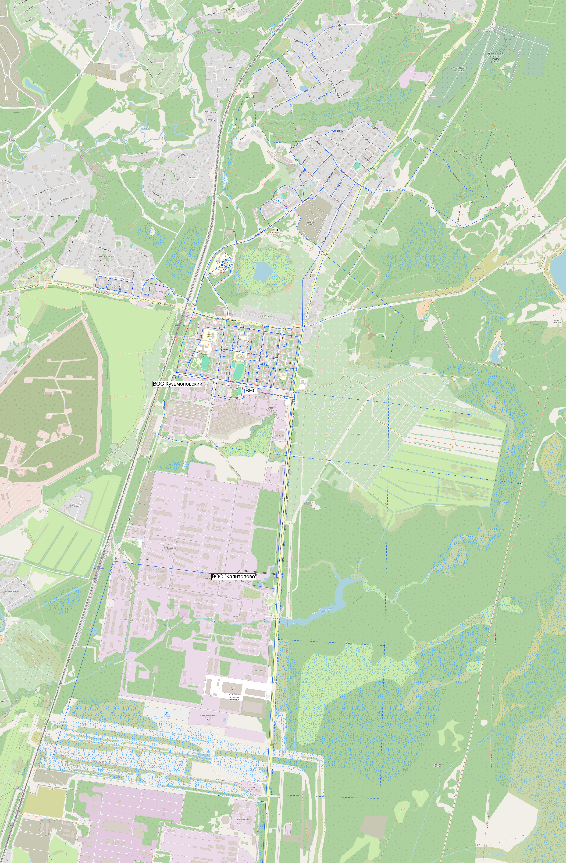
Рисунок 5 Существующие и перспективные сети водоснабжения

Рекомендации о месте размещения насосных станций, резервуаров, водонапорных башен.
Резервуары в системах водоснабжения в зависимости от назначения включат в себя регулирующий, пожарный, аварийный и контактный объем воды.
Размещение резервуаров, водонапорных башен по территории водоснабжения, их высотное расположение и объемы определяются на основании результатов гидравлических и оптимизационных расчетов, входящих в систему сооружений и устройств. Данные расчеты не были проведены, ввиду отсутствия необходимых данных.

Карты (схемы) существующего и планируемого размещения объектов централизованных систем холодного водоснабжения.
После подключения ВОС г.п. Кузьмоловский (находятся во временном владении и пользовании ООО «Северо-Запад Инжиниринг», на основании Концессионного соглашения № б/н от 16.12.2016 г. со сроком действия до 30.11.2036) к централизованной системе водоснабжения, для обеспечения качества и безопасность воды, образованы 2 технологические зоны централизованных систем холодного водоснабжения.
Согласно Федеральному закону от 07.12.2011 N 416-ФЗ «О водоснабжении и водоотведении», централизованная система холодного водоснабжения - комплекс технологически связанных между собой инженерных сооружений, предназначенных для водоподготовки, транспортировки и подачи питьевой и (или) технической воды абонентам.
Так, в технологическую зону ВОС «Капитолово» входит существующая производственная зона на территории МО Кузьмоловское ГП.
Так, органы местного самоуправления (за исключением случаев, предусмотренных Федеральным законом от 07.12.2011 N 416-ФЗ «О водоснабжении и водоотведении») для каждой централизованной системы холодного водоснабжения и (или) водоотведения определяют гарантирующую организацию и устанавливают зоны ее деятельности.
Организация, осуществляющая холодное водоснабжение и (или) водоотведение и эксплуатирующая водопроводные и (или) канализационные сети, наделяется статусом гарантирующей организации, если к водопроводным и (или) канализационным сетям этой организации присоединено наибольшее количество абонентов из всех организаций, осуществляющих холодное водоснабжение и (или) водоотведение.
Границы зоны деятельности для такой организации определяются крайними существующими и перспективными потребителями централизованной системы водоснабжения.
Согласно постановлению администрации МО Кузьмоловское ГП №462 от 01.12.2025 года, АО «Инженерно-энергетический комплекс» наделена статусом гарантирующей организации в сфере водоснабжения на территории МО Кузьмоловское ГП, в границах населенных пунктов г.п. Кузьмоловский, д. Кузьмолово, д. Куялово.

экологические аспекты мероприятий по строительству и реконструкции объектов централизованной системы водоснабжения

Сведения о мерах по предотвращению вредного воздействия на водный бассейн предлагаемых к новому строительству и реконструкции объектов централизованной системы водоснабжения при сбросе (утилизации) промывных вод.
Новое строительство и реконструкция объектов централизованного водоснабжения не предусматривает мер по предотвращению вредного воздействия на водный бассейн в связи с отсутствием утилизации промывных вод.

Оценка объёмов капитальных вложений в строительство, реконструкцию и модернизацию объектов централизованных систем водоснабжения
В таблице ниже приведен перечень мероприятий, предполагаемых к реализации в сфере водоснабжения на территории МО Кузьмоловское ГП на период 2023-2033 годы с указанием необходимых объемов финансирования.
Ориентировочная стоимость проведения работ определена методом аналогичных проектов с сайта Единой информационной системы в сфере закупок (zakupki.gov.ru).

Таблица 24 Перечень мероприятий, предполагаемых к реализации в сфере водоснабжения на территории МО Кузьмоловское ГП на период 2023-2033 годы
№ | Наименование мероприятий | Ориентировочный объем инвестиций тыс. руб. | 2023 | 2024 | 2025 | 2026 | 2027 | 2028 | 2029 | 2030 | 2031 | 2032 | 2033
1 | Увеличение производительности и обеспечение (повышение) бесперебойности функционирования водозаборных сооружений (насосная станция Ладожская, ряжевый оголовок, самотечные линии трубопровода) до 85 000 м³/сутки | 180000 |  |  |  |  |  | 90000 | 90000
2 | Реконструкция Ладожского водовода с выносом участка водовода с территории кладбища (гражданского захоронения) в границах муниципального образования «Щегловское сельское поселение» ВМР ЛО | 200000 |  |  |  | 100000 | 100000
3 | Реконструкция системы электроснабжения Ладожской насосной станции с введением резервного источника электроснабжения | 146627 |  |  | 73313,5 | 73313,5
4 | Реконструкция водоочистных сооружений в г.п. Кузьмоловский с увеличением производительности до 10 000 м³/сутки | 342000 | 109381 | 54204 | 178415 |  |  |  |  |  |  |  | 0
5 | Реконструкция водопроводных насосных станций 2-го и 3-го подъема в связи с высоким процентом износа | 24000 |  |  | 12000 | 12000
6 | Реконструкция изношенных водопроводных сетей | 215185 |  |  | 23909,4 | 23909,4 | 23909,4 | 23909,4 | 23909,4 | 23909,4 | 23909,4 | 23909,4 | 23909,4
7 | Строительство водовода к дер. Куялово, магистральных и разводящих водопроводных сетей по деревне | 82476,7 |  |  |  | 27492,2 | 27492,2 | 27492,2
8 | Строительство участков водопроводной сети к новой жилой застройке г. п. Кузьмоловский и дер. Кузьмолово | 60016 |  |  | 10002,7 | 10002,7 | 10002,7 | 10002,7 | 10002,7 | 10002,7
9 | Строительство участков водопроводной сети к существующей жилой застройке необеспеченной централизованной системой водоснабжения в г. п. Кузьмоловский, дер. Кузьмолово | 110637,7 |  |  | 18439,6 | 18439,6 | 18439,6 | 18439,6 | 18439,6 | 18439,6
10 | Подключение Кузьмоловского городского поселения к системе Новоладожского водовода (в соответствии с разработанной схемой территориального планирования Ленинградской области и Всеволожского муниципального района) | 24000 |  |  |  |  |  |  |  |  |  |  | 24000
11 | Проведение технического обследования (с технической инвентаризацией) объектов централизованной системы водоснабжения МО Кузьмоловское ГП | 15000 |  | 7500 | 7500
 | Итого | 1399942,4 | 109381,2 | 61704 | 323580 | 265157,4 | 179843,9 | 169843,9 | 142351,7 | 52351,7 | 23909,4 | 23909,4 | 47909,4

Так, общий ориентировочный объем требуемых инвестиций для всех проектов в сфере водоснабжения на период 2023-2033 годы составляет 1399942,4 тыс. рублей, на период 2025-2033 – 1228856,8 тыс. руб.
Источником инвестиций является бюджет различных уровней, тарифные и внебюджетные источники.

Целевые показатели развития централизованных систем водоснабжения

В таблице ниже представлены целевые показатели развития централизованной системы водоснабжения МО Кузьмоловское ГП на период 2022-2033 годы.

Целевые показатели | Ед. изм. | 2022 | 2023 | 2024 | 2025 | 2026 | 2027 | 2028 | 2029 | 2030 | 2031 | 2032 | 2033
Показатели качества воды
Доля проб питьевой воды, подаваемой с источников водоснабжения, водопроводных станций или иных объектов централизованной системы водоснабжения в распределительную водопроводную сеть, не соответствующих установленным требованиям, в общем объеме проб, отобранных по результатам производственного контроля качества питьевой воды | % | 0 | 0 | 0 | 0 | 0 | 0 | 0 | 0 | 0 | 0 | 0 | 0
Доля проб питьевой воды в распределительной водопроводной сети, не соответствующих установленным требованиям, в общем объеме проб, отобранных по результатам производственного контроля качества питьевой воды | % | 0 | 0 | 0 | 0 | 0 | 0 | 0 | 0 | 0 | 0 | 0 | 0
Показатели надежности и бесперебойности работы систем водоснабжения
Удельное количество повреждений на водопроводной сети | ед./км | - | - | - | - | - | - | - | - | - | - | - | -
Удельный вес сетей, нуждающихся в замене | % | 78 | 78 | 78 | 78 | 62 | 54 | 46 | 38 | 30 | 21 | 11 | 0
Показатели эффективности использования ресурсов
Удельный расход ЭЭ на транспортировку 1 м³ товарной воды | кВт∙ч/м3 | 0,42 | 0,42 | 0,42 | 0,42 | 0,42 | 0,42 | 0,42 | 0,42 | 0,42 | 0,42 | 0,42 | 0,42
Уровень расходов и потерь воды при ее производстве и транспортировке | % | 12,4 | 12,4 | 12,4 | 12,4 | 10,9 | 10,1 | 9,2 | 8,4 | 7,6 | 6,8 | 6,0 | 5,2
Обеспеченность приборами учетов | % | - | - | - | - | - | - | - | - | - | - | - | -

Достижение плановых показателей значений показателей развития централизованной системы водоснабжения обеспечивается при условии выполнения в полном объеме и соответствующие сроки мероприятий, включенные (предложенные) Схемой в реестр мероприятий.

Перечень выявленных бесхозяйных объектов централизованных систем водоснабжения (в случае их выявления) и перечень организаций, уполномоченных на их эксплуатацию
Согласно данным администрации МО Кузьмоловское ГП, на территории МО Кузьмоловское ГП выявлены бесхозяйные объекты централизованных систем водоснабжения:
- Сеть холодного водоснабжения, протяженностью 1227 м, с кадастровым номером 47:07:0000000:98566. Адрес - Ленинградская область, Всеволожский муниципальный район, Кузьмоловское городское поселение, г.п. Кузьмоловский, ул. Придорожная, прилегает к участку № 1-А.

Глава 2. Схема водоотведения МО Кузьмоловское ГП на период 2014-2033 год

Существующее положение в сфере водоотведения МО Кузьмоловское ГП

Описание структуры системы сбора, очистки и отведения сочных вод на территории поселения, городского округа и деление территории поселения, городского округа на эксплуатационные зоны
Согласно информации, представленной на сайте Комитета по тарифам и ценовой политике Ленинградской области, на территории МО Кузьмоловское ГП в сфере водоотведения выделен тариф для:
- ООО «Эксплор». Согласно постановлению администрации МО Кузьмоловское ГП №516 от 16.12.2025 года «Об определении гарантирующей организации в сфере водоотведения», наделено статусом гарантирующей организации в сфере водоотведения с 1 января 2026 года. Зона деятельности в границах населенных пунктов г.п. Кузьмоловский, д. Кузьмолово и д. Куялово.
ООО «Эксплор» на праве аренды до 01.10.2030 г. владеет внутриквартальными сетями водоотведения ЗАО АРТ «Неоград» длиной 3710 м.п., к которой подключено 128 Абонентов. Кроме того, гарантирующая организация владеет внутриквартальными сетям водоотведения, расположенными на территории АО «РНЦ «Прикладная химия», к которым подключены 40 абонентов. Таким образом, к сетям во владении ООО «Эксплор» подключены 168 абонентов.
- АО «Инженерно-энергетический комплекс» является транзитной организацией в сфере водоотведения. Данная организация осуществляет эксплуатацию систем водоотведения на территории МО Кузьмоловское ГП в соответствии с условиями договора аренды от 2025 года.
По данным АО «Инженерно-энергетический комплекс», эксплуатирует три КНС (см. ниже) и сети водоотведения общей протяженностью 20523 п.м., к которым подключены в общей сложности 5022 абонентов, в том числе 65 юридических лиц и 4957 физических лиц (собственники и наниматели жилых помещений в пос. Кузьмолово).

Структуры системы хозяйственно-бытовой канализации.
Стоки от потребителей микрорайона по ул. Заозерная и ул. Юбилейная самотеком поступают на канализационную насосную станцию (КНС-1), откуда под напором по двухниточному коллектору диаметром 2х150 мм подаются до колодца- гасителя напора (№ 1) в районе рынка, после которого стоки поступают в коллектор самотечной канализации.
Стоки от Ленинградского областного онкологического диспансера (ЛООД) поступают на КНС-3, откуда под напором по стальному двухниточному коллектору диаметром 2х100 мм подаются до КНС-2, расположенной на перекрестке ул. Победы и ул. Железнодорожная.
Стоки от домов 24, 26 и 5Б по ул. Железнодорожная поступают самотеком на КНС-2.
От КНС-2 до колодца- гасителя напора (№ 3) в районе рынка стоки подаются под напором по двухниточному асбестоцементному коллектору диаметром 2х150 мм, далее поступают в коллектор самотечной канализации, проложенный вдоль железной дороги до промзоны, затем до периметра завода АО «РНЦ «Прикладная химия (ГИПХ)», где вливаются в заводской коллектор.
Стоки от жилой застройки по адресу: ул. Придорожная д. 1 собираются самотеком на КНС, расположенной рядом с границей микрорайона и подаются под напором по двухниточному чугунному коллектору диаметром 2х100 мм до КНС – «ДРСУ».
Стоки с территории ГП «Пригородное ДРСУ № 1», а также с жилых домов по адресу: ул. Железнодорожная д. 7 и 9 собираются самотеком на КНС «ДРСУ» откуда под напором по двухниточному чугунному коллектору диаметром 2х150 мм подаются до колодца- гасителя напора (№ 2) в районе рынка.
Стоки от остальной части посёлка поступают в двухниточный самотечный коллектор, идущий параллельно ул. рядового Леонида Иванова и далее до промзоны.
Все ветки канализационных коллекторов соединяются в одну и поступают самотеком на канализационные очистные сооружения опытного завода АО «РНЦ «Прикладная химия (ГИПХ)».
Номера канализационных колодцев различаются на топосъёмках и иных данных разных лет В этой связи в настоящей схеме взята за основу нумерация колодцев, указанная в технических планах сетей как объектов недвижимости. В случае задвоения номеров им были присвоены новые номера. В этой связи необходимо в разумный срок откорректировать технические планы соответствующих объектов недвижимости.

Сети систем хозяйственно-бытовой и ливневой канализации на территории МО Кузьмоловское ГП представлены на рисунке ниже (линии красным цветом – самотечные участки, черным – напорные участки, зеленым – сети ливневой канализации).

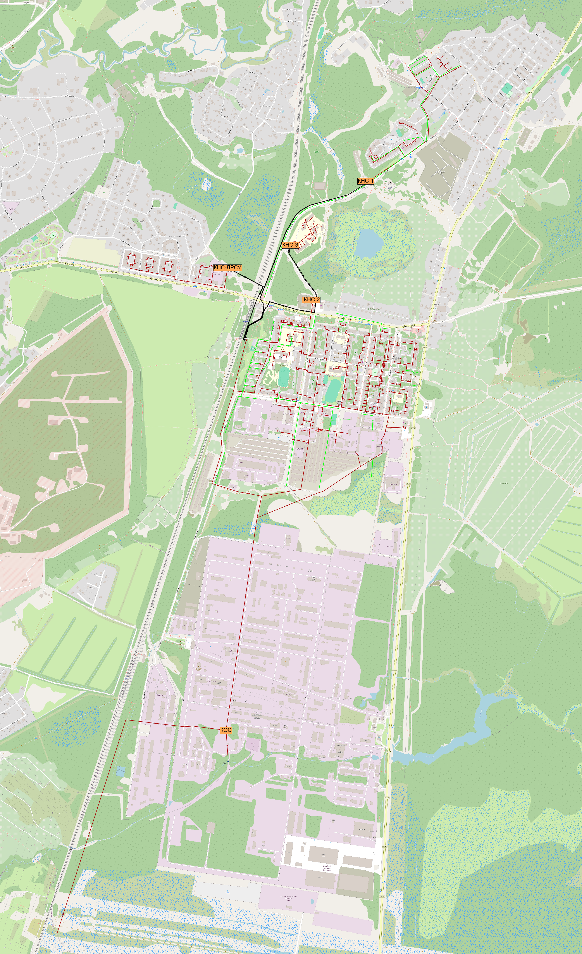
Рисунок 6 Сети водоотведения на территории МО Кузьмоловское ГП
Ливневая (дождевая) канализация.
На территории МО Кузьмоловское ГП организована закрытая система дождевой канализации.
Система дождевой канализации развита неравномерна и охватывает часть территории посёлка Кузьмоловский (ул. Строителей, ул. Победы, ул. Рядового Леонида Иванова и частично Ленинградское шоссе), микрорайон по ул. Заозёрная и ул. Юбилейная дер. Кузьмолово. Дождевые стоки с территории микрорайона «Надежда» отводятся по открытой сети (лоткам).
Большая часть дождевых стоков сбрасывается на рельеф без очистки, и лишь небольшая часть, которая попадает в систему хозяйственно-бытовой канализации, подвергается очистке совместно с хозяйственно- бытовыми стоками.

Описание результатов технического обследования централизованной системы водоотведения, включая описание существующих канализационных очистных сооружений, в том числе оценку соответствия применяемой технологической схемы очистки сточных вод требованиям обеспечения нормативов качества очистки сточных вод, определение существующего дефицита (резерва) мощностей сооружений и описание локальных очистных сооружений, создаваемых абонентами
Отвод и транспортировка хозяйственно-бытовых стоков от абонентов МО Кузьмоловское ГП осуществляется через систему самотечных и напорных трубопроводов с установленными на них канализационными насосными станциями.
Характеристика канализационных насосных станций на территории МО Кузьмоловское ГП представлена в таблице ниже.

Таблица 25 Характеристика канализационных сооружений на территории МО Кузьмоловское ГП
п/п |  | КНС1 | КНС2 | КНС3 | КНС ДРСУ | КНС Северное Трио | Примечание
1 | Назначение | Перекачка стоков абонентов по ул. Заозёрная и Юбилейная | Перекачка стоков абонентов по ул. Железнодорожная д. 24 – 26, 5Б и КНС3 | Перекачка стоков Онкодиспансера в КНС2 | Перекачка стоков абонентов по ул. Железнодорожная д. 7-9, ДРСУ1 и от КНС «Северное Трио» | Перекачка стоков от абонентов по ул. Придорожная д. 1 в КНС ДРСУ
2 | Год ввода в эксплуатацию | 1963 | 1969 | 1969 | 1972 | 2016
3 | Место расположения | Ул. Заозёрная вблизи  д. 1 | Ул. Железнодорожная напротив д. 5Б | Ул. Заозёрная д.2 к.1 | Вблизи д. 7Б по ул. Железнодорожной, координаты: 60.114112,30.482090 | Вблизи д. 1 к. 1 по ул. Придорожной
4 | Кадастровый номер объекта недвижимости | 47:07:00000:74230 | 47:07:0505001:961 | 47:07:0505001:505 | н/д | 47:07:0000000:97668
5 | Основные характеристики | Наземное/подземное исполнение. | Наземное/подземное исполнение. | Наземное/подземное исполнение. | Подземное исполнение | Подземное исполнение
6 | Тип и количество насосов | СМ 100-65-200 – 2 шт. | СМ 100-65-200 – 2 шт. | СМ 80-50-200 – 2 шт. | СМ 80-50-200 – 2 шт. | 2 насоса погружные без опознавательных знаков | Исходная техническая документация отсутствует
7 | Устройства удержания сора | Отсутствуют | Отсутствуют | Отсутствуют | Отсутствуют | Корзина, механический подъём | Количество сора в стоках от жителей МКД на несколько порядков превышает нормативы
8 | Техническое состояние | Неудовлетворительное. Требуется капитальный ремонт для продолжения работы. В 2024 г. выполнен капитальный ремонт электроустановки, заменены окна | Неудовлетворительное, требуется капитальный ремонт для продолжения работы | Неудовлетворительное, требуется капитальный ремонт для продолжения работы | Неудовлетворительное, требуется реконструкция или строительство нового объекта | Неудовлетворительное, требуется реконструкция или строительство нового объекта | Подробное описание технических проблем – в тексте ниже
9 | Объём перекачиваемых стоков | До 1250 м³ | Около 400 м³ | До 200 м³ | 400 – 700 м³ (оценка приблизительная) | 250 м³
10 | Резерв пропускной способности | Отсутствует | Отсутствует | Отсутствует | Отсутствует | Отсутствует
11 | Выводы | Ввиду предстоящего роста объёмов перекачки целесообразно отказаться от эксплуатации, отведя стоки через вновь построенные самотечные сети в новую КНС. | Ввиду роста объёмов перекачки целесообразно отказаться от эксплуатации, отведя стоки через вновь построенные самотечные сети в новую КНС. | При строительстве самотечного коллектора поблизости целесообразно отказаться от эксплуатации, при невозможности – провести реконструкцию | Реконструкция или новое строительство | Отказ от эксплуатации и построить самотечную сеть | Обоснование по тексту ниже

Исходная техническая документация сооружений и оборудования канализационных насосных станций отсутствует. Охранная и пожарная сигнализация отсутствует.

Производительность КОС АО «РНЦ «Прикладная химия (ГИПХ)» составляет 11200 м³/сут (458 м³/час). КОС старые (построены более 50 лет назад), технически изношены и не имеют резерва мощности.
Загрузка канализационными стоками от площадки АО «РНЦ «Прикладная химия (ГИПХ)» составляет около 4,5 тыс. м³/сут. Остальные мощности загружаются стоками от пос. Кузьмоловский (около 4 тыс. м³/сут) и МО Муринское ГП и МО Новодевяткинское СП.
В связи с неоднократным обращением предоставления исходных данных для актуализации схемы водоснабжения и водоотведения МО Кузьмоловское ГП в адрес ООО «ЭкоПром» и не предоставлением ответа, расчет объемов стоков, поступающих на очистные сооружения, проводился косвенным методом (в том числе из открытых источников). Так, в соответствии с действующими приказами ЛенРТК и данными Схем Водоснабжения и водоотведения Муринского ГП и Новодевяткинского СП объём стоков, поступающих от абонентов Кузьмоловского ГП составляет:

Таблица 26 Расчетные данные поступления сточных вод с территории Кузьмоловское ГП,
№ п/п | Поселение | Объём водоотведения, тыс. м3 в год | Источник данных | Примечание
1 | Всего | 1 970,1150 | Приказ ЛенРТК 439-п от 20.12.2024 | Объём стоков указан в приказе об установлении тарифов ООО «Эксплор», соответствует объёму стоков на 2024 г. для предыдущего владельца КОС - ООО "ЭкоПром" (приказ ЛенРТК 500-п от 20.12.2023 г.)
2 | Новодевяткинское СП | 627,1683 | Схема водоснабжения и водоснабжения поселения на 2024 г., объём приведён как факт 2023 г. | 2023 г. факт
3 | Муринское ГП | 546,3600 | Актуализация Схемы водоснабжения и водоотведения поселения на 2024 г. | 2023 - 2026 гг. приняты одинаковые значения
4 | Кузьмоловское ГП, всего | 796,5867 | Расчётная величина, полученная как разность между известными значениями (п.1 - п.2 - п.3)
5 | Кузьмоловское ГП, от абонентов АО «ИЭК» | 776,6000 | Приказ ЛенРТК 438 от 20.12.2024 г. | указан план на 2025 г., факт за 2024 г. - 623,591 тыс. м3.
6 | Кузьмоловское ГП, от абонентов ООО «Эксплор» | 19,9867 | Расчётная величина, полученная как разность между известными значениями (п. 3 - п. 3.1) | Прямые абоненты ООО «Эксплор»

Описание технологических зон водоотведения, зон централизованного и нецентрализованного водоотведения (территорий, на которых водоотведение осуществляется с использованием централизованных и нецентрализованных систем водоотведения) и перечень централизованных систем водоотведения
В настоящее время централизованной системой канализации обеспечена только многоэтажная жилая застройка г. п. Кузьмоловский, часть жилой застройки микрорайона «Надежда» (г. п. Кузьмоловский), территория дорожного ремонтно-строительного управления (ДРСУ) (г. п. Кузьмоловский), онкологическая больница, квартал по ул. Заозёрная (дер. Кузьмолово), квартал по ул. Юбилейная (дер. Кузьмолово).
Индивидуальная жилая застройка дер. Кузьмолово, дер. Куялово и дер. Варкалово не обеспечены централизованной системой канализации, население использует локальные очистные сооружения или выгребные ямы.

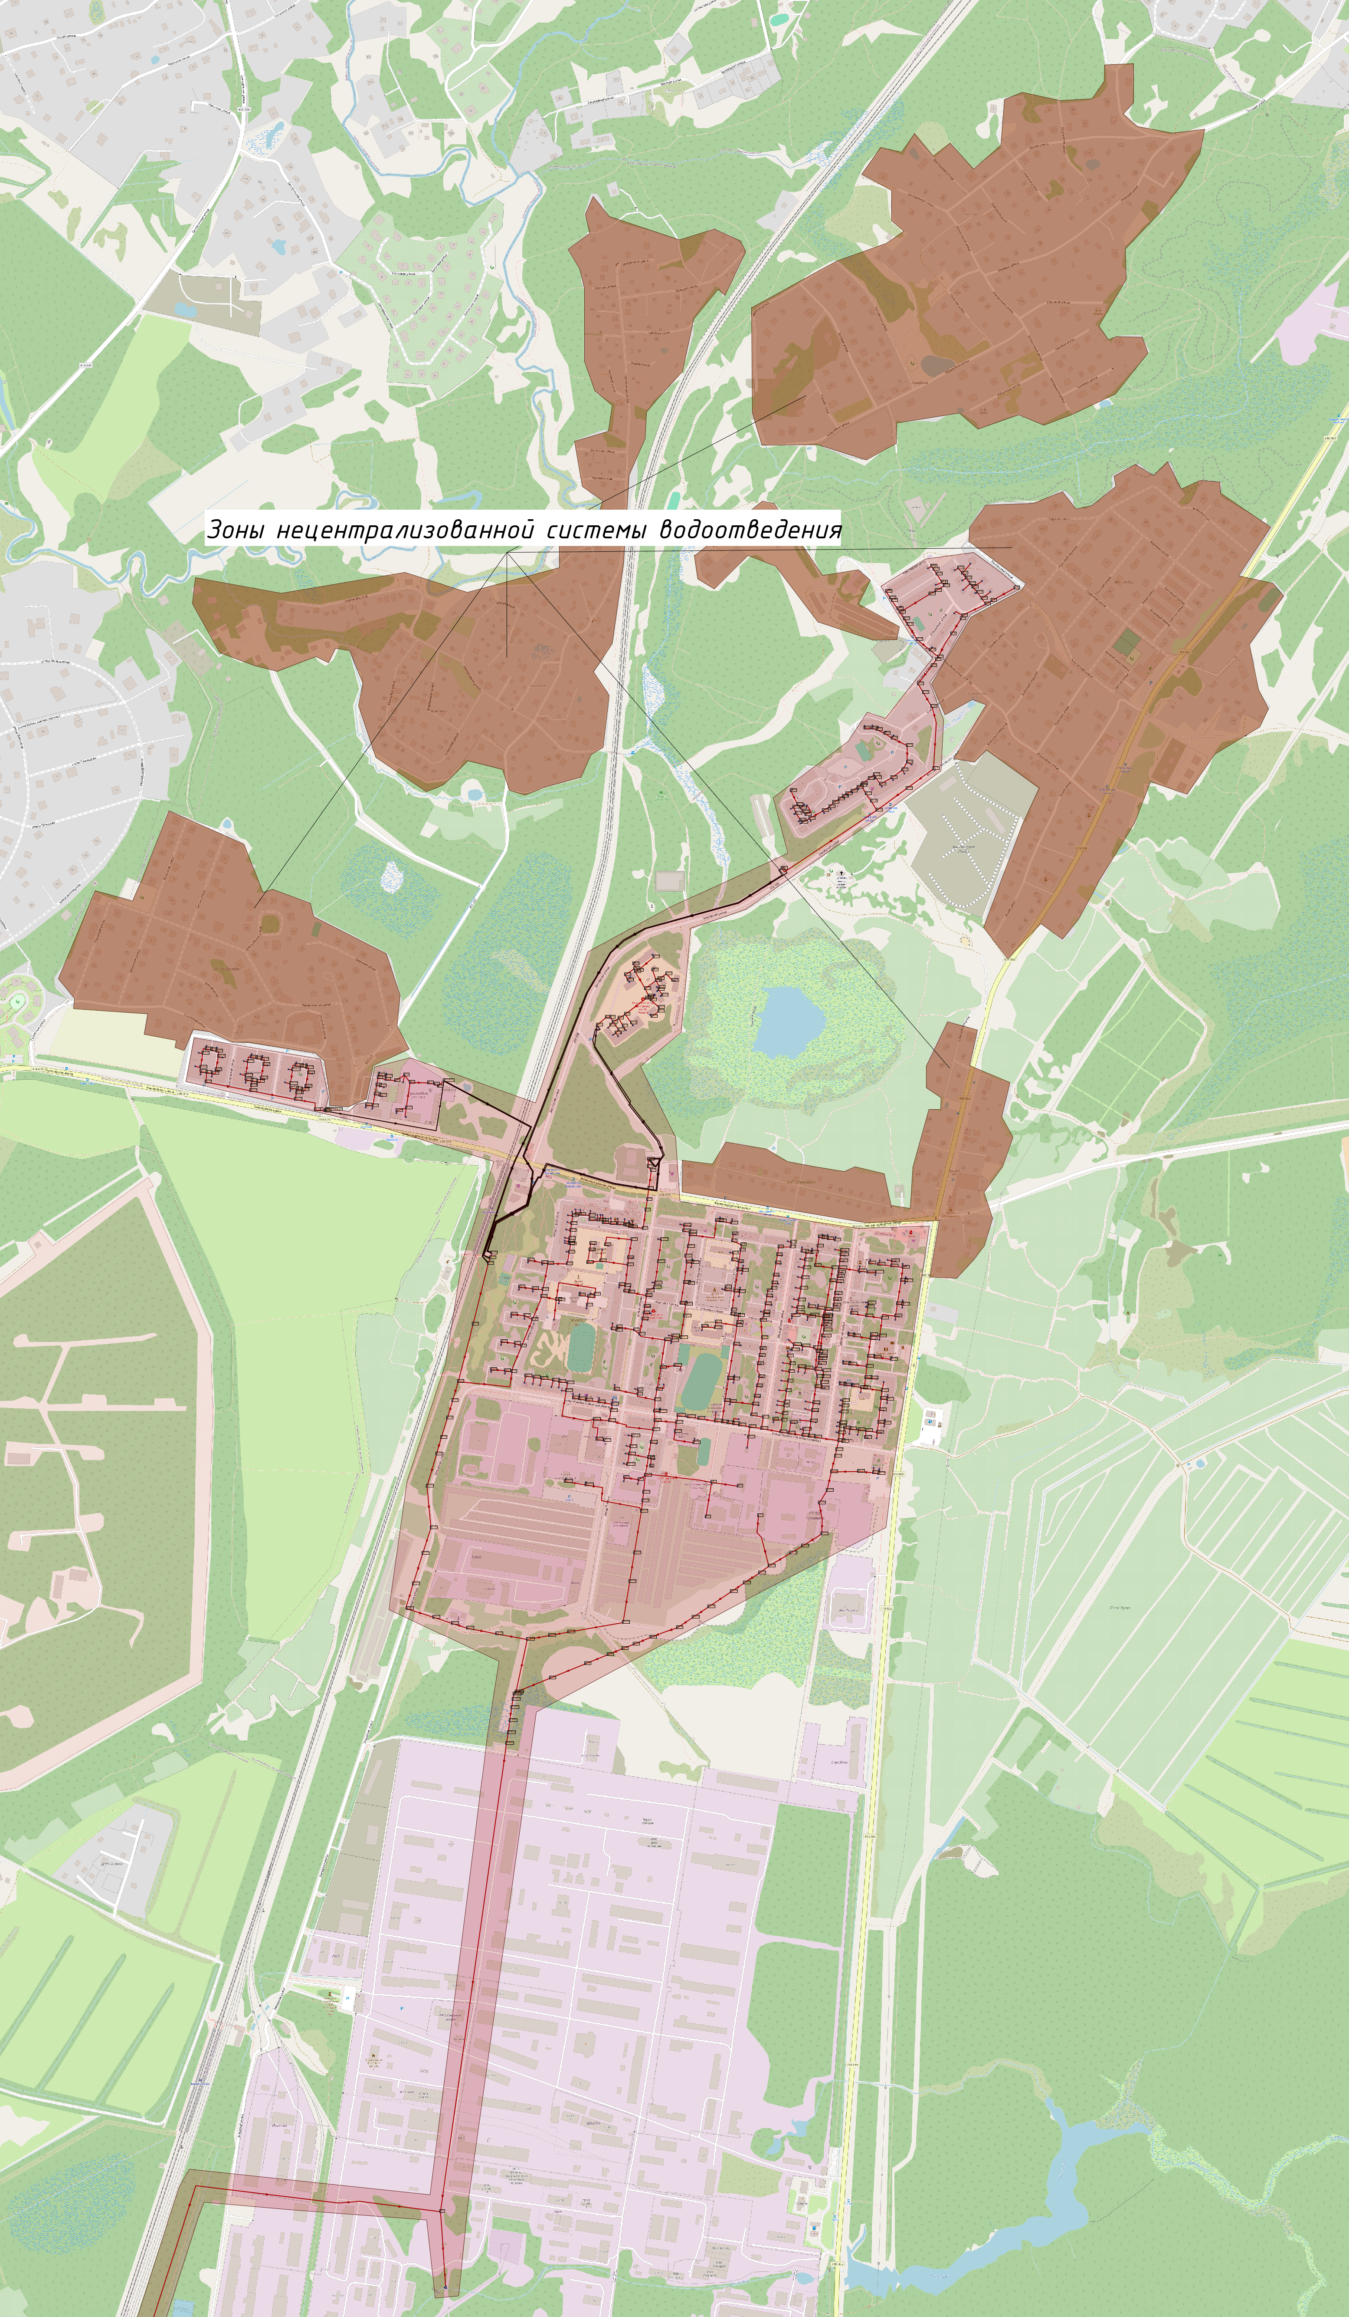
Рисунок 7 Технологическая зона централизованной системы водоотведения и зоны нецентрализованного водоотведения

Описание технической возможности утилизации осадков сточных вод на очистных сооружениях существующей централизованной системы водоотведения
Все ветки канализационных коллекторов соединяются в одну и поступают самотеком на канализационные очистные сооружения опытного завода АО «РНЦ «Прикладная химия (ГИПХ)».
Производительность КОС составляет 11000 м³/сут (458 м³/час). КОС старые, технически изношены.

На территории МО Кузьмоловское ГП организована закрытая система дождевой канализации.
Система дождевой канализации развита неравномерна и охватывает часть территории посёлка Кузьмоловский (ул. Строителей, ул. Победы, ул. Рядового Леонида Иванова и частично Ленинградское шоссе), микрорайон по ул. Заозёрная и ул. Юбилейная дер. Кузьмолово. Дождевые стоки с территории микрорайона «Надежда» отводятся по открытой сети (лоткам).
Большая часть дождевых стоков сбрасывается на рельеф без очистки, и лишь небольшая часть, которая попадает в систему хозяйственно-бытовой канализации, подвергается очистке совместно с хозяйственно- бытовыми стоками.

Описание состояния и функционирования канализационных коллекторов и сетей, сооружений на них, включая оценку их износа и определение возможности обеспечения отвода и очистки сточных вод на существующих объектах централизованной системы водоотведения
Отвод и транспортировка хозяйственно-бытовых стоков от абонентов г. п. Кузьмоловский осуществляется через систему самотечных и напорных трубопроводов с установленной на них канализационной насосной станцией.
Так, в таблице ниже представлен перечень сетей водоотведения, согласно предоставленным техническим планам.

Таблица 27 Перечень участков сетей водоотведения, находящиеся в собственности МО Кузьмоловское ГП
№ п/н | Наименование | Протяженность сети
1 | Самотечные канализационные сети ДРСУ | 0,441
2 | Канализационная напорная сеть ДРСУ с оборудованием | 1,113376
3 | Канализационные самотечные сети ул. Заозерная-ул. Юбилейная | 2,23511
4 | Напорные канализационные сети от КНС-1 до колодца гасителя | 2,36154
5 | Напорные канализационные сети от КНС-3 до КНС-2 | 0,82318
6 | Канализационные самотечные сети КНС-2 | 0,38736
7 | Напорные канализационные сети от КНС-2 до колодца-гасителя | 1,11313
8 | Самотечные канализационные сети-центральная часть г.п. Кузьмоловский | 11,80769
9 | Самотечная канализационная магистраль (до границ с АО «РНЦ «Прикладная химия») | 0,24174

Так, согласно таблице выше, протяженность сетей водоотведения на территории МО Кузьмоловское ГП, находящиеся в собственности МО Кузьмоловское ГП, составляет 20523 метра.
Канализационные сети выполнены из чугуна, бетона и керамики. Износ канализационных сетей составляет около 100%, так как большинство участков сетей водоотведения проложены более 25 лет назад.
В таблице ниже представлен ориентировочный перечень канализационных сетей по сроку службы (эксплуатации).

Таблица 28 Ориентировочный перечень канализационных сетей по сроку службы
Диаметр сетей, мм | Протяженность сетей по срока службы, м
Диаметр сетей, мм | До 20 лет | 20-25 лет | Свыше 25 лет | Итого
100 мм, чугун |  |  | 821 | 821
150 мм, чугун |  |  | 3247 | 3247
150 мм, бетон |  |  | 850 | 850
150 мм, керам. |  |  | 530 | 530
150 мм, а/цемент |  |  | 410 | 410
200 мм, чугун |  |  | 768 | 768
200 мм, бетон |  |  | 510 | 510
200 мм, керам. |  |  | 308 | 308
250 мм, чугун |  |  | 1356 | 1356
250 мм, бетон |  |  | 732 | 732
250 мм, а/цемент |  |  | 456 | 456
300 мм, чугун |  |  | 2668 | 2668
300 мм, бетон |  |  | 575 | 575
400 мм, бетон |  |  | 400 | 400
400 мм, чугун |  |  | 335 | 335
500 мм, бетон |  |  | 970 | 970
500 мм, чугун |  |  | 1000 | 1000
700 мм, бетон |  |  | 800 | 800

Как видно из таблицы, все сети централизованной системы водоотведения со сроком службы выше 25 лет. Перечень участков сетей с указанием износа не предоставлен.

Общая протяженность сетей ливневой канализации МО Кузьмоловское ГП составляет 10,6 км, глубина заложения от 1,8 до 6,0 м, диаметры от 150 до 500 мм, материал трубопроводов – чугун, асбоцемент, бетон.

Оценка безопасности и надежности объектов централизованной системы водоотведения и их управляемости
Централизованная система водоотведения представляет собой сложную систему инженерных сооружений, надежная и эффективная работа которых является одной из важнейших составляющих благополучия городского поселения. По системе, состоящей из трубопроводов, каналов, коллекторов отводятся все сточные воды, образующиеся на территории МО Кузьмоловское ГП в г. п. Кузьмоловский.
В условиях экономии воды и ежегодного сокращения объемов водопотребления и водоотведения приоритетными направлениями развития системы водоотведения являются повышение качества очистки воды и надежности работы сетей и сооружений. Практика показывает, что трубопроводные сети являются, не только наиболее функционально значимым элементом системы канализации, но и наиболее уязвимым с точки зрения надежности. По-прежнему острой остается проблема износа канализационной сети. Поэтому в последние годы особое внимание уделяется ее реконструкции и модернизации.
Наиболее экономичным решением при реконструкции и модернизации канализационных сетей является применение бестраншейных методов ремонта и восстановления трубопроводов. Освоен новый метод ремонта трубопроводов большого диаметра «труба в трубе», позволяющий вернуть в эксплуатацию потерявшие работоспособность трубопроводы, обеспечить им стабильную пропускную способность на длительный срок (50 лет и более). Для вновь прокладываемых участков канализационных трубопроводов наиболее надежным и долговечным материалом является полиэтилен. Этот материал выдерживает ударные нагрузки при резком изменении давления в трубопроводе, является стойким к электрохимической коррозии.
Важным звеном в системе водоотведения МО Кузьмоловское ГП являются канализационные насосные станции и очистные сооружения. Для перекачки сточных вод задействована насосная станция. Вопросы повышения надежности насосных станций в первую очередь связаны с надежностью энергоснабжения. Это может быть обеспечено путем внедрения системы автоматизации насосных станций. Система автоматизации канализационных станций включает:
- установку резервных источников питания (дизель-генераторов);
- установку устройств быстродействующего автоматического ввода резерва (система обеспечивает непрерывное снабжение потребителей электроэнергией посредством автоматического переключения на резервный фидер);
- замену существующих насосов погружными насосами в варианте «сухой» установки с целью обеспечения возможности работы канализационных насосных станций в условиях полного или частичного затопления;
- установку современной запорно-регулирующей арматуры, позволяющей предотвратить гидроудары.

Нецентрализованная система водоотведения
В МО Кузьмоловское ГП основная часть индивидуальных жилых домов не охвачена системой централизованной канализации, их общее число на 1 июля 2025 г. превышает 800 домов. В настоящее время водоотведение в таких домах осуществляется как правило посредством выгребных ям, которые периодически откачиваются частными предпринимателями.
Ключевой проблемой в данной области является невозможность контроля конечного места очистки таких сточных вод. У недобросовестных предпринимателей постоянно существует соблазн либо сбросить такие сточные воды на рельеф, либо слить их тайком в систему централизованного водоотведения. В первом случае причиняется вред окружающей природной среде, во втором – централизованной системе водоотведения.
Первоочередной задачей развития системы водоотведения в данной сфере деятельности является создание прозрачной и удобной системы приёма подобных сточных вод в централизованную систему канализования. Подобная система должна отвечать следующим требованиям:
- обеспечивать возможность контроля качества сточных вод, исключающего слив в централизованную систему водоотведения промышленных отходов под видом бытовых сточных вод;
- удаление сора и посторонних предметов (камней и т.п.), постоянно присутствующих в бытовых сточных водах;
- прозрачная система учёта количества принятых подобным образом сточных вод для организации расчётов между гарантирующей организацией и иными владельцами отдельных элементов централизованной системы водоотведения;
- организация системы договорных связей, которая позволяет органам власти контролировать ведение данной деятельности в целях соблюдения законодательства и законных интересов граждан;
- расчёты по тарифам, утверждённым в установленном порядке;
- единая точка приёма таких сточных вод, расположенная вдали от жилой застройки/
В этой связи в течение 2025 – 2026 гг. гарантирующей или транзитной организации необходимо оборудовать единый пункт приёма сточных вод от ассенизаторов, обеспечив её техническими средства для удаления сора, возможностью дистанционного учёта количества принятых сточных вод, организовав систему расчётов с иными участниками системы централизованного водоотведения.

Реализуя комплекс мероприятий, направленных на повышение надежности системы водоотведения будет обеспечена устойчивая работа системы канализации.

Оценка воздействия сбросов сточных вод через централизованную систему водоотведения на окружающую среду
Все хозяйственно-бытовые сточные воды после очистки сбрасываются в ручей Каменный, являющийся притоком реки Охта.
Право пользования ручьем Каменный для сброса сточных вод на основании действующих решений о предоставлении водного объекта в пользование осуществляют следующие водопользователи:
- Общество с ограниченной ответственностью «Инвестэнерго», Решение № Р032-01482-47/00927643, объем сброса сточных вод – 46,928 тыс.м³/год;
- Акционерное общество «Российский научный центр «Прикладная химия (ГИПХ)», Решение № Р032-01482-47/01167442, объем – 338,6408 тыс.м³/год;
- Общество с ограниченной ответственностью «ЭкоПром», Решение № Р032-01482-47/01337081, объем – 4113,6 тыс.м³/год;
- Общество с ограниченной ответственностью «БАЛТПРОМАРМАТУРА», Решение № Р032-01482-47/01360586, объем – 5.516 тыс.м³/год.
Показатели качества сбрасываемых сточных вод по загрязняющим веществам определяются в соответствии с приказом Федерального агентства по рыболовству от 26.05.2025 № 296 «Об утверждении нормативов качества воды водных объектов рыбохозяйственного значения, в том числе нормативов предельно допустимых концентраций загрязняющих веществ в водах водных объектов рыбохозяйственного значения».
В рамках локального экологического мониторинга за качеством воды в контрольном створе ручья (в 50 м ниже выпуска сточных вод Акционерного общества «Российский научный центр «Прикладная химия (ГИПХ)» и 50 м выше выпуска) в 2021-2024 годах отмечено превышение предельно допустимых концентраций в ручье по следующим показателям: ХПК, БПК полн., азот аммонийный, нитриты, фосфаты, железо общее, медь, марганец, цинк, фенол, нефтепродукты (данные локального экологического мониторинга с указанием превышения ПДК, представлены в таблице ниже).

Таблица 29 Информация о превышении ПДК, согласно данным локального экологического мониторинга за период 2021-2024 годы
Водопользователь | Место | Год | ЗГ | Результататы исследования | ПДK
РНЦ Прикладная химия АО | Всеволожский район Кузьмоловский гп, территория АО "РНЦ "Прикладная химия", корпус № 123 ручей Каменный, 50 м ниже сброса сточных вод | 2024 | БПК полн. | 6,2 мгО/дм3 | 3
РНЦ Прикладная химия АО | Всеволожский район Кузьмоловский гп, территория АО "РНЦ "Прикладная химия", корпус № 123 ручей Каменный, 50 м выше сброса сточных вод | 2024 | БПК полн. | 6,7 мгО/дм3 | 3
РНЦ Прикладная химия АО | Всеволожский район Кузьмоловский гп, территория АО "РНЦ "Прикладная химия", корпус № 123 ручей Каменный, 50 м выше сброса сточных вод | 2024 | БПК полн. | 5,3 мгО/дм3 | 3
РНЦ Прикладная химия АО | Всеволожский район п. Кузьмоловский  контрольный колодец перед БОС (хозяйственно-бытовые сточные воды) | 2023 | БПК полн. | 147,43 мгО/дм3 | 3
РНЦ Прикладная химия АО | Всеволожский район п. Кузьмоловский  выпуск № 4 в ручей Каменный (очищенная сточная вода) после БОС | 2023 | БПК полн. | 7,5 мгО/дм3 | 3
РНЦ Прикладная химия АО | Всеволожский район п. Кузьмоловский  ручей Каменный (50 м ниже выпуска) | 2023 | БПК полн. | 15,9 мгО/дм3 | 3
РНЦ Прикладная химия АО | Всеволожский район п. Кузьмоловский  ручей Каменный (50 м ниже выпуска) | 2023 | БПК полн. | 20,3 мгО/дм3 | 3
РНЦ Прикладная химия АО | Всеволожский район п. Кузьмоловский  ручей Каменный (50 м выше выпуска) | 2023 | БПК полн. | 23,7 мгО/дм3 | 3
РНЦ Прикладная химия АО | Всеволожский район п. Кузьмоловский  выпуск № 4 в ручей Каменный (очищенная сточная вода) после БОС | 2023 | БПК полн. | 38,97 мгО/дм3 | 3
РНЦ Прикладная химия ФГУП | Всеволожский район п. Кузьмоловский  ручей Каменный 50 м ниже выпуска | 2021 | Азот нитритов | 0,23 мг/дм3 | 0,02
РНЦ Прикладная химия ФГУП | Всеволожский район п. Кузьмоловский  ручей Каменный 50 м ниже выпуска | 2021 | Азот нитритов | 0,043 мг/дм3 | 0,02
РНЦ Прикладная химия ФГУП | Всеволожский район п. Кузьмоловский  ручей Каменный 50 м ниже выпуска | 2021 | БПК полн. | 31,32 мгО/дм3 | 3
РНЦ Прикладная химия ФГУП | Всеволожский район п. Кузьмоловский  ручей Каменный 50 м выше выпуска | 2021 | БПК полн. | 22,11 мгО/дм3 | 3
РНЦ Прикладная химия ФГУП | Всеволожский район п. Кузьмоловский  контрольный колодец перед БОС (хозяйственно-бытовые сточные воды) | 2021 | БПК полн. | 160,16 мгО/дм3 | 3
РНЦ Прикладная химия ФГУП | Всеволожский район п. Кузьмоловский  контрольный колодец перед БОС (хозяйственно-бытовые сточные воды) | 2021 | Азот нитритов | 0,032 мг/дм3 | 0,02
РНЦ Прикладная химия ФГУП | Всеволожский район п. Кузьмоловский  выпуск №4 в ручей Каменный (очищенная сточная вода) после БОС | 2021 | БПК полн. | 5,07 мгО/дм3 | 3
РНЦ Прикладная химия ФГУП | Всеволожский район п. Кузьмоловский  выпуск №4 в ручей Каменный (очищенная сточная вода) после БОС | 2021 | Азот нитритов | 0,034 мг/дм3 | 0,02
РНЦ Прикладная химия ФГУП | Всеволожский район п. Кузьмоловский  выпуск №4 в ручей Каменный (очищенная сточная вода) после БОС | 2021 | БПК полн. | 9,07 мгО/дм3 | 3
РНЦ Прикладная химия ФГУП | Всеволожский район п. Кузьмоловский. БОС  ручей Каменный 50 м (ниже выпуска) | 2021 | Азот нитритов | 0,23 мг/дм3 | 0,02
РНЦ Прикладная химия ФГУП | Всеволожский район п. Кузьмоловский. БОС  ручей Каменный 50 м (ниже выпуска) | 2021 | Азот нитритов | 0,043 мг/дм3 | 0,02
РНЦ Прикладная химия ФГУП | Всеволожский район п. Кузьмоловский  выпуск №4 в ручей Каменный (очищенная сточная вода) после БОС | 2021 | Азот нитритов | 0,03 мг/дм3 | 0,02
РНЦ Прикладная химия ФГУП | Всеволожский район п. Кузьмоловский. БОС  ручей Каменный 50 м (ниже выпуска) | 2021 | БПК полн. | 31,32 мгО/дм3 | 3
РНЦ Прикладная химия ФГУП | Всеволожский район п. Кузьмоловский. БОС  ручей Каменный 50 м (выще выпуска) | 2021 | БПК полн. | 22,11 мгО/дм3 | 3
РНЦ Прикладная химия ФГУП | Всеволожский район п. Кузьмоловский. БОС  выпуск №4 в ручей Каменный (очищенная сточная вода) после БОС | 2021 | БПК полн. | 5,07 мгО/дм3 | 3
РНЦ Прикладная химия ФГУП | Всеволожский район п. Кузьмоловский. БОС  контрольный колодец перед БОС (хозяйственно-бытовые сточные воды) | 2021 | БПК полн. | 160,16 мгО/дм3 | 3
РНЦ Прикладная химия ФГУП | Всеволожский район п. Кузьмоловский. БОС  контрольный колодец перед БОС (хозяйственно-бытовые сточные воды) | 2021 | Азот нитритов | 0,032 мг/дм3 | 0,02
РНЦ Прикладная химия ФГУП | Всеволожский район п. Кузьмоловский. БОС  выпуск №4 в ручей Каменный (очищенная сточная вода) после БОС | 2021 | Азот нитритов | 0,03 мг/дм3 | 0,02
РНЦ Прикладная химия ФГУП | Всеволожский район п. Кузьмоловский. БОС  выпуск №4 в ручей Каменный (очищенная сточная вода) после БОС | 2021 | Азот нитритов | 0,034 мг/дм3 | 0,02
РНЦ Прикладная химия ФГУП | Всеволожский район . Кузьмоловский. БОС  выпуск №4 в ручей Каменный (очищенная сточная вода) после БОС | 2021 | БПК полн. | 9,07 мгО/дм3 | 3

В рамках мероприятия «Оценка состояния загрязнения поверхностных вод в Ленинградской области» Комитетом по природным ресурсам Ленинградской области организовано проведение наблюдений за качеством воды в реке Охта (ниже впадения ручья Каменный, 21 км от устья реки).
Гидрохимические наблюдения проводятся ежемесячно ФГБУ «Северо-Западное УГМС» в соответствии с государственным контрактом №24000932 от 11.06.2024.
За девять месяцев 2025 года во время проведения съемки в водном объекте значение рН не выходили за пределы диапазона 6,50–8,50. Высокое содержание взвешенных веществ в р. Охта было высоким во все месяцы.
Абсолютное содержание кислорода было ниже нормы в июне (5,4 мг/дм3), августе (4,0 мг/дм3) и сентябре (4,9 мг/дм3). Относительное содержание кислорода было ниже нормы с июня по сентябрь (45–59 %).
Значения БПК5 выше нормы, характеризующие загрязненность водных объектов легкоокисляемой органикой, были отмечены во всех отобранных пробах и достигали 2,6 нормы. Превышающие норму значение ХПК, свидетельствующее о наличии в воде реки органических веществ, были отмечены почти во все пробах и достигали 3,5 нормы.
Концентрации азота нитритного и аммонийного выше ПДК были отмечены в большинстве проб. Концентрации азота нитратного, фенола, нефтепродуктов и АПАВ не превышали ПДК в пробах.
В отобранных пробах были зафиксированы выходящие за пределы установленных нормативов значения железа общего и меди. Значения по железу общему достигали 17,0 ПДК; по меди – 26 ПДК. Значения марганца превышали ПДК (29,6 ПДК): максимальное значение зафиксировано в июне.
Концентрации хлорорганических пестицидов были ниже пределов чувствительности метода определения.

Описание территорий муниципального образования, не охваченных централизованной системой водоотведения
На сегодняшний день система централизованного водоотведения предусмотрена и функционирует только в г.п. Кузьмоловский и часть д. Кузьмолово.
Остальные населённые пункты не охвачены централизованным водоотведением.
В данных населенных пунктах в качестве канализационных устройств используются выгребные ямы.

Описание существующих технических и технологических проблем системы водоотведения поселения, городского округа
В настоящее время МО Кузьмоловское ГП имеет довольно низкую степень благоустройства. Централизованной системой канализации не охвачена большая часть территории жилой застройки.
Длительный срок эксплуатации и агрессивная среда привели к физическому износу сетей, оборудования и сооружений системы водоотведения.
Проблемным вопросом в части сетевого канализационного хозяйства является истечение срока эксплуатации трубопроводов, а также истечение срока эксплуатации запорно-регулирующей арматуры на канализационных трубопроводах.
Износ канализационных сетей составляет около 100%, так как большинство участков сетей водоотведения проложены более 25 лет назад. Это приводит к аварийности на сетях – образованию утечек. Поэтому необходима своевременная реконструкция и модернизация сетей хозяйственно-бытовой канализации и запорно-регулирующей арматуры.
Отсутствие систем сбора и очистки поверхностного стока в жилых и зонах городского поселения способствует загрязнению существующих водных объектов, грунтовых вод и грунтов, а также подтоплению территории. Необходимо переключение прямых ливневых сбросов на систему хозяйственно-бытовой канализации с передачей стоков на очистные сооружения полной биологической очистки с доочисткой и механическим обезвоживаниям осадка.
Инженерно-техническое оборудование на КНС:
- установлены энергоемкие насосы, в весеннее время происходит подтопление машинного зала для насосов ввиду коррозии кессона.
Для дальнейшей безопасной эксплуатации необходимо устройство полностью укомплектованных насосных станций с насосами, автоматикой и другим дополнительным оборудованием в стеклопластиковом корпусе.

Канализационные очистные сооружения опытного завода АО «РНЦ «Прикладная химия (ГИПХ)» старые, технически изношены.
Также, важной проблемой является отсутствие должной технической документации на объекты систем водоотведения МО Кузьмоловское ГП.

Ниже, представлено описание зон действия канализационных насосных станций с указанием существующих технических и технологических проблем систем водоотведения, согласно предоставленным данным АО «Инженерно-энергетический комплекс».
Зона действия КНС 1
КНС 1 обеспечивает перекачку стоков от абонентов на ул. Заозерная, ул. Юбилейная, ул. Семейная, Коттеджный поселок «Небо».

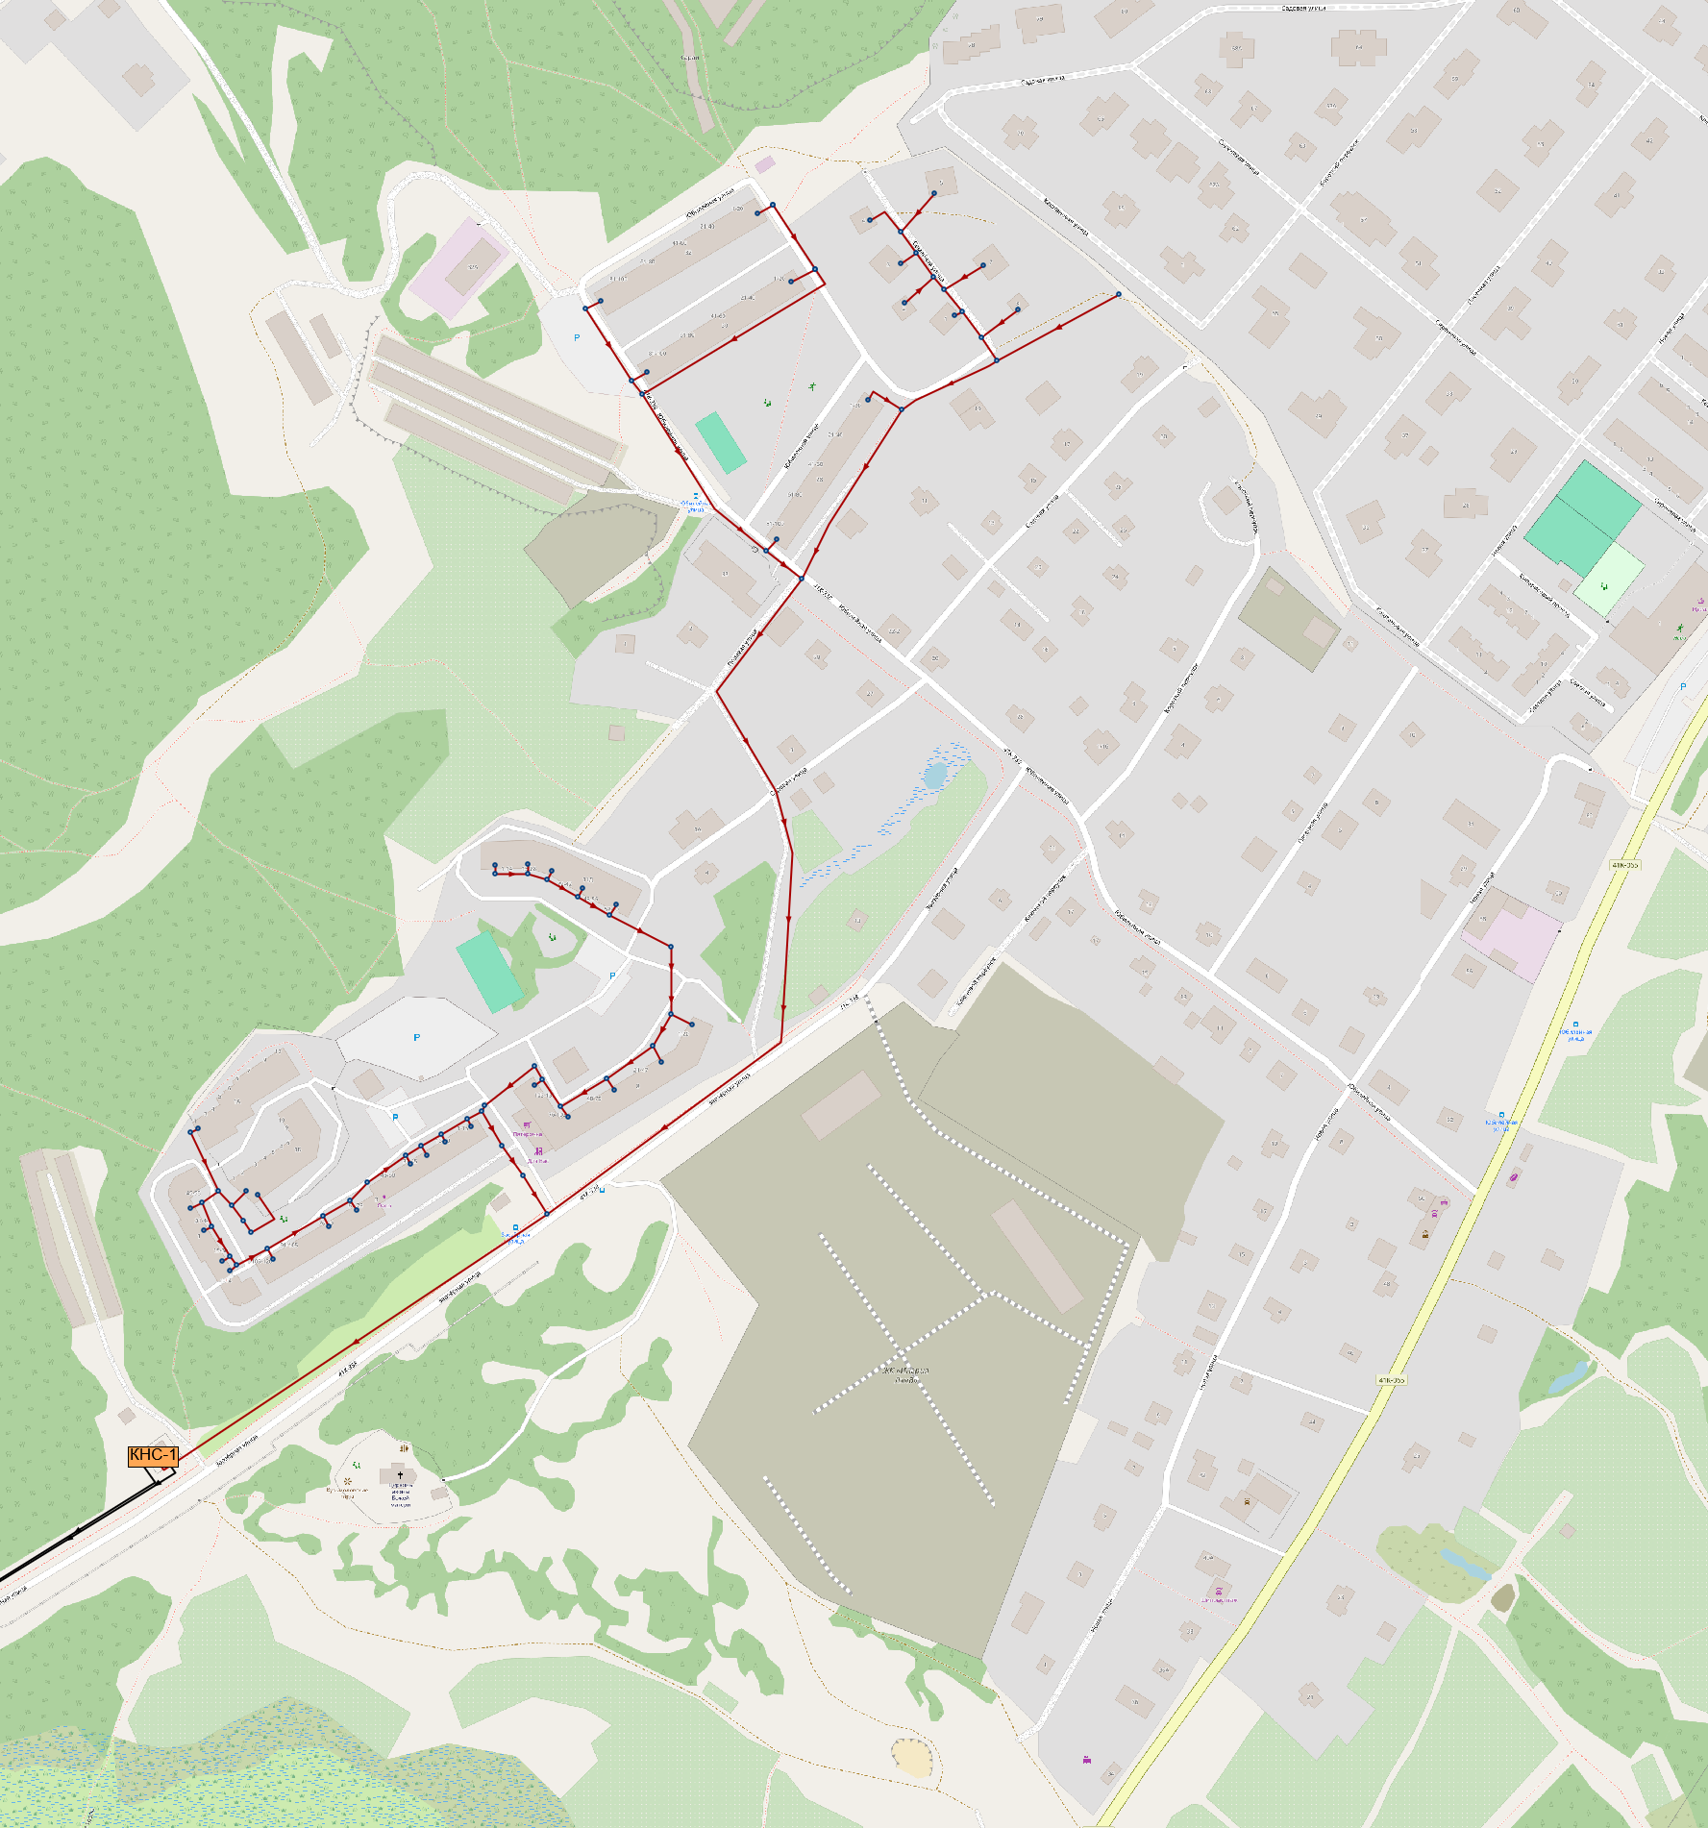
Рисунок 8 Зона действия КНС 1
Представляет собой кирпичное здание общей площадью 128,8 м². Расчётный максимальный объём стоков составляет 1080 м³/сут. Насосное оборудование по состоянию на 15 июля 2024 г. представлено СМ 100-65-200а/2 – 2 шт. (по паспорту СМ 100-65-200а/2 – 3 шт.). В 2024 г. эксплуатирующей организацией – АО «ИЭК» – была осуществлена замена насоса СМ 100-65-200а/2 – 2 шт.
При фактическом объеме перекачиваемого стока 900 - 1250 м³/сут, КНС работает на предельных или сверхнормативных параметрах, что отрицательно сказывается как на самом здании, так и на оборудовании, расположенном внутри КНС. Напорный коллектор изначально был проложен в двухтрубном исполнении около 1100 м.п. каждый (Д-250 мм (материал – сталь)).
Имеется технологическое присоединение к сетям водоснабжения Д-25 мм ПНД. КНС не отапливается, ближайший источник теплоснабжения находится на расстоянии около 400 метров, ввиду чего подключение к системе централизованного теплоснабжения представляется нецелесообразным ввиду дороговизны мероприятий по технологическому присоединению. Учитывая небольшой объём необходимого тепла, проще и выгоднее использовать электричество совместно с системами приточной и вытяжной вентиляции.
Техническое состояние КНС 1 в целом неудовлетворительное. Согласно Акту передачи (приложение к Договору аренды б/н от 09.11.2023) КНС на момент передачи КНС имела следующие дефекты и недостатки:
- Отсутствует техническая и эксплуатационная документация на здание, самотечные и напорные сети, требуется её восстановление;
- Отсутствует экспертиза промышленной безопасности здания – требуется её проведение;
- Осмотр несущих и ограждающих конструкций говорит о наличии протечек кровли, частичном отсутствии оконных заполнений, необходимости ремонта иных оконных заполнений, дверей и ворот, выпадении части кирпичей из ограждающих конструкций, трещины отмостки;
- Многочисленные дыры в заборе;
- Аварийное состояние автоматики КНС;
- КИПиА неисправны;
- В наличии только один насосный агрегат, резерв отсутствует;
- Отсутствует охранная и пожарная сигнализация;
- Отсутствует документация на присоединение КНС к сетям электроснабжения;
- Электроустановка находится в неудовлетворительном состоянии, документация на неё отсутствует;
- Штатная система вентиляции неисправна.
- Система водоснабжения неисправна, водоснабжение отсутствует, договор водоснабжения не заключён;
- Система теплоснабжения полностью разукомплектована, теплоснабжение отсутствует, технологическое присоединение к системе теплоснабжения отсутствует;
- Не работает дренажный насос;
- Разукомплектовано грузоподъёмное оборудование, сквозная коррозия металла на балке.
На 01.09.2024 г. выполнены работы по модернизации внутренних систем электроснабжения, КНС доукомплектована насосными агрегатами, выполнена замена оконных заполнений, ремонт забора, заключён договор водоснабжения и обеспечена работа системы водоснабжения внутри здания, восстановлена работа дренажного насоса.
Сороудерживающие устройства на сетях и в составе КНС отсутствуют, что приводит к регулярным засорениям насосов и их преждевременной поломке. На входе установлена простая решетка, требующая ежедневной чистки. Это означает, что для обслуживания необходимо ежедневное круглосуточное присутствие персонала.
В настоящее время КНС перекачивает 900 - 1250 м³/сут. Существующий строительный объём мокрого отделения не позволяет существенно (более 3-5 %) увеличить приема стока в мокрое отделения, вследствие чего без изменения объёмно-планировочных решений увеличение приема невозможно. Дальнейшее увеличение объёмов невозможно без коренной реконструкции КНС или строительства новой взамен существующей.
На участке сети от д.5 по ул. Заозерная до мокрого отделения КНС №1 имеются заломы труб, частичное разрушение стенок трубопровода (железобетон) и торчит арматура. Дальнейший рост объёма транспортировки невозможен без перекладки соответствующих сетей и реконструкции самой КНС. Самотечный коллектор находится в эксплуатации более 60 лет. В ходе эксплуатации и ремонта в осенне-весенний период 2023-2024 гг было выполнено два ремонта на данном участке и выявлено, что фактический диаметр трубопровода в месте проведения земляных работ (разрытий) установлен: 150 мм - сталь и 250 мм – сталь, что не соответствует проектным параметрам трубопроводов и пропускной способности напорного коллектора, вызывая избыточный напор в сети, а также её дополнительные засоры.
В этой связи необходимо выполнить капитальный ремонт здания КНС с заменой внутренних коммуникаций и оборудования. При подключении новых абонентов в объёмах, превышающих 3-4% от существующего объёма стоков необходимо либо реконструировать КНС, либо строить новую с выводом существующей КНС из эксплуатации.

Зона действия КНС 2
КНС 2 обеспечивает перекачку стоков от абонентов от МКД Железнодорожная д.24 и д.26, магазин «Пятерочка» (ул. Железнодорожная д. 5Б), Онкологический диспансер – КНС №3.
Представляет собой кирпичное здание общей площадью 48,3 м2. Расчётный максимальный объём стоков составляет 480 м3/сут. Насосное оборудование по состоянию на 15.07.2024 г. представлено СМ 100-65-200 – 2 шт. (по паспорту СМ 80-65-200б/4 – 2 шт.) При фактическом объеме перекачиваемого стока 450-600 м3/сут, КНС работает на предельных или сверхнормативных параметрах, что отрицательно сказывается как на самом здании, так и на оборудовании, расположенном внутри КНС.
На настоящий момент охранная зона официально не установлена. КНС расположена на расстоянии около 10 м. от строящегося МКД (Застройщик – ООО «ДомАрена»), что противоречит СанПиН 2.2.1 ./2 .1.1.984 — охранная зона должна составлять 20 м. Вблизи КНС на расстоянии около 15 м. находится вновь построенная БКТП, что также противоречит указанному пункту СанПин.
Напорный коллектор до колодца-гасителя изначально был проложен в двухтрубном исполнении около 400 м.п. каждый трубопровод Д-150 мм (материал асбестоцемент). За время эксплуатации (с 1963 года) более 60 лет, один трубопроводов полностью разрушился и не пригоден к дальнейшей эксплуатации. В ходе эксплуатации и ремонта в осенне-весенний период 2023-2024 гг было выполнено три ремонта на данном участке и выявлено, что фактический диаметр трубопровода в месте проведения земляных работ (разрытий) установлен: 80 мм - сталь, 100 мм - сталь и 150 мм – асбестоцемент, что не соответствует проектным параметрам трубопроводов и пропускной способности напорного коллектора, вызывая избыточные напоры в сети.

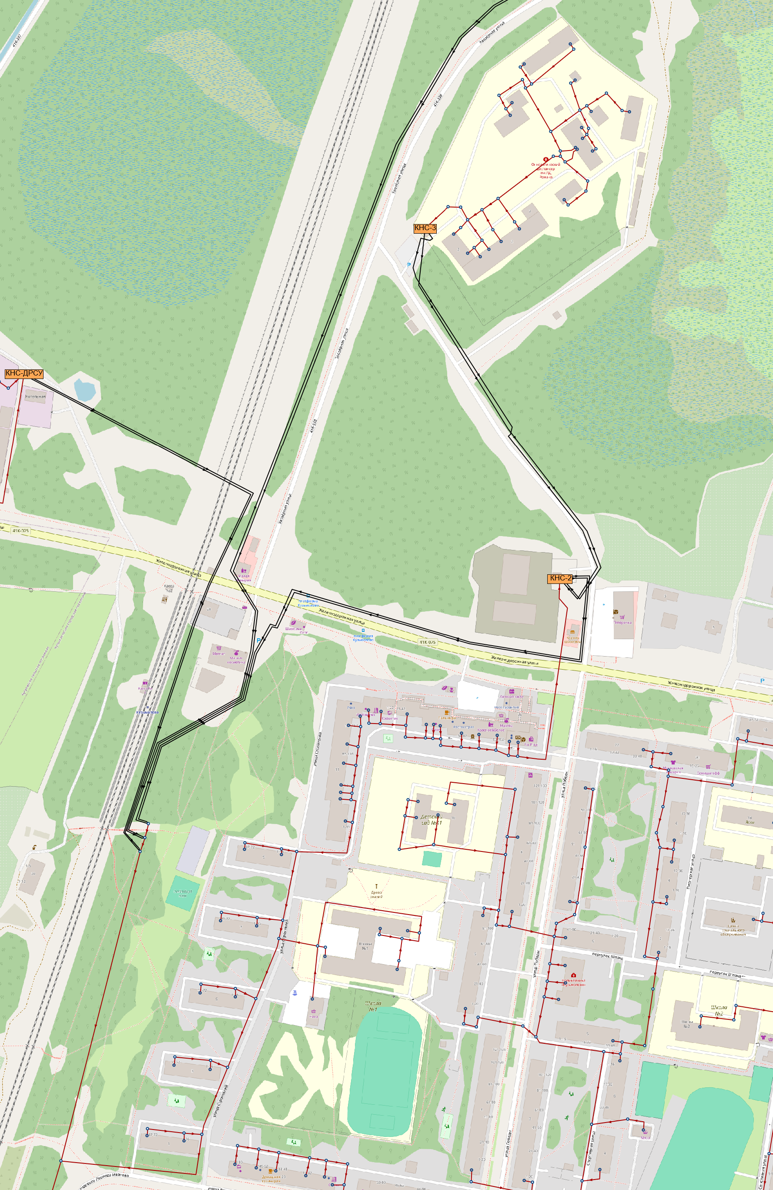
Рисунок 9 Зоны действия КНС 2 и КНС 3
Технологическое присоединение к сетям водоснабжения имеется (Д-50 мм ПНД/СТАЛЬ). КНС не отапливается, ближайший источник теплоснабжения находится на расстоянии 70 метров, однако подключение к системе централизованного теплоснабжения представляется нецелесообразным ввиду дороговизны расходов на технологическое присоединение. Учитывая небольшой объём необходимого тепла, проще и выгоднее использовать электричество совместно с системами приточной и вытяжной вентиляции. Документация о технологическом присоединении к сетям электроснабжения отсутствует, в настоящее время восстанавливается собственником имущества.
Техническое состояние КНС 2 в целом неудовлетворительное. Согласно Акту передачи (Приложение к Договору аренды б/н от 09.11.2023) КНС имеет следующие дефекты и недостатки:
- Отсутствует техническая и эксплуатационная документация на здание, самотечные и напорные сети, требуется её восстановление;
- Отсутствует экспертиза промышленной безопасности здания – требуется её проведение;
- Осмотр несущих и ограждающих конструкций говорит о наличии протечек кровли, частичном отсутствии оконных заполнений, необходимости ремонта иных оконных заполнений, дверей и ворот, выпадении части кирпичей из ограждающих конструкций;
- Отсутствуют въездные ворота на территорию;
- Аварийное состояние автоматики КНС;
- КИПиА неисправны;
- В наличии только один насосный агрегат, резерв отсутствует;
- Отсутствует охранная и пожарная сигнализация;
- Отсутствует документация на присоединение КНС к сетям электроснабжения;
- Электроустановка находится в неудовлетворительном состоянии, документация на неё отсутствует;
- Штатная система вентиляции неисправна.
- Система водоснабжения неисправна, водоснабжение отсутствует, договор водоснабжения не заключён;
- Система теплоснабжения полностью разукомплектована, теплоснабжение отсутствует, технологическое присоединение к системе теплоснабжения отсутствует;
- Не работает дренажный насос;
- Разукомплектовано грузоподъёмное оборудование, сквозная коррозия металла на балке.
В период с 01.11.2023 г. по 01.09.2024 г. по информации эксплуатирующей организации – АО «ИЭК» - восстановлена работа дренажного насоса, заключён договор водоснабжения, восстановлена работа системы водоснабжения здания, электроустановка приведена в соответствие требованиями, смонтирован резервный насосный агрегат. После выявления заужений на напорном коллекторе от КНС 2 к колодцу-гасителю насос СМ 80-50-200 был заменён на СМ 100-65-200, так как установленный ранее не справлялся со своевременной перекачкой стоков по зауженному трубопроводу напорного коллектора.
На конец 2024 г. года запланированы работы по восстановлению въездных ворот на территорию.
Сороудерживающие устройства на сетях и в составе КНС отсутствуют, что приводит к регулярным засорениям насосов и их преждевременной поломке. На входе установлена простая решетка (отсутствуют современные механизированные и автоматические решетки/устройства) требующая ежедневную чистку. Это означает, что для обслуживания необходимо присутствие персонала круглосуточно.
В настоящее время КНС перекачивает 450-600 м³/сут. Существующий строительный объём мокрого отделения не позволяет увеличить приема стока в мокрые отделения с рабочим объемом 14,6 м³ более чем на 3-5%. Без изменения объёмно-планировочных решений увеличение приема невозможно. Дальнейшее увеличение объёмов невозможно без коренной реконструкции КНС или строительства новой взамен существующей.
Ключевые характеристики Самотечных сетей водоотведения, по которым стоки поступают от абонентов от МКД Железнодорожная д.24 и д.26, магазин «Пятерочка» (ул. Железнодорожная д. 5Б), Онкологический диспансер, представлены в Таблица 30. Диаметр самотечной сети от д.24 по ул. Железнодорожная согласно схемам и чертежам составляет 250/300 мм, по факту в КНС приходит труба Д-200 мм, что является причиной периодического отказа (закупорки/засора) сети по причине недостаточной скорости течения и не позволяет транспортировать по ним формально необходимый объём 450 м³ в сутки. Дальнейший рост объёма транспортировки невозможен без перекладки соответствующих сетей и реконструкции самой КНС. Самотечный коллектор находится в эксплуатации более 60-ти лет. На участке сети от д.24 до мокрого отделения КНС №2 имеются заломы труб.
Таким образом, при сохранении существующего объёма стоков необходимо выполнить капитальный ремонт здания КНС, а также заново проложить напорные коллекторы до колодца-гасителя. При увеличении объёмов стоков более чем на 5-7% требуется либо проведение реконструкции, либо строительство новой КНС.

Зона действия КНС 3
КНС №3 обеспечивает перекачку стоков от корпусов, расположенных на территории Онкологического диспансера по адресу ул. Заозерная д.2 на КНС 2.
Зона действия представлена на Рисунок 9.
Представляет собой кирпичное здание, общая площадь застройки составляет 41,4 м² (19,1 м² подземная часть и 20,7 м² надземная часть). Расчётный максимальный объём стоков составляет 20 м³/сут. Насосное оборудование фактически представлено СМ 80-50-200д/4 – 2 шт. (по паспорту СМ 80-50-200б/4 – 2 шт.) КНС была построена в 1969 году, за период более 50-и лет Онкодиспансер вдвое увеличил количество корпусов и, как следствие, объём перекачиваемого стока. Мокрое (приемное) отделение не рассчитано на залповый прием стока в пиковые нагрузки. Напорный коллектор изначально был проложен в двухтрубном исполнении по 400 м.п. каждый трубопровод Д-110 мм (материал ПНД). За время эксплуатации – более 60-ти лет, - один трубопроводов полностью разрушился и не пригоден к дальнейшей эксплуатации.
КНС 3 строилась вместе с первыми корпусами Онкодиспансера и связана с ним всеми инженерными коммуникациями. В настоящее время ввиду разности форм собственности (имущество Онкодиспансера находится в государственной, а КНС – в муниципальной собственности), ведомственной принадлежности и подчинённости (Диспансер является бюджетным учреждением, финансируемым из бюджета Ленинградской области, КНС находится в эксплуатации коммерческих организаций на основании договоров аренды (в перспективе – концессионного соглашения), эти технологические связи являются недостатком, существенно затрудняя эксплуатацию КНС.
В частности, технологического присоединения к сетям водоснабжения нет, хотя конструкция КНС предполагает использование воды. Ввиду затруднительности официального технологического присоединения к сетям водоснабжения Диспансера, необходимо заключение договора технологического присоединения к сетям водоснабжения (ориентировочная точка врезки находится на расстоянии 170 м.). Технологического присоединения к системе теплоснабжения отсутствует, однако машинное отделение отапливается от внутренних систем отопления Онкологического диспансера, в мокром отделении система отопления разморожена. Ввиду затруднительности официального технологического присоединения к системе теплоснабжения Онкодиспансера требуется заключение договора технологического присоединения с теплоснабжающей организацией (ориентировочная точка врезки находится на расстоянии 400 м) или устройство электрообогрева.
Технологическое присоединение к сетям электроснабжения отсутствует, электроснабжение осуществляется от внутренних сетей Онкологического диспансера. Ввиду затруднительности официального выделения мощности необходимо заключение договора технологического присоединения (с электросетевой организацией) с выделением мощности около 15 кВт (без учёта мощности на отопление) или 25 кВт (с учётом мощности на отопление).
Необходимо особо отметить, что нахождение КНС 3 вблизи центрального входа в крупное лечебное учреждение крайне затрудняет её эксплуатацию и текущий ремонт, а также делают фактически невозможной её капитальный ремонт или реконструкцию. Необходимо либо выделять земельный участок для эксплуатации КНС из земель Онкодиспансера с обустройством отдельного подъезда, либо строить новую КНС взамен существующей.
Техническое состояние КНС 3 в целом неудовлетворительное. Согласно Акту передачи (Приложение к Договору аренды б/н от 09.11.2023) КНС имеет следующие дефекты и недостатки:
- Отсутствует техническая и эксплуатационная документация на здание, самотечные и напорные сети, требуется её восстановление;
- Отсутствует экспертиза промышленной безопасности здания – требуется её проведение;
- Осмотр несущих и ограждающих конструкций говорит о наличии протечек кровли, частичном отсутствии оконных заполнений, необходимости ремонта иных оконных заполнений, дверей и ворот, выпадении части кирпичей из ограждающих конструкций;
- Аварийное состояние автоматики КНС;
- КИПиА неисправны;
- Отсутствует охранная и пожарная сигнализация;
- Отсутствует документация на присоединение КНС к сетям электроснабжения;
- Электроустановка находится в неудовлетворительном состоянии, документация на неё отсутствует;
- Штатная система вентиляции неисправна.
- Система водоснабжения неисправна, договор водоснабжения не заключён;
- Система теплоснабжения частично разукомплектована, официальное технологическое присоединение к системе теплоснабжения отсутствует;
- Не работает дренажный насос;
- Разукомплектовано грузоподъёмное оборудование, сквозная коррозия металла на балке.
Сороудерживающие устройства на сетях и в составе КНС отсутствуют, что приводит к регулярным засорениям насосов и их преждевременной поломке. На входе установлена простая решетка (отсутствуют современные механизированные и автоматические решетки/устройства) требующая ежедневную чистку. Это означает, что для обслуживания необходимо присутствие персонала круглосуточно, возможно, параллельно с иными КНС посёлка.
Таким образом, при сохранении действующей схемы водоотведения необходим капитальный ремонт КНС с заключением официальных договоров технологического присоединения к сетям водоснабжения, теплоснабжения и электроснабжения. Требуется выделение земельного участка для эксплуатации КНС с обустройством отдельного въезда и площадки обслуживания. Также необходимо заново проложить одну нитку напорного коллектора (около 400 м) до КНС 2. В случае строительства КНС «Ручеек» и самотечного коллектора от действующей КНС 2 необходимо соединить самотечные сети Диспансера со строящимся коллектором и вывести КНС 3 из эксплуатации.

Зона действия КНС «Северное Трио»
КНС «Северное Трио» была смонтирована при строительстве посёлка на ул. Придорожная д.1 корп.1 в 2016 году и входила в состав общей инфраструктуры посёлка. В настоящее время обеспечивает перекачку соответствующих стоков от МКД, расположенных по адресу: Придорожная ул. Д.1 корп. 1,2,3,4,5,6 до КНС ДРСУ.

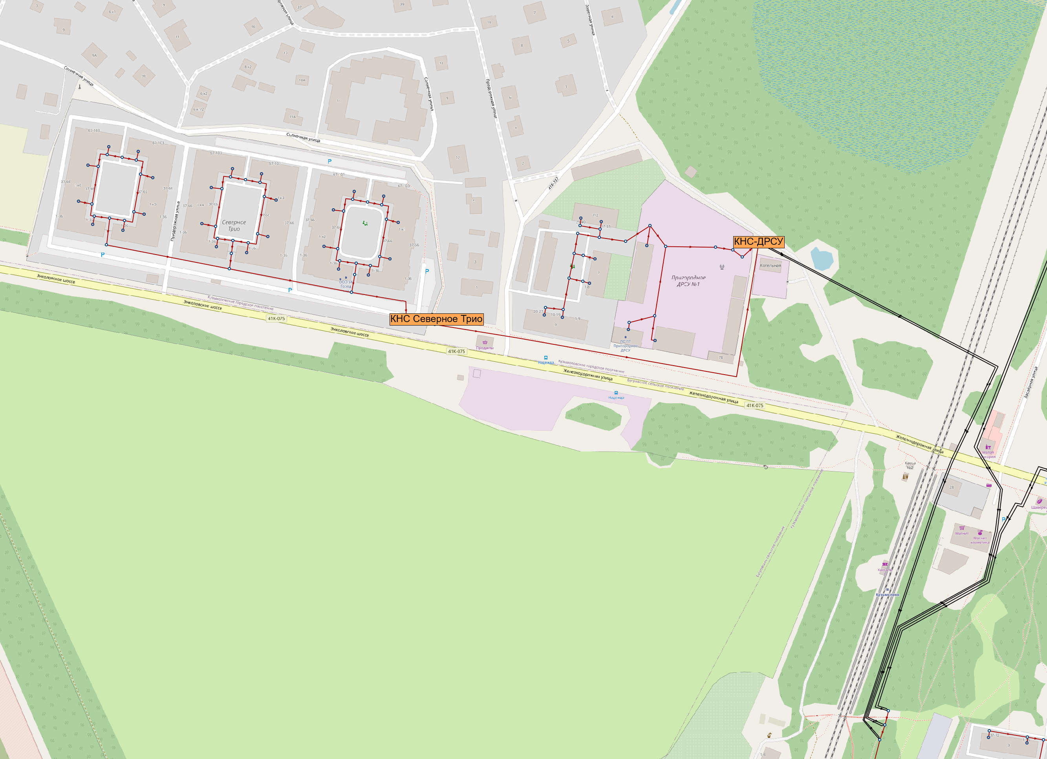
Рисунок 10 Зоны действия КНС «Северное Трио» и КНС ДРСУ

КНС и сети посёлка были брошены и долгое время не эксплуатировались должным образом. Техническая документация на сети и КНС от Застройщика не передавалась, кадастровый и технический учёт соответствующих объектов не проведён, право собственности на них не регистрировалось. Ввиду отсутствия правоустанавливающих и технических документов, а также банкротства застройщика Администрация МО Кузьмоловское ГП в 2024 г. начала процедуру признания соответствующих объектов бесхозяйными.
В техническом отношении КНС «Северное Трио» представляет собой емкость в подземном исполнении, в которой расположены насосы погружного типа – 2 шт.
Технологическое присоединение к сетям водоснабжения отсутствует (не требуется). Технологическое присоединение к сетям теплоснабжения отсутствует (не требуется). Технологическое присоединение к сетям электроснабжения отсутствует, электроснабжение осуществляется от МКД по ул. Придорожная д. 1 корп. 1 и оплачивается в настоящее время Управляющей Компанией в составе расходов на общедомовые нужды. Для продолжения эксплуатации требуется выполнение работ по технологическому присоединению к сетям электроснабжения, ибо управляющая компания имеет право прекратить электроснабжение в любой момент. Необходимая выделенная мощность для перекачки существующего объёма стоков ориентировочно 150 – 250 м³ в сут.) составляет 25 кВт. Выделение соответствующей мощности возможно после завершения регистрации прав на КНС.
Техническое состояние КНС «Северное трио» в целом неудовлетворительное.
Сороудерживающие устройства на сетях и в составе данной КНС отсутствуют, что приводит к регулярным засорениям насосов и их преждевременной поломке. На входе установлена простая корзина, требующая ежедневную чистку. Учитывая большую влажность находящегося в корзине мусора, поднять её без привлечения специальных средств невозможно. Это означает, что для обслуживания данной КНС необходимо присутствие бригады с применением специализированного транспорта (илосос, автофургон по откачке емкости КНС, манипулятор или иной подобный механизм для очистки корзины и насосов, с последующей утилизацией мусора).
В настоящее время КНС перекачивает до 250 м³ в сутки. Существующее насосное оборудование не позволяет далее увеличить объём перекачки. Учитывая конструкцию КНС дальнейшее увеличение объёмов невозможно без коренной реконструкции КНС или строительства новой взамен существующей.
Конструкцией канализационных сетей МКД «Северное Трио» не была предусмотрена возможность перекрытия поступления стоков на КНС, поэтому до 2024 г. очистка и откачка приемной емкости КНС проводилось при непрерывно поступающем стоке, а в случае засорения насосов и выход их из строя привлекалась специализированная техника (автофургон – 1 шт. илосос – 2шт.) и бригада в количестве 4 человека для откачки стоков из емкости КНС и самотечной сети, экскаватор -1 шт. для подъема насосов – 2 шт.
В 2024 г. АО «ИЭК» в ближайшем колодце от КНС была установлена задвижка, позволяющая перекрыть поступления стока в КНС, что значительно сокращает и упрощает проводить регламентные работы в КНС по откачке, очистке корзины и насосов. Общее время работ составляет 1,5 – 2 часа. Кроме того, данные работы теперь можно проводить без перерыва подачи холодной и горячей воды населению.
Земельный участок для КНС до настоящего момента не сформирован, соответствующие процедуры проходят в рамках признания имущества бесхозяйным. В связи отсутствием сформированного земельного участка нет возможности сформировать площадку обслуживания КНС, крайне затруднены работы по обслуживанию и ремонту оборудования, особенно в период снегопада и дождей. Как видно из сказанного выше, при формировании земельного участка необходимо предусмотреть возможность работы минимум трёх единиц специальной техники одновременно.
Ключевые характеристики самотечных сетей водоотведения, по которым стоки поступают от жилых корпусов дома 1 по ул. Придорожная представлены в Таблица 30. Характеристики напорных сетей, по которым стоки из КНС «Северное трио» перекачиваются в КНС ДРСУ представлены в Таблица 31.
Неудовлетворительное состояние оборудование КНС, её неудачная конструкция, отсутствие технической документации и регистрации прав, обусловленное этим отсутствие технологических присоединений к сетям электроснабжения, крайне затрудняют её дальнейшее использование.
Представляется целесообразным рассмотреть вопрос о соединении самотечных сетей квартала «Северное Трио» с самотечным коллектором по адресу: ул. Железнодорожная д. 9 с последующим выводом данной КНС из эксплуатации. Схема самотечного коллектора представлена на рисунке ниже.

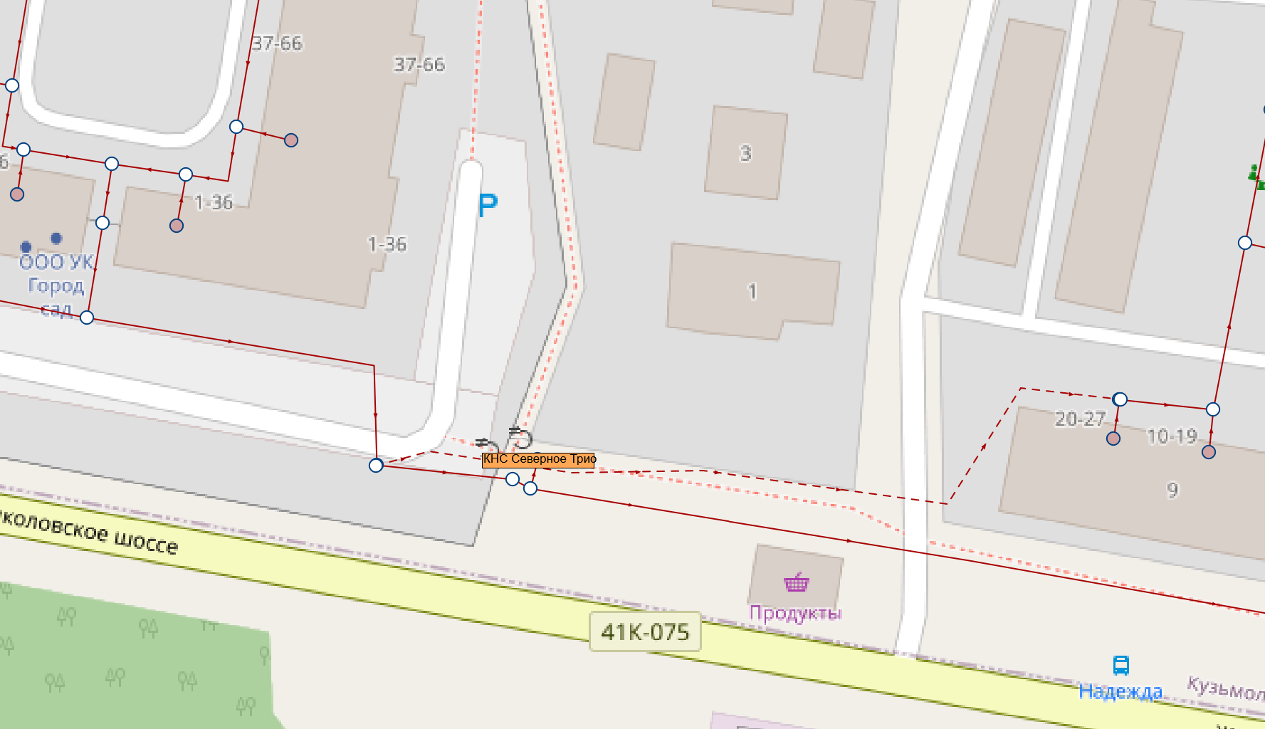
Рисунок 11 Маршрут прохождения самотечного коллектора

На дату актуализации Схемы в 2025 году, самотечная канализационная сеть, соединяющая жилой комплекс «Северное Трио» и самотечная сеть водоотведения по адресу ул. Железнодорожная д.9 длиной 119 пм., построена в 2024 году и соединена с централизованной системой водоотведения. Кадастровый номер сооружения – 47:07:0000000:98572.
КНС планируется к выводу из эксплуатации в период до 2033 года.

КНС ДРСУ
КНС ДРСУ была смонтирована (ориентировочно) хозспособом в 1972 г. и входила в состав предприятия ДРСУ № 1. В настоящее время расположения в границах земельного участка ДРСУ №1 без выделения самостоятельного земельного участка. Отсутствие сформированного земельного участка, как следствие, площадки для обслуживания КНС, крайне затрудняет обслуживание и ремонт оборудования и сетей. Техническая документация на сети и КНС отсутствуют, кадастровый и технический учёт соответствующих объектов не проведён, право собственности на них не регистрировалось. Всё это позволило ДРСУ отмежеваться от ответственности за состояние КНС, вследствие чего она и связанные с ней сети посёлка были брошены и долгое время не эксплуатировались должным образом.
В настоящее время оборудование КНС обеспечивает перекачку стоков кварталов «Северное Трио», поступающих от КНС «Северное Трио», а также стоков, поступающих по самотечным сетям от домов, расположенных по ул. Железнодорожная (дд. 7/1, 7/2, 7Б и 9) до колодца-гасителя Рисунок 10.
Ввиду отсутствия правоустанавливающих и технических документов застройщика Администрация Кузьмоловское ГП в 2024 г. начала процедуру признания соответствующих объектов бесхозяйными.
В техническом отношении КНС ДРСУ представляет собой две приемные емкости (объем неизвестен – площадь 1,5 м2, глубиной до 4,0 метров), насосное отделение заглубленного типа с техподпольем, наполняющимся грунтовой водой, отдельно стоящий павильон, в котором расположен щит управления (старый торговый ларек). Насосное оборудование установлено на железном листе, который покоится на двух сгнивших металлических столбах.
Технологическое присоединение к сетям водоснабжения отсутствует (не требуется), к сетям теплоснабжения отсутствует (также не требуется). Технологическое присоединение к сетям электроснабжения отсутствует, электроснабжение осуществляется от ближайшей блочно-модульной котельной. Необходимая выделенная мощность для перекачки существующего объёма стоков составляет около 16 кВт. Выделение соответствующей мощности возможно после завершения регистрации прав на КНС.

Техническое состояние КНС «ДРСУ» в целом неудовлетворительное. Ключевыми недостатками являются:
- Трещины бетонного стакана КНС, приводящие к постоянному подтоплению её приёмного отделения грунтовыми водами.
- Все электрощиты собраны отдельно и расположены в старом ларьке, находящемся вне места расположения самой КНС, автоматика управления насосами отсутствует;
- Насосы установлены на металлическом листе, который покоится на коррозировавших металлических балках. Обслуживание установленных таким образом насосов небезопасно, есть существенных риск обрушения всей конструкции.
- Сороудерживающие устройства на сетях и в составе данной КНС отсутствуют, что приводит к регулярным засорениям насосов и их преждевременной поломке.
- Указанные в пп. 1, 2 и 4 выше факторы нередко действуют одновременно, что приводит к регулярным разливам сточных вод на рельеф.
- Отсутствует площадка для обслуживания КНС;
- Отсутствует технологическое присоединение к сетям электроснабжения;
- Отсутствуют сороудерживающие устройства.
Помимо этого, данная КНС расположена на земельном участке ДРСУ, что делает необходимым в дальнейшем либо выделение соответствующего участка земли, либо строительство новой КНС взамен существующей.
В настоящее время КНС перекачивает до 700 м3 в сутки (точнее цифру определить затруднительно ввиду большого объёма перекачиваемых грунтовых вод – см. выше.
В КНС установлено СМ 80-50-200 – 2 шт. При фактическом объеме перекачиваемого стока до 700 м3/сут, оборудование КНС работает на предельных или сверхнормативных параметрах, что отрицательно сказывается как на сроках его службы.
Ключевые характеристики Самотечных сетей водоотведения, по которым стоки поступают от абонентов квартала «Северное Трио», ДРСУ и МКД по ул. Железнодорожная, представлены в Таблица 30. Характеристики напорных сетей, по которым стоки из КНС ДРСУ перекачиваются до колодца гасителя, расположенного вблизи д.9 по ул. Строителей представлены в Таблица 31.
Напорный коллектор, ведущий от КНС ДРСУ к колодцу-гасителю изначально был проложен в двухтрубном исполнении около 500 м.п. каждый трубопровод Д-150 мм (материал чугун). За время эксплуатации (с 1972года) более 50-ти лет, один из трубопроводов полностью разрушился и не пригоден к дальнейшей эксплуатации. В ходе эксплуатации и ремонта в осенне-весенний период 2023-2024 гг было выполнено два ремонта на данном участке и выявлено, что фактический диаметр действующего трубопровода в месте проведения земляных работ (разрытий) установлен: 80 мм – сталь и 100 мм – сталь, что не соответствует проектным параметрам трубопроводов и пропускной способности напорного коллектора, вызывая избыточные напоры в сети.
Таким образом, неудовлетворительное состояние оборудование КНС, её неудачная конструкция и расположение, отсутствие технической документации и регистрации прав, обусловленное этим отсутствие технологических присоединений к сетям электроснабжения и водоснабжения, крайне затрудняют её дальнейшее использование. Необходимо выделение земельного участка для КНС или из состава земель ДРСУ, или на вновь сформированном земельном участке с последующим строительством новой КНС и выводом существующего оборудования из эксплуатации. Требуется также восстановление двух ниток напорного коллектора от КНС до колодца-гасителя в проектных диаметрах.

Состояние канализационных сетей централизованной системы водоотведения.
Согласно предоставленным данным АО «Инженерно-энергетический комплекс», в таблице ниже представлен перечень сетей водоотведение с указанием существующих проблем.

Таблица 30 Сводная характеристика самотечных сетей с указанием существующих проблем
Наименование, место нахождения | Длина | Годы постройки | Ключевые проблемы
Самотечные сети Северное Трио | 1222 | 2016 | Содержание сора в стоках на порядки превышает нормативные значения, что приводит к регулярным засорам
Самотечные сети ДРСУ | 441 | 1972
Сети Заозёрная-Юбилейная | 2235 | 1962
Сети КНС 2 | 387 | 1962
Центральная часть посёлка | 11808 | 1962 | Значительное количество изломов.  Большое количество колодцев закопаны или заасфальтированы
Магистраль до Прикладной химии | 242 | 1962 | Засть колодцев разрушена.
Итого | 16335 |  | Износ сети близок к 100 %  Ввиду большого количества заломов и иных повреждений сети необходима постоянная промывка её спецтехникой

Таблица 31 Сводная характеристика напорных сетей с указанием существующих проблем
Наименование участка | Длина | Диаметр, мм | Год постройки | Примечания
ДРСУ – колодец гаситель | 1113 | 150 | 1962 | Из двух построенных ниток одна долгие годы не эксплуатируется, разрушена. Имеются заужения действующей сети, минимальный из обнаруженных диаметров – 80 мм.
Северное Трио – ДРСУ | 248 | 150 | 2016 | Одна нитка, резервной не имеется
КНС 1 – колодец гаситель | 2361 | 250 | 1962 | На сети имеются незадекларированные заужения, их количество установить невозможно, минимальный из обнаруженных диаметров – 100 мм.
КНС 3 – КНС 2 | 823 | 150 | 1962 | Длина в двухтрубном исполнении. Однако, одна из двух веток выведена из эксплуатации и не может быть восстановлена.
КНС 2 – колодец гаситель | 1113 | 150 | 1962 | Длина в двухтрубном исполнении. Однако, одна из двух веток выведена из эксплуатации около 2015 г. и не может быть восстановлена, состояние другой ненормативное - в 2024 г. на трёх разных участках производились работы по устранению вытеканий, в ходе работ выявлены заужения до 80 мм.
Итого: | 5658 |  |  | Из которых 1594 м. (около 28%) находятся в нерабочем состоянии.  Из 5 участков напорной сети лишь одна имеет резервный коллектор в (ограниченно) работоспособном состоянии.

Согласно таблицам выше, суммарная протяженность сетей водоотведения, с учетом бесхозяйных сетей водоотведения (самотечные сети Северное Трио и напорный участок Северное Трио-ДРСУ), составляет 21993 метра.

Общие выводы - существующие проблемы эксплуатации и развития системы водоотведения
- Большое количество старых и выработавших свой ресурс КНС. Требуется радикальное обновление всего парка оборудования, обеспечивающего водоотведение в посёлке;
- Частичное дублирование функций КНС (КНС «Северное Трио» перекачивает стоки в КНС ДРСУ, а КНС 3 – в КНС 2). Такое решение сильно повышает эксплуатационные затраты на электроснабжение и персонал, с учётом отсутствия технологических присоединений – требует существенных и неэффективных дополнительных вложений.
- Неудачное расположение КНС с точки зрения высотных отметок. Их локация выбиралась исторически, исходя из сиюминутных потребностей. При модернизации необходимо определять места расположения КНС с учётом высотных отметок. Как видно из рисунка ниже, наиболее низкие точки расположены вблизи ручья.

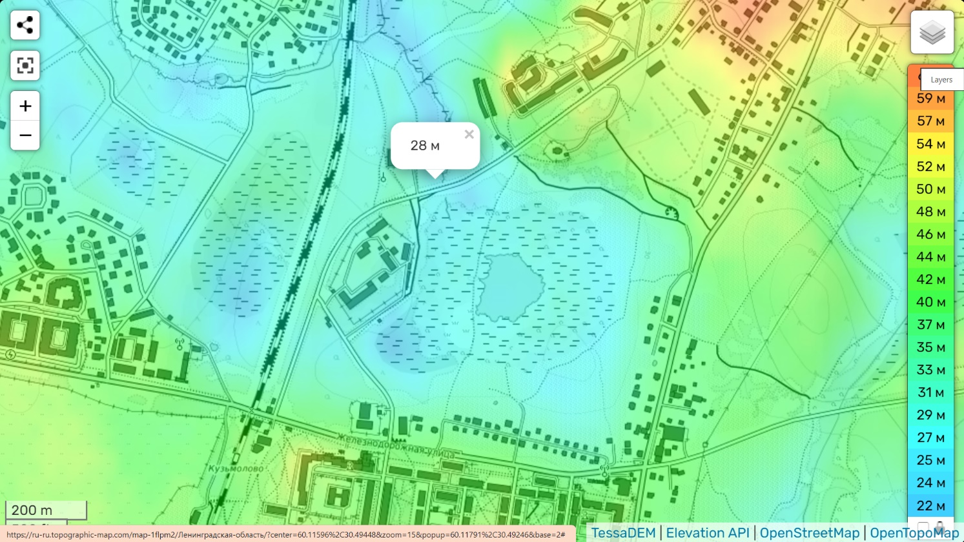
Рисунок 12 Топографическая карта местности г.п. Кузьмоловский

- Длительное пренебрежение правилами эксплуатации сетей. В ходе промывки сетей в них обнаруживаются куски асфальта, доски и иные предметы, которые ни при каких условиях не могли попасть туда от абонентов. Часть колодцев заасфальтирована, завалена землей или иным образом выведена из нормальной эксплуатации.
- В посёлке отсутствует сороуловители – как на границе эксплуатационной ответственности абонентов, так и перед КНС. Низкий уровень культуры водоотведения приводит к наличию в сточных водах очень большого объёма ненормативного мусора (вплоть до подушек, куриц и т.п.). В отсутствие сороудерживающих устройств этот мусор скапливается в трубах, колодцах или приемных отделениях КНС, приводя к их сверхнормативному износу, а также существенным дополнительным трудозатратам на их обслуживание.
В этой связи необходимо обеспечить постепенную установку сороудерживающих устройств на границе эксплуатационной ответственности абонентов и Организации ВКХ (или Транзитной организации), что позволит переложить расходы на удаление сора на плечи абонентов. До той поры необходима регулярная промывка сетей гидродинамической машиной.
- Значительная часть напорных сетей разрушилась ввиду длительных сроков эксплуатации и отсутствия систематического контроля, вложений и т.п. Часть напорных коллекторов не имеет резервных ниток, на действующих сетях выполнены многочисленные заужения и недокументированные вставки из иного материала. Необходимо либо восстанавливать сети в проектных параметрах, либо прокладывать напорные сети заново. Отдельной проблемой является то обстоятельство, что в последние годы собственник провёл многочисленные работы по благоустройству территории, зачастую облагораживая землю над проблемными участками сетей. Это существенно увеличивает стоимость затрат на восстановление существующих сетей.

Балансы сточных вод в системе водоотведения

Баланс поступления сточных вод в централизованную систему водоотведения и отведения стоков по технологическим зонам водоотведения
Ниже представлены балансы поступления сточных вод в централизованную систему водоотведения взяты из «Производственной программы в сфере водоотведения общества с ограниченной ответственностью «ЭкоПром» на 2020-2022 годы».

Таблица 32 Баланс поступления сточных вод в централизованную систему водоотведения
№ п/п | Показатели | Единица измерения | Величина показателя 2020 г. | Величина показателя 2021 г. | Величина показателя 2022 г.
Для потребителей муниципальных образований «Новодевяткинское сельское поселение», «Муринское городское поселение», «Кузьмоловское городское поселение» Всеволожского муниципального района Ленинградской области
1. | Пропущено сточных вод, всего, в том числе: | тыс.м³ | 2846,79 | 2905,72 | 2905,72
1.1. | от производственно-хозяйственных нужд | тыс.м³ | 367,77 | 367,77 | 367,77
1.2. | от собственных подразделений (цехов) | тыс.м³ | 434,33 | 434,33 | 434,33
1.3. | товарные стоки | тыс.м³ | 2044,69 | 2103,62 | 2103,62
2. | Объем сточных вод, поступивших на очистные сооружения | тыс.м³ | 2846,79 | 2905,72 | 2905,72

Ниже представлены балансы поступления сточных вод согласно приказу комитета по тарифам и ценовой политике Ленинградской области от 20 декабря 2023 года № 500-п о внесении изменений в производственную программу ООО «ЭкоПром» с 1 декабря 2022 года по 31 декабря 2027 года.

Таблица 33 Фактический и планируемый объем принимаемых сточных вод
№ п/п | Показатели производственной деятельности | Единица измерения | Величина показателя
№ п/п | Показатели производственной деятельности | Единица измерения | 2023 | 2024 | 2025 | 2026 | 2027
1 | Принятый объем сточных | тыс.м³ | 2 240,358 | 1970,115 | 2 240,358 | 2 240,358 | 2 240,358
2 | собственные нужды предприятия | тыс.м³ | 23,040 | 0,000 | 23,040 | 23,040 | 23,040
3 | Отпуск (реализация) услуг всего, в т.ч.: | тыс.м³ | 2 217,318 | 1970,115 | 2 217,318 | 2 217,318 | 2 217,318
3.1 | бюджетным организациям | тыс.м³ | 49,146 | 52,648 | 49,146 | 49,146 | 49,146
3.2 | населению | тыс.м³ | 1 678,152 | 1650,409 | 1 678,152 | 1 678,152 | 1 678,152
3.3 | прочие потребители | тыс.м³ | 490,020 | 267,058 | 490,020 | 490,020 | 490,020
4 | Объем сточных вод, пропущенный через очистные сооружения | тыс.м³ | 2 240,358 | 1970,115 | 2 240,358 | 2 240,358 | 2 240,358
4.1 | Пропущено через собственные очистные сооружения | тыс.м³ | 2 240,358 | 1970,115 | 2 240,358 | 2 240,358 | 2 240,358

Так, за 2023 год величина сточных вод, поступивших на очистные сооружения составляют 2240,358 тыс. м³. Территориальные объемы сточных вод (только от потребителей, расположенных на территории МО Кузьмоловское ГП) не предоставлены.

Согласно предоставленным данным АО «Инженерно-энергетический комплекс» общий баланс водоотведения (объем реализации стоков) за 2024 год составил 623,591 тыс. м3.

Производительность КОС АО «РНЦ «Прикладная химия (ГИПХ)» составляет 11200 м³/сут (458 м³/час). КОС старые (построены более 50 лет назад), технически изношены и не имеют резерва мощности.
Загрузка канализационными стоками от площадки АО «РНЦ «Прикладная химия (ГИПХ)» составляет около 4,5 тыс. м³/сут. Остальные мощности загружаются стоками от пос. Кузьмоловский (около 4 тыс. м³/сут) и МО Муринское ГП и МО Новодевяткинское СП.
В связи с неоднократным обращением предоставления исходных данных для актуализации схемы водоснабжения и водоотведения МО Кузьмоловское ГП в адрес ООО «ЭкоПром» и не предоставлением ответа, расчет объемов стоков, поступающих на очистные сооружения, проводился косвенным методом (в том числе из открытых источников). Так, в соответствии с действующими приказами ЛенРТК и данными Схем Водоснабжения и водоотведения Муринского ГП и Новодевяткинского СП объём стоков, поступающих от абонентов Кузьмоловского ГП составляет:

Таблица 34 Расчетные данные поступления сточных вод с территории Кузьмоловское ГП,
№ п/п | Поселение | Объём водоотведения, тыс. м3 в год | Источник данных | Примечание
1 | Всего | 1 970,1150 | Приказ ЛенРТК 439-п от 20.12.2024 | Объём стоков указан в приказе об установлении тарифов ООО Эксплор, соответствует объёму стоков на 2024 г. для предыдущего владельца КОС - ООО "ЭкоПром" (приказ ЛенРТК 500-п от 20.12.2023 г.)
2 | Новодевяткинское СП | 627,1683 | Схема водоснабжения и водоснабжения поселения на 2024 г., объём приведён как факт 2023 г. | 2023 г. факт
3 | Муринское ГП | 546,3600 | Актуализация Схемы водоснабжения и водоотведения поселения на 2024 г. | 2023 - 2026 гг. приняты одинаковые значения
4 | Кузьмоловское ГП, всего | 796,5867 | Расчётная величина, полученная как разность между известными значениями (п.1 - п.2 - п.3)
5 | Кузьмоловское ГП, от абонентов АО «ИЭК» | 776,6000 | Приказ ЛенРТК 438 от 20.12.2024 г. | указан план на 2025 г., факт за 2024 г. - 623,591 тыс. м3.
6 | Кузьмоловское ГП, от абонентов ООО «Эксплор» | 19,9867 | Расчётная величина, полученная как разность между известными значениями (п. 3 - п. 3.1) | Прямые абоненты ООО «Эксплор»

Оценку фактического притока неорганизованного стока (сточных вод, поступающих по поверхности рельефа местности) по технологическим зонам водоотведения
Система дождевой канализации развита неравномерна и охватывает часть территории г.п. Кузьмоловский (ул. Строителей, ул. Победы, ул. Рядового Леонида Иванова и частично Ленинградское шоссе), микрорайон по ул. Заозёрная и ул. Юбилейная дер. Кузьмолово. Дождевые стоки с территории микрорайона «Надежда» отводятся по открытой сети (лоткам).
Для определения объёма неорганизованных стоков необходимо знать общее количество принятых поверхностных сточных вод, а также количество стока, сбрасываемого организациями на территории МО Кузьмоловское ГП в ливневую канализацию согласно договорам. Поскольку данная информация отсутствует, можно учесть лишь объем дождевых и талых сточных вод, поступающих в ливневую канализацию по поверхности рельефа местности.
Произвести оценку общего количества дождевых стоков можно согласно «Методике расчёта объёмов организованного и неорганизованного дождевого, талого и дренажного стока в системы коммунальной канализации» по следующей формуле:
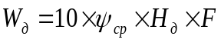
Где:
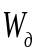– объем дождевого стока
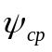– усреднённый коэффициент стока дождевых вод, учитывающий различные виды поверхностей в состав общей территории.
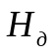– слой выпавших атмосферных осадков
– общая площадь территорий
Где:
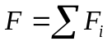
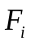–площадь определённого вида покрытия в составе общей территории

Таблица 35 Значения коэффициента ψ_{ср} для различных видов поверхностей
№ | Вид поверхности | Ψср
1 | Кровля и асфальтобетонные покрытия | 0,6
2 | Брусчатые и булыжные мостовые | 0,4
3 | Грунты | 0,16
4 | Газоны | 0,1

По данным СП 131.13330.2020 «Строительная климатология» за 2023 год величина слоя выпавших осадков на территории МО Кузьмоловское ГП составила порядка 702 мм в год.
Исходя из того, что на территории МО Кузьмоловское ГП располагается производственная зона, занимающая большую часть территории, а также большого количества участков индивидуального жилищного строительства, то расчет объема неорганизованного стока не проводился.
Оценку фактического притока неорганизованного стока следует определять при проведении проектно-изыскательных работ объектов ливневой канализации.

Сведения об оснащенности зданий, строений, сооружений приборами учета принимаемых сточных вод и их применении при осуществлении коммерческих расчетов
В настоящее время коммерческий учет принимаемых сточных вод осуществляется в соответствии с действующим законодательством, и количество принятых сточных вод рассчитывается косвенным методом на основе учета потребления воды для всех групп потребителей.
Дальнейшее развитие коммерческого учета сточных вод будет осуществляться в соответствии с Федеральным законом от 07.12.2010 года N 416-ФЗ «О водоснабжении и водоотведении» и Федеральным законом от 23.11.2009 N 261-ФЗ «Об энергосбережении и о повышении энергетической эффективности и о внесении изменений в отдельные законодательные акты Российской Федерации».

Прогнозные балансы поступления сточных вод в централизованную систему водоотведения и отведения стоков по технологическим зонам водоотведения на срок не менее 10 лет с учетом различных сценариев развития поселений, городских округов
В связи с отсутствием данных у ресурсоснабжающих организаций провести ретроспективный анализ за последние 10 лет балансов поступления сточных вод с выделением зон дефицитов и резервов производственных мощностей не представляется возможным.
С учетом того, что территориальные объемы сточных вод (только от потребителей, расположенных на территории МО Кузьмоловское ГП) не предоставлены, объемы принимаются в соответствии с расчетными данными потребления воды, представленные в пункте 3.9.

Таблица 36 Существующее положение и перспективная динамика объемов сточных вод согласно генеральному плану
Наименование | Ед. изм. | 2022 | 2023 | 2024 | 2025 | 2026 | 2027 | 2028 | 2029 | 2030 | 2031 | 2032 | 2033
Суммарные стоки, поступивших на КОС | тыс. м³ | 2906 | 3060 | 3214 | 3368 | 3522 | 3676 | 3830 | 3984 | 4138 | 4292 | 4446 | 4600
Объемы сточных вод, поступившие на КОС (только товарные стоки) | тыс. м³ | 2104 | 2240 | 3047 | 3208 | 3354 | 3500 | 3610 | 3719 | 3739 | 3759 | 3779 | 3798
Потребители МО Кузьмоловское ГП | тыс. м³ | 1255 | 1409 | 2198 | 2359 | 2505 | 2651 | 2761 | 2870 | 2890 | 2910 | 2930 | 2949
Остальные потребители | тыс. м³ | 849 | 849 | 849 | 849 | 849 | 849 | 849 | 849 | 849 | 849 | 849 | 849

Как видно из таблицы выше, рост объёма принятых сточных вод в МО Кузьмоловское ГП в 2033 году составит 180 % по сравнению с показателями 2022 года.

Прогноз объёма сточных вод

Сведения о фактическом и ожидаемом поступлении сточных вод в централизованную систему водоотведения
В таблице ниже представлены прогнозируемые объемы хозяйственно-бытовых стоков от жилой застройки на первую очередь и расчетный срок, согласно генеральному плану МО Кузьмоловское ГП.

Таблица 37 Прогнозируемые объемы хозяйственно-бытовых стоков от жилой застройки на первую очередь и расчетный срок, согласно генеральному плану
Наименование потребителей | 1 очередь |  | Расчетный срок
Наименование потребителей | Среднесуточное водоотведение, м³/сут | Максимальное водоотведение (при К=1,2), м³/сут | Среднесуточное водоотведение, м³/сут | Максимальное водоотведение (при К=1,2), м³/сут
г. п. Кузьмоловский
Население | 2938,28 | 3525,94 | 5374,81 | 6449,77
Неучтенные расходы и нужды промышленности 10 % | 293,83 | 352,59 | 537,48 | 644,98
Итого: | 3232,11 | 3878,53 | 5912,29 | 7094,75
дер. Кузьмолово
Население | 32,55 | 39,06 | 79,22 | 95,06
Неучтенные расходы и нужды промышленности 10 % | 3,26 | 3,91 | 7,92 | 9,51
Итого: | 35,81 | 42,97 | 87,14 | 104,57
Итого по МО Кузьмоловское ГП | 3283,28 | 3939,94 | 6025,80 | 7230,96

Также, согласно предоставленным данным Администрации МО Кузьмоловское ГП, предполагается комплексное развитие незастроенной территории Кузьмоловского городского поселения – зона (массив) «Ручьи-2» площадью 570 042 кв. м, расположенная в кадастровом квартале 47:07:0516001. Расчетные объемы водоотведения данного проекта планировки территории составляют 3798,4 м³/сут.

Так, годовые объемы сточных вод к 2033 году составят: от населения – 1999,47 тыс. м³/год; по всему МО – 2199,41 тыс. м³/год.
На дату актуализации схемы, фактические объемы сточных вод от потребителей МО Кузьмоловское ГП приняты в объеме 1409 тыс. м³/год.

Описание структуры централизованной системы водоотведения (эксплуатационные и технологические зоны)
На территории МО Кузьмоловское ГП существует одна технологическая зона централизованной системы водоотведения.
Однако, на канализационные очистные сооружения поступают также стоки от абонентов, расположенных на территории МО Муринское ГП и МО Новодевяткинское СП.

Расчет требуемой мощности очистных сооружений исходя из данных о расчетном расходе сточных вод, дефицита (резерва) мощностей по технологическим зонам водоотведения с разбивкой по годам
В связи с различными вариантами перспективного развития территории МО Кузьмоловское ГП, требуемая мощность очистных сооружений может в значительной степени различаться.
Так, в перспективе на расчетный срок (2033 год) планируется строительство новых межмуниципальных канализационных очистных сооружений на территории МО Муринское ГП производительностью 50 тыс. м³/сут (данные КОС в соответствии со Схемой территориального планирования Всеволожского муниципального района будут принимать стоки от населенных пунктов: Юкки, Бугры, Новое Девяткино, Мурино и Токсово).
Однако, согласно предоставленному письму от комитета по жилищно-коммунальному хозяйству администрации Ленинградской области от 04.03.2024 № ис-1200/2024 в адрес администрации МО Кузьмоловское ГП, строительство новых КОС на территории МО «Муринское городское поселение» не предусмотрено. Согласно схеме водоснабжения и водоотведения МО «Муринское городское поселение» в целях очистки сточные воды направляются в централизованную систему водоотведения и КОС, находящиеся в эксплуатации ГУП «Водоканал Санкт-Петербурга».
Таким образом, для обеспечения надежной работы централизованной системы водоотведения МО Кузьмоловское ГП, с учетом перспективного роста объемов сточных вод, требуется строительство новых канализационных очистных сооружений.
Планируемое место строительство канализационных очистных сооружений – западнее территории земельного участка с кадастровым номером 47:07:0505006:56.
Также, следует учесть, что необходимая информация поступления стоков по территориальным зонам действия действующих КОС не предоставлена в полном объеме. В связи с этим, расчет требуемой перспективной мощности очистных сооружений не проводился.
В Таблица 38 приведен расчет резервов производственных мощностей перспективных поступлений сточных вод на действующие КОС исходя из перспективных показателей потребления питьевой воды абонентами.

Результаты анализа гидравлических режимов и режимов работы элементов централизованной системы водоотведения
Провести оценку гидравлических режимов сетей невозможно в связи с отсутствием характеризующей информацией сетей водоотведения (угол наклона сетей, глубина залегания колодцев, геодезические отметки высот для каждого объекта системы водоотведения).

Анализ резервов производственных мощностей очистных сооружений системы водоотведения и возможности расширения зоны их действия
Расчет резервов и дефицитов мощности очистных сооружений МО Кузьмоловское ГП до 2033 года представлен в таблице ниже, исходя из предоставленных данных по объемам водоснабжения.

Таблица 38 Резервы и дефициты мощности очистных сооружений до 2033 года
Наименование | Ед. изм. | 2022 | 2023 | 2024 | 2025 | 2026 | 2027 | 2028 | 2029 | 2030 | 2031 | 2032 | 2033
Суммарные стоки, поступивших на КОС | тыс. м³ | 2905,7 | 3059,8 | 3213,8 | 3367,9 | 3522,0 | 3676,0 | 3830,1 | 3984,1 | 4138,2 | 4292,3 | 4446,3 | 4600,4
Суммарные стоки, поступивших на КОС | м³/сут | 7960,9 | 8383,1 | 8805,0 | 9227,2 | 9649,4 | 10071,3 | 10493,5 | 10915,4 | 11337,6 | 11759,8 | 12181,7 | 12603,9
Максимальные суточные объемы водоотведения | м³/сут | 9553,1 | 10059,7 | 10566,0 | 11072,6 | 11579,2 | 12085,5 | 12592,2 | 13098,5 | 13605,1 | 14111,7 | 14618,0 | 15124,7
Мощность очистных сооружений МО Кузьмоловское ГП | м³/сут | 11000,0 | 11000,0 | 11000,0 | 11000,0 | 11000,0 | 11000,0 | 11000,0 | 11000,0 | 11000,0 | 11000,0 | 11000,0 | 11000,0
Резерв (дефицит "-") очистных сооружений | м³/сут | 1446,9 | 940,3 | 434,0 | -72,6 | -579,2 | -1085,5 | -1592,2 | -2098,5 | -2605,1 | -3111,7 | -3618,0 | -4124,7

Данные значения рассчитаны исходя из перспективных значений по объёмам сточных вод, указанных в генеральном плане МО Кузьмоловское ГП. Мощность очистных сооружений указана для существующих (действующих) КОС АО «РНЦ «Прикладная химия (ГИПХ)».

Суммарные стоки, поступивших на очистные сооружения, рассчитывались с учетом объемов от производственно-хозяйственных нужд, от собственных подразделений (цехов), а также части потребителей МО Муринское ГП и МО Новодевяткинское СП.
Согласно данным генерального плана, мощность канализационных очистных сооружений на территории опытного завода АО «РНЦ «Прикладная химия (ГИПХ)» составляет 11 тыс. м³/сут.
Так, уже к 2025 году наблюдается дефицит очистных сооружений при максимальном суточном водоотведении. Необходимо увеличение мощности очистных сооружений на 4200 м³/сут к 2033 году.

Предложения по строительству, реконструкции и модернизации (техническому перевооружению) объектов централизованной системы водоотведения

Основные направления, принципы, задачи и плановые значения показателей развития централизованной системы водоотведения
Основными направлениями и задачами развития централизованной системы водоотведения является: улучшение качества предоставляемых услуг, повышение надежности работы системы, улучшение экологической обстановки.
В перспективе решение актуальных задач по данным направлениям должно обеспечить достижение следующих показателей:
Объем принятых и очищенных канализационных стоков – 100%;
Степень очистки принимаемых стоков – 100%;
Отсутствие сетей с износом более 70%;
Средний износ оборудования не более 50%.

Перечень основных мероприятий по реализации схем водоотведения с разбивкой по годам, включая технические обоснования этих мероприятий
Система хозяйственно-бытовой канализации.
В рамках первой очереди (2018 год) генерального плана МО Кузьмоловское ГП предусматривалось:
- реконструкция КОС на территории АО «РНЦ «Прикладная химия (ГИПХ)»;
- реконструкция канализационных сетей (15,51 км канализационной сети нуждаются в замене);
- строительство канализационных насосных станций, перекачивающих стоки от дер. Кузьмолово, производственных зон;
- строительство участков канализационной сети к новой жилой застройке первой очереди строительства г. п. Кузьмоловский, дер. Кузьмолово;
- строительство участков канализационной сети к существующей жилой застройке необеспеченной централизованной системой водоотведения в г. п. Кузьмоловский и дер. Кузьмолово;
- оборудование локальными очистными сооружениями индивидуальной жилой застройки дер. Варкалово.

По информации, полученной от действующей транзитной организации АО «ИЭК» в период 2018 – 2023 гг. данные мероприятия не выполнялись. В связи с корректировкой Генерального плана поселения, изменением социально-экономической ситуации и планов развития территории данные работы в значительной степени утратили актуальность.

Перечень объектов хозяйственно-бытовой канализации подлежащих реконструкции на первую очередь представлен ниже:
- Канализационный коллектор диаметром 500 мм от ул. Заводская в районе ГРС до поворотного колодца на АО «РНЦ «Прикладная химия (ГИПХ)» протяженностью 282 м;
- Напорная канализация диаметром 100 мм от КНС-3 (ЛООД) до КНС-2 (ул. Победы) протяженностью 1000 м;
- Кабельные линии, питающие КНС-2 (ул. Победы) от ТП-13к протяженностью 250х2 м;
- Электрооборудование КНС -3 (территория ЛООД);
- Канализационный коллектор диаметром 700 мм вдоль ул. Строителей от колодцев-гасителей в районе рынка до поворотного колодца в районе ГРС ул. Заводская протяженностью 938 м;
- Напорная канализация диаметром 150 мм от КНС-2 (ул. Победы) до колодцев гасителей ул. Строителей (в районе рынка) протяженностью 1320 м;
- Канализационный коллектор от дома 11 до дома 9 ул. Строителей диаметром 250 мм протяженностью 122 м, диаметром 100 мм протяженностью 49,5 м;
- Напорная канализация диаметром 300 мм от КНС-1 (ул. Заозерная) до колодцев-гасителей ул. Строителей (в районе рынка) протяженностью 2200 м.
Данные о проведенных мероприятиях по реконструкции данных сетей не предоставлены. Схемой закладываются данное мероприятие в срок до 2033 года.

В рамках расчетного срока (2033 год) генерального плана МО Кузьмоловское ГП предусматривается:
- реконструкция КОС на территории АО «РНЦ «Прикладная химия (ГИПХ)»;
- реконструкция изношенных канализационных сетей г. п. Кузьмоловский и дер. Кузьмолово;
- реконструкция существующих КНС;
- строительство канализационного коллектора от дер. Куялово, канализационных сетей по деревне;
- строительство канализационных насосных станций, перекачивающих стоки от дер. Куялово, дер. Кузьмолово, производственных зон;
- строительство участков канализационной сети к новой жилой застройке первой очереди строительства г. п. Кузьмоловский, дер. Кузьмолово;
- строительство участков канализационной сети к существующей жилой застройке необеспеченной централизованной системой водоотведения в г. п. Кузьмоловский и дер. Кузьмолово;
- оборудование локальными очистными сооружениями индивидуальной жилой застройки дер. Варкалово.

Альтернативным вариантом реконструкции КОС на территории АО «РНЦ «Прикладная химия (ГПИХ)» является строительство новых канализационных очистных сооружений.
Планируемое место строительство канализационных очистных сооружений – западнее территории земельного участка с кадастровым номером 47:07:0505006:56.

Также, согласно предоставленным данным, необходимо проведение следующих мероприятий:
- Вывод из эксплуатации КНС Северное Трио, строительство самотечного канализационного коллектора до КНС-4 Пригородное ДРСУ (на дату актуализации Схемы, самотечная канализационная сеть построена в 2024 году. Вывод из эксплуатации КНС планируется до 2033 года);
- Размещение КНС-4 Пригородное ДРСУ на выделенном земельном участке;
- Строительство новой КНС в районе Онкологического отделения Ленинградской областной больницы по ул.Заозерной в г.п. Кузьмоловский и самотечного канализационного коллектора от Онкологического отделения Ленинградской областной больницы по ул.Заозерной в г.п. Кузьмоловский многоквартирных домов по ул. Железнодорожной;
- Модернизация КНС-1 на ул.Заозерной в г.п.Кузьмоловский;
- Увязка новых КОСов и коллектора;
- Капитальный ремонт сетей водоотведения, протяженностью 478 метров.

Перечень сетей водоотведения, подлежащих капитальному ремонту представлен в таблице ниже.

Таблица 39 Перечень сетей водоотведения, подлежащих капитальному ремонту
Улица | дом | диаметр, мм | длина, м.
Заозёрная | 5-7 | 200 | 26
Юбилейная | 30 | 150 | 15
Молодёжная | 3-5 | 150 | 18
Ленинградское шоссе | 12-14 | 150 | 15
Строителей | 11 | 100 | 121
Победы | 3-4 | 150 | 53
Железнодорожная | 9, 95,11 | 150-200 | 230
Итого |  |  | 478

Дождевая канализация.
В рамках первой очереди генерального плана МО Кузьмоловское ГП предусматривалось:
- строительство очистных сооружений дождевого стока в районе ЛООД;
- строительство перехватывающего выпуски неочищенных сточных вод в районе ЛООД канализационного коллектора;
- строительство очистных сооружений дождевого стока в районе производственной зоны в юго-восточной части МО Кузьмоловское ГП;
- строительство закрытой сети дождевой канализации в зоне многоэтажной и среднеэтажной жилой застройки первой очереди строительства г. п. Кузьмоловский;
- строительство канализационной насосной станции дождевых вод, перекачивающей стоки от территории нового строительства северной части г. п. Кузьмоловский;
- разработка программы по реконструкции существующих сетей дождевой канализации г.п. Кузьмоловский.
В связи с тем, что информация о проведенных мероприятиях на дату актуализации схемы не предоставлены, данные мероприятия закладываются в срок исполнения до 2033 года.

В рамках расчетного срока предусматривается:
- ликвидация выпусков неочищенных дождевых стоков на рельеф;
- строительство закрытой сети дождевой канализации в зоне многоэтажной и среднеэтажной жилой застройки г. п. Кузьмоловский;
- строительство открытой сети дождевой канализации в зонах малоэтажной жилой застройки;
- строительство очистных сооружений дождевого стока в районе ЛООД;
- строительство очистных сооружений дождевого стока в районе производственной зоны в юго-восточной части МО Кузьмоловское ГП;
- строительство канализационной насосной станции дождевых вод, перекачивающей стоки от территории нового строительства северной части г. п. Кузьмоловский;
- реконструкция существующих сетей дождевой канализации г. п. Кузьмоловский.

Также, согласно действующей схемы теплоснабжения муниципального образования «Кузьмоловское городское поселение» на период 2022-2033 годы, планируется вывод паровой котельной №18 из эксплуатации в 2025 году. В связи с использованием пара в технологическом процессе очистки сточных вод на действующих канализационных очистных сооружениях, требуется проведение мероприятия по обеспечению работоспособности (с проведением проектных и изыскательских работ) КОС на территории АО «РНЦ «Прикладная химия (ГИПХ)», в срок до 1 сентября 2025 года. Источник финансирования – собственные средства предприятия.

Технические обоснования основных мероприятий по реализации схем водоотведения
Строительство канализационных очистных сооружений
Проектная производительность КОС АО «РНЦ «Прикладная химия (ГИПХ)» составляет 11000 куб. м/сут. В настоящее время КОС принимают стоки от 3-х поселений (Кузьмоловское ГП, Новодевяткинское СП и Муринское ГП), фактический суммарный объем принимаемых стоков составляет около 2200 куб.м/сут. (рассчитан с учетом данных схем водоотведения указанных поселений).
В настоящее время техническое состояние КОС неизвестно. Организации, осуществляющие эксплуатацию сооружений за последние 5 лет, не уведомляли орган местного самоуправления о проведении технического обследования сооружений и не представляли на согласование Акт технического обследования, что предусмотрено ст. 37 Федерального Закона от 07.12.2011 № 416-ФЗ «О водоснабжении и водоотведении».
Таким образом, орган местного самоуправления не имеет возможности оценить технические возможности очистных сооружений по соблюдению проектных параметров очистки сточных вод, а также установленных нормативов допустимых сбросов и технологических нормативов, установленных в соответствии с Федеральным законом от 10 января 2002 года N 7-ФЗ «Об охране окружающей среды», экономическую эффективность существующих технических решений в сравнении с лучшими отраслевыми аналогами и целесообразности проведения модернизации и внедрения наилучших существующих (доступных) технологий, сопоставить фактические значения показателей надежности, качества, энергетической эффективности объектов централизованных систем водоотведения с фактическими значениями этих показателей объектов централизованных систем водоотведения, эксплуатируемых организациями, осуществляющими водоотведение и использующими наилучшие существующие (доступные) технологии.
При этом по имеющимся данным:
- в 2024 г. застройщики, осуществляющие реализацию проектов по строительству жилья на территории Кузьмоловского ГП, были уведомлены оператором очистных сооружений об отсутствии свободного лимита на КОС для приема дополнительного объема стоков. Были заключены соответствующие договоры о технологическом присоединении в рамках которых заложены работы на очистных сооружениях для приема дополнительного объема стоков в объеме 448,67 куб. м в сут.
- согласно ответу Комитета по природопользованию (№02-25404/2025 от 08.12.2025) воды р. Каменный, в который осуществляется сброс стоков после очистки на КОС, сильно загрязнены.
Таким образом, можно сделать вывод, что в настоящее время КОС не могут принять дополнительный объем сточных вод без проведения реконструкции/модернизации, объем работ в рамках которых оценить не представляется возможным.
Учитывая вероятное неудовлетворительное состояние очистных сооружений, отсутствие резерва по производительности существующих КОС, запланированные существенный объемы строительства жилья и иных социальных объектов на территории Кузьмоловского ГП, в рамках Схемы водоотведения предлагается реализовать строительство новых очистных сооружений (за счет средств инвесторов - платы за технологическое присоединение).
Этапность строительства новых КОС определяется ожидаемыми сроками ввода в эксплуатацию новых объектов (исходя из перспективного плана роста объёмов водоотведения):
2026 - 2027 г. - 800 куб.м/сут.
2027 - 2030 г. - 1200 куб.м/сут.
2030 - 2032 - 1500 куб.м/сут.

Дождевая канализация
В генеральном плане принята раздельная система канализации, при которой хозяйственно- бытовая сеть прокладывается для отведения стоков от жилой и общественной застройки, а поверхностные стоки отводятся по самостоятельной сети дождевой канализации.
Схема дождевой канализации, реализованная в настоящее время – с выпуском стоков без очистки на рельеф оказывает негативное влияние на окружающую среду.
В связи, с чем генеральным планом предусматривается ликвидация существующих выпусков и строительство двух очистных сооружений дождевых стоков на территории МО Кузьмоловское ГП.
Несколько выпусков неочищенных дождевых стоков на рельеф в районе ЛООД предусматриваются объединить единым коллектором и отвести на проектируемые рядом очистные сооружения дождевых стоков. Сброс стоков предусматривается в ручей, вытекающий из оз. Безымянное.
Строительство сетей закрытой дождевой канализации предусматривается в зоне многоэтажной и среднеэтажной жилой застройки г. п. Кузьмоловский.
Очистка дождевых стоков, собираемых проектируемыми сетями, а также стоков с территории посёлка, собираемых существующими сетями, предлагается осуществлять на проектируемых очистных сооружениях дождевых стоков в районе производственной зоны в юго-восточной части МО Кузьмоловское ГП. Сброс стоков предусматривается в руч. Каменный.
В зонах малоэтажной жилой застройки предусматривается строительство открытой сети дождевой канализации – лотков.
Поверхностные воды с промышленных площадок и дождевые воды с территории гаражей перед сбросом в дождевую поселковую канализацию должны пройти очистку на локальных очистных сооружениях до состояния, удовлетворяющего требованиям нормативных документов.

Перспективы развития территорий г.п. Кузьмоловский и развитие централизованной системы водоотведения.
В настоящее время, помимо необходимости модернизации системы водоотведения посёлка и решения накопившихся инфраструктурных проблем, возникает необходимость решать задачи, связанные с продолжающимся развитием территории.
В частности, в настоящее время достройка двух многоквартирных домов; Застройщики: ООО «ДомАрена» (расчётный объём водоотведения по водобалансу - 200 м³ в сутки, срок ввода в эксплуатацию – 2025 г.) и ООО «Специализированные технологии» (общий расчётный объём по данным водобаланса - 1000 м³ в сутки, в том числе 1я очередь - 200 м³ в сутки, срок ввода в эксплуатацию – 2025 г., 2я очередь – 800 м³ в сутки, срок ввода в эксплуатацию – 2026 – 2027 гг.). Кроме того, исходя из Генерального Плана развития территории г.п. Кузьмоловский, предполагается застройка территории, ограниченной ул. Заозёрная, ул. Победы и ул. Железнодорожная (сроки ввода в эксплуатацию – 2027 – 2030 гг.), а так же застройка территории вокруг оз. Кузьмоловское (расчётный объём водоотведения около 2500 м³ в сутки, сроки ввода в эксплуатацию – 2028 – 2032 гг.).
Исходя из этого Схемой закладывается следующий перспективный план роста объёмов водоотведения:
2025 г. – дополнительно 400 м³ в сутки;
2026 – 2027 гг. – дополнительно 800 м³ в сутки;
2028 – 2030 гг. – дополнительно 1200 м³ в сутки;
2030 – 2033 гг. – дополнительно 1500 м³ в сутки.
В зоне действия существующих КНС 1, КНС 2 и КНС 3 предполагается строительство существенного объёма жилья, требующее обновления инфраструктуры водоотведения. При этом ввод в эксплуатацию указанных выше объектов приходится на ближайшую пятилетку, однако рост будет происходить постепенно.
Решение поставленных задач обеспечивается следующей схемой модернизации системы водоотведения.
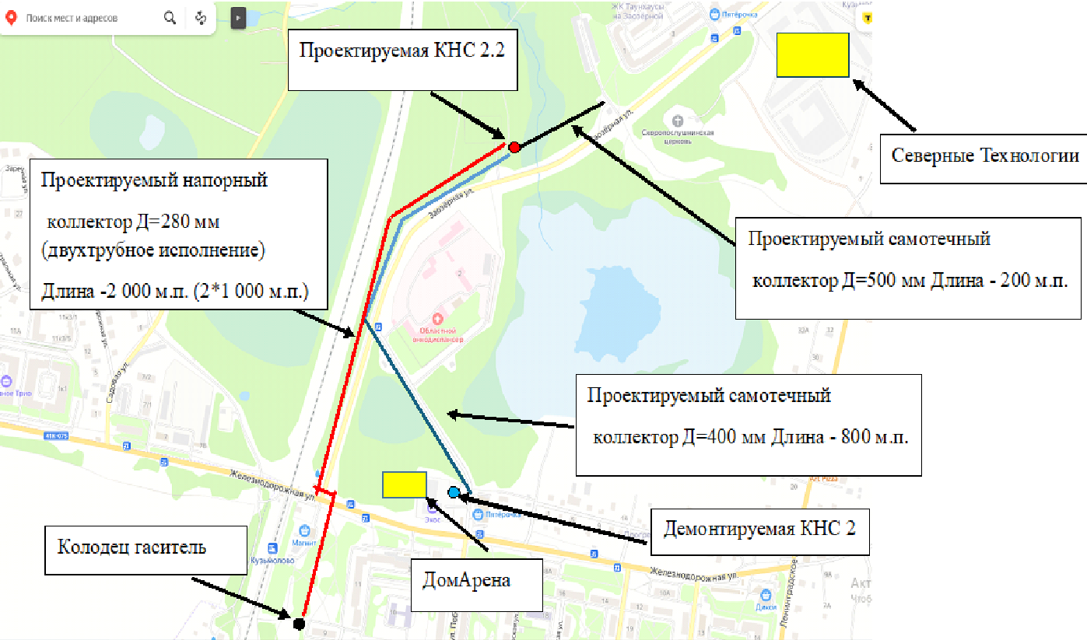
Рисунок 13 Схема модернизации Системы водоотведения г.п. Кузьмоловский с учётом имеющейся перспективы развития.

Как видно из карты высотных отметок существующие КНС не смогут обеспечить перекачку дополнительного объёма стоков, ибо, во-первых, не имеют резерва мощности и, во-вторых, расположены выше территории застройки. Поэтому для перекачки дополнительного объема стоков через господствующие высоты между ул. Железнодорожная и пер. Шпака необходимо строительство новых КНС.
Для минимизации затрат на создание новых объектов и сетей, а также на последующую эксплуатацию системы требуется располагать новые КНС в местах, максимально приближенных к нижайшим высотным отметкам территории. Самые низкие высотные отметки в районе перспективной застройки расположены в районе пересечения ул. Заозёрная и безымянного Ручья, текущего от оз. Кузьмоловское в р. Охта.
Новая КНС (далее для удобства она будет именоваться «КНС «Ручеек»), если расположить её в данном месте, может перекачивать в действующий колодец-гаситель стоки со всех территорий перспективной застройки, на которых в таком случае потребуется строительство только самотечных сетей водоотведения. В связи с тем, что новые объемы сточных вод будут появляться постепенно, примерно в течение 6 – 8 лет, новая КНС должна быть модульной, с тем, чтобы возможно ровнее распределить затраты на её возведение между застройщиками и по годам строительства.
Однако строительство модульной КНС «Ручеек» позволит решить не только задачу обеспечения перекачки нового объема стоков, но и проблему модернизации действующей системы водоотведения.
С одной стороны, новая КНС будет расположена неподалёку (примерно в 100 м.) и ниже действующей КНС 1. В этой связи в связи с отсутствием резерва мощности на КНС 1 вместо её реконструкции для приёма дополнительного объёма целесообразно перенаправить весь объём стоков с улиц Заозёрная – Юбилейная в КНС «Ручеек». Это позволит отказаться от всего комплекса работ по капитальному ремонту действующей КНС 1, от непроизводительных затрат по обеспечению перекачки стоков на период проведения работ, а также сократить эксплуатационные затраты на персонал (новая КНС должна быть выполнена в автономном исполнении).
С другой стороны, для доставки сточных вод от перспективной застройки в треугольнике ул. Заозёрная, ул. Победы, ул. Железнодорожная необходимо строительство самотечного коллектора вдоль ул. Победы и далее вдоль ул. Железнодорожная (синяя линия на Рисунок 13). Данный коллектор пройдёт в непосредственной близости от КНС 3, что позволяет напрямую соединить самотечные сети Онкодиспансера и нового коллектора и вывести КНС 3 из эксплуатации. Тем самым сразу и без дополнительных затрат решаются все проблемы, которые вызывают необходимость модернизации данной КНС, а также сокращаются непроизводительные затраты на её текущую эксплуатацию.
Более того, стоки КНС 2 также могут быть направлены в новый самотечный коллектор, ибо КНС 2 также расположены выше как КНС 3, так и будущей КНС «Ручеек». Такое решение позволит с небольшими дополнительными затратами на строительство самотечного коллектора решить все проблемы, вынуждающие обсуждать необходимость модернизации КНС 2 и ведущих от неё напорных сетей, а также сокращаются затраты на текущее содержание системы водоотведения (фонд оплаты труда, затраты на электроснабжение).
С точки зрения минимизации совокупной платы за технологическое присоединение целесообразно отказаться от реконструкции КНС 1 и КНС 2, построив вместо этого новую КНС «Ручеек». Такое решение становится ещё более эффективным, если принять во внимание возможность экономии затрат на модернизацию КНС 3, а также сокращение значительной части текущих эксплуатационных затрат за ФОТ и электроснабжение.
Общий перечень мероприятий по модернизации системы водоотведения на территории севернее ул. Железнодорожная и восточнее железной дороги с учётом вышеизложенного выглядит так:
- Строительство модульной КНС «Ручеек» (мощность на каждом этапе определена ниже);
- Прокладка самотечного коллектора от действующей КНС 1 до проектируемой КНС «Ручеек»;
- Перекладка самотечного коллектора от места врезки внутриплощадочных сетей застройщика – ООО «Северные технологии» до действующей КНС 1;
- Прокладка самотечного коллектора от действующей КНС 2 до проектируемой КНС «Ручеек»;
- Подключение самотечных сетей Диспансера к проектируемому самотечному коллектору;
- Вывод из эксплуатации КНС 1, КНС 2 и КНС 3;
- Перекладка напорного коллектора от КНС «Ручеек» до колодца-гасителя;
- Строительство самотечных внутриплощадочных сетей застройщика – ООО «ДомАрена»;
- Строительство самотечных внутриплощадочных сетей застройщика – ООО «Северные технологии»
- Строительство самотечных внутриплощадочных сетей при застройке территории, ограниченной ул. Заозёрная, ул. Победы и ул. Железнодорожная.
Этапы модернизации
Исходя из прогнозных сроков ввода в эксплуатацию жилых массивов можно говорить о следующих этапах модернизации системы водоотведения:
- 2024 – 2025 г. – действия, направленные на обеспечение возможности принять и транспортировать стоки от МКД «ДомАрена» и «Северные технологии» (1 этап) суммарным объёмом около 400 м³ в сутки;
- 2026 – 2027 гг. – действия, направленные на обеспечение возможности принять и транспортировать стоки от МКД «Северные технологии» (Этап 2) общим объёмом около 800 м³ в сутки;
- 2027 - 2030 гг. – действия, направленные на обеспечение возможности принять и транспортировать стоки от планируемой к застройке территории, ограниченной ул. Заозёрная, ул. Железнодорожная и ул. Победы).
- 2028 – 2032 гг. – действия, направленные на обеспечение возможности принять и транспортировать стоки от планируемой к застройке территории вокруг оз. Кузьмоловское.
Этап 1 (2024 – 2025 гг.)
В 2025 г. должны быть введены в эксплуатацию два МКД суммарным объёмом водоотведения около 400 м³ в сутки. Для обеспечения возможности такого подключения с учётом выбранного вектора модернизации в 2024 – 2025 гг. необходимо:
1. Построить КНС «Ручеек» суммарной мощностью 2000 м³ (из которых: 1200 м³/сут – действующие объёмы КНС 1, 400 м³ – существующие объёмы действующей КНС 2, объёмы КНС 3 полностью учтены в объёмах КНС 2, 400 м³ – дополнительные объёмы).
2. Построить самотечные внутриплощадочные сети ООО «Северные технологии» (1ый этап);
3. Продлить самотечный коллектор от действующей КНС 1 до проектируемой КНС «Ручеек» (действующий диаметр коллектора по расчётам должен пропустить дополнительный объём стоков);
4. Построить самотечные внутриплощадочные сети ООО «ДомАрена»;
5. Построить самотечный коллектор от действующей КНС 2 до проектируемой КНС «Ручеек»;

Предложенный сценарий позволит отказаться от следующих затрат по исправлению недостатков действующей системы водоотведения:
- Восстановление двух ниток напорного коллектора от КНС 2 до колодца-гасителя (с учётом вновь присоединённой нагрузки – в увеличенных диаметрах);
- Восстановление одной нитки напорного коллектора от КНС 3 до КНС 2;
- Технологическое присоединение КНС 2 к сетям электроснабжения;
- Технологическое присоединение КНС 3 к сетям электроснабжения;
- Технологическое присоединение КНС 3 к сетям водоснабжения;
- Капитальный ремонт (с учётом вновь присоединяемой нагрузки – реконструкция) КНС 2;
- Капитальный ремонт КНС 3;
- Формирование земельного участка для эксплуатации КНС 3;
- Обустройство площадки для обслуживания КНС 3;
- Устройство сороуловителей на КНС 2;
- Устройство сороуловителей на КНС 3;
- Восстановление технической документации на КНС 2 и КНС 3;
- Исключение дублирования расходов на электроснабжение в КНС 2 и КНС 3;
- Сокращение затрат на персонал.
Кроме того, предложенный сценарий создаёт принципиальную основу для дальнейшего развития системы водоотведения при присоединении новых абонентов (см. Этапы 3 и 4).

Мероприятиями для присоединения МКД «ДомАрена», исходя из изложенного, будут являться:
- Строительство внутриплощадочных сетей водоотведения;
- Строительство самотечного коллектора от места врезки внутриплощадочных сетей в самотечных коллектор вблизи действующей КНС 2 до проектируемой КНС «Ручеек»;
- Строительство КНС «Ручеек».
Мероприятиями для присоединения Первой очереди строительства МКД «Северные технологии» будут являться:
  - Строительство внутриплощадочных сетей (первая очередь);
  - Строительство КНС «Ручеек»;
  - Строительство участка самотечной канализации от действующей КНС 1 до проектируемой КНС «Ручеек».
Ввиду того, что завершение строительства обоих МКД запланировано на второе полугодие 2025 г., технологическое присоединение в каждом из этих двух случаев требует строительства одной и той же КНС «Ручеек», почти полного равенства объёмов отводимых стоков целесообразно разделить между двумя заявителями величину затрат на строительство данной КСН поровну.
Схема мероприятий для присоединения МКД «ДомАрена» и Первой очереди МКД «Северные технологии» приведена на рисунке ниже.

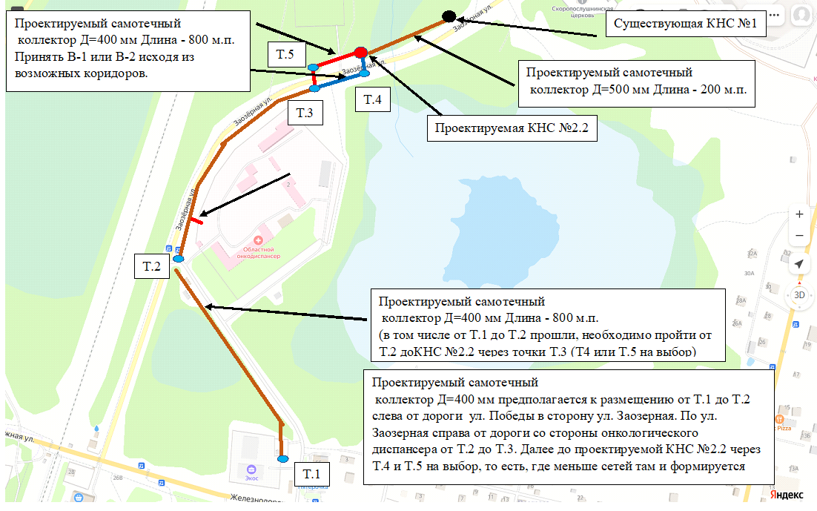
Рисунок 14 Схема мероприятий для присоединения МКД «ДомАрена» и Первой очереди МКД «Северные технологии»

Этап 2 (2026 -2027 гг.)
При проектировании и строительстве Второго этапа застройки земельного участка «МКД «Северные технологии» общим расчётным объёмом подключения 800 м3 в сутки с учётом тех мероприятий, реализацию которых уже предполагается завершить, необходимо будет
- Построить внутриплощадочные сети для вновь застраиваемой территории;
- Модернизировать (переложить, возможно, с увеличением диаметра) самотечную сеть от точки врезки на ул. Заозёрная до нынешней КНС 1 и соединить её с самотечным коллектором, строительство нового предполагается осуществить в рамках Этапа 1 (п. 12.3.2.1 выше).
- Модернизировать КНС «Ручеек» для обеспечения приёма дополнительного объёма сточных вод (прежде всего в части насосного хозяйства);
- Модернизировать (переложить, возможно, с увеличением диаметра) напорный коллектор от КНС «Ручеек» до Колодца-гасителя.

Этап 3. 2028 – 2030 гг.
При застройке территории, ограниченной ул. Заозёрная, ул. Железнодорожная и ул. Победы целесообразно направить стоки в проектируемую КНС «Ручеек». Как видно из карты высот (рисунок ниже) рельеф данной местности позволяет собрать стоки данной территории в самотечный коллектор вблизи существующего входа в Диспансер.

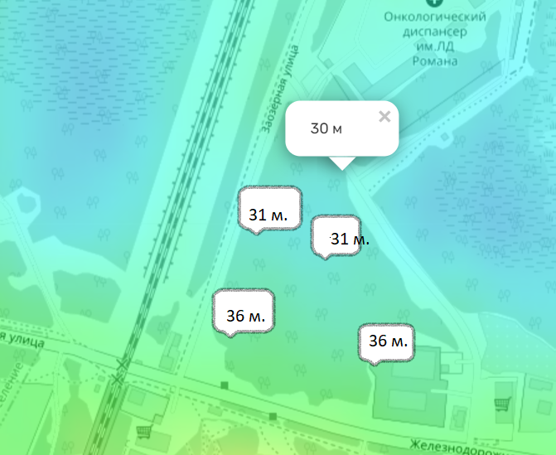
Рисунок 15 Топографическая карта местности г.п. Кузьмоловский

Таким образом, при последующей выдаче технических условий на подключение к сетям водоотведения для данной территории наиболее вероятными мероприятиями будут:
- строительство внутриплощадочных сетей до самотечного коллектора с вероятной точкой врезки вблизи пересечения ул. Победы и Заозёрной;
- перекладка самотечного коллектора от места врезки до КНС «Ручеек» для обеспечения возможности транспортировки дополнительного объёма стоков;
- модернизация КНС «Ручеек» для обеспечения приёма дополнительного объёма сточных вод (прежде всего в части насосного хозяйства);
- модернизация (перекладка с увеличением диаметра) напорной канализации от КНС «Ручеек» до колодца-гасителя.
Схема мероприятий по подключению застройки в данной зоне представлена на рисунке ниже.
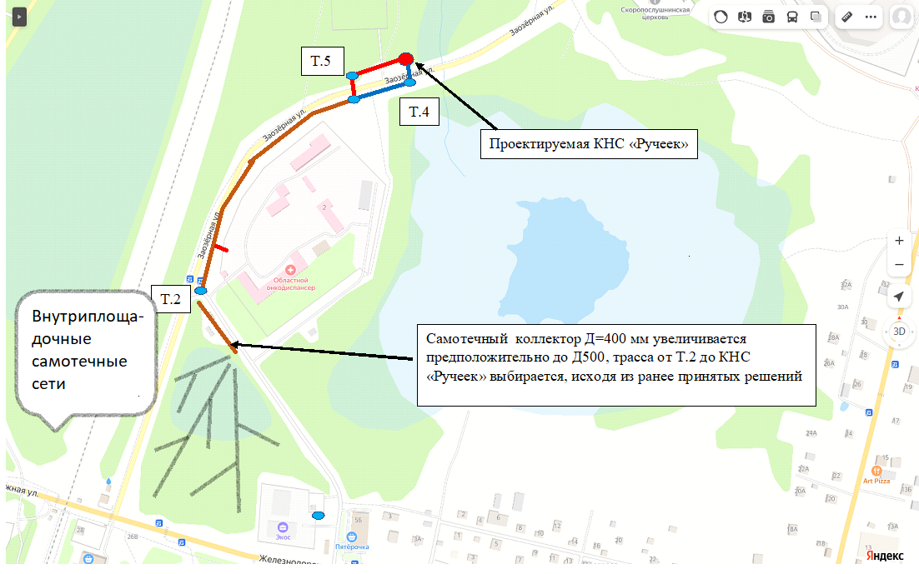
Рисунок 16 Схема мероприятий по подключению перспективной застройки (3 этап)

Этап 4. 2030 – 2032 гг.
При застройке территории вблизи оз. Кузьмоловское сточные воды будут направляться через КНС «Ручеек» в колодец-гаситель. Исходя из этого вероятными мероприятиями при подключении данной территории будут:
- Строительство внутриплощадочных самотечных сетей водоотведения до вероятной точки подключения к существующей сети – в КНС «Ручеек»;
- Модернизация КНС «Ручеек» для обеспечения возможности приёма дополнительного объёма стоков;
- Модернизация (перекладка с увеличением диаметра) напорной канализации от КНС «Ручеек» до колодца-гасителя.
- Модернизация (перекладка с увеличением диаметра) самотечного коллектора от колодца-гасителя до очистных сооружений.
Схема мероприятий по подключению застройки в данной зоне представлена на рисунке ниже.

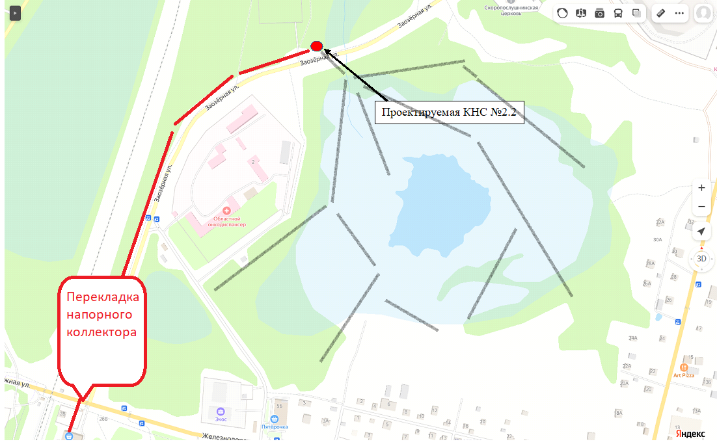
Рисунок 17 Схема мероприятий по подключению перспективной застройки (4 этап)

Сведения о вновь строящихся, реконструируемых и предлагаемых к выводу из эксплуатации объектах централизованной системы водоотведения
Сведения о вновь строящихся и реконструируемых объектах централизованных систем водоотведения представлены в пункте 12.2 настоящего Раздела.
Схемой предусматривается строительство следующих объектов:
- строительство канализационных насосных станций, перекачивающих стоки от дер. Кузьмолово, производственных зон;
- строительство участков канализационной сети к новой жилой застройке первой очереди строительства г. п. Кузьмоловский, дер. Кузьмолово;
- строительство участков канализационной сети к существующей жилой застройке необеспеченной централизованной системой водоотведения в г. п. Кузьмоловский и дер. Кузьмолово;
- строительство очистных сооружений дождевого стока в районе ЛООД;
- строительство перехватывающего выпуски неочищенных сточных вод в районе ЛООД канализационного коллектора;
- строительство очистных сооружений дождевого стока в районе производственной зоны в юго-восточной части МО Кузьмоловское ГП;
- строительство закрытой сети дождевой канализации в зоне многоэтажной и среднеэтажной жилой застройки первой очереди строительства г. п. Кузьмоловский;
- строительство канализационной насосной станции дождевых вод, перекачивающей стоки от территории нового строительства северной части г. п. Кузьмоловский;
- строительство открытой сети дождевой канализации в зонах малоэтажной жилой застройки;
- строительство новой КНС в районе Онкологического отделения Ленинградской областной больницы по ул.Заозерной в г.п. Кузьмоловский и самотечного канализационного коллектора от Онкологического отделения Ленинградской областной больницы по ул.Заозерной в г.п. Кузьмоловский многоквартирных домов по ул. Железнодорожной
- строительство новых канализационных очистных сооружений хозяйственно-бытовых стоков на территории МО Кузьмоловское ГП.

Подробные характеристики объектов следует уточнить при проведение проектно-изыскательных работ.

На первую очередь генерального плана предусматривается обеспечение централизованной системой водоотведения всей жилой застройки г. п. Кузьмоловский, дер. Кузьмолово. В д. Куялово и д. Варкалово сохраняется децентрализованная система водоотведения.

Сведения о развитии систем диспетчеризации, телемеханизации и об автоматизированных системах управления режимами водоотведения на объектах организаций, осуществляющих водоотведение
До 2033 года предлагается ввести систему диспетчеризации на канализационных насосных станциях и очистных сооружениях, расположенных на территории МО Кузьмоловское ГП. Данная система способствует:
- увеличению ресурса технологического оборудования и сетей и снижение затрат на их эксплуатацию;
- снижению удельных затрат электрической энергии в мощных насосных и воздуходувных установках;
- повышению качества контроля состояния технологического оборудования;
- повышению качества контроля технологических параметров;
- повышению надежности и качества очистки сточных вод;
- предупреждению и локализации аварий;
- оперативной передачи предупредительной и аварийной информации на диспетчерский пункт;
- улучшению условий и изменения характера труда эксплуатационного персонала;
- уменьшению количества ручного труда, перевод части объектов на работу по безлюдной технологии.

Исходя из этого, можно сказать, что данное мероприятие приведет к повышению уровню организации работы объектов систем водоотведения и позволит уменьшить число рабочих мест необходимых для обслуживания данного оборудования.
Данные о установленных системах диспетчеризации и автоматизированных системах управления на существующих объектах систем водоотведения не предоставлены.
Так, данное мероприятие следует выполнять после проведения технического обследования систем водоотведения и уточнения исходных данных.

Описание вариантов маршрутов прохождения трубопроводов (трасс) по территории поселения, городского округа, расположения намечаемых площадок под строительство сооружений водоотведения и их обоснование
На рисунке ниже представлены варианты маршрутов прохождения трубопроводов по территории МО Кузьмоловское ГП в соответствии с данными генерального плана.
Также, графические материалы объектов систем водоснабжения и водоотведения МО Кузьмоловское ГП представлены в электронной модели карты схемы водоснабжения и водоотведения.
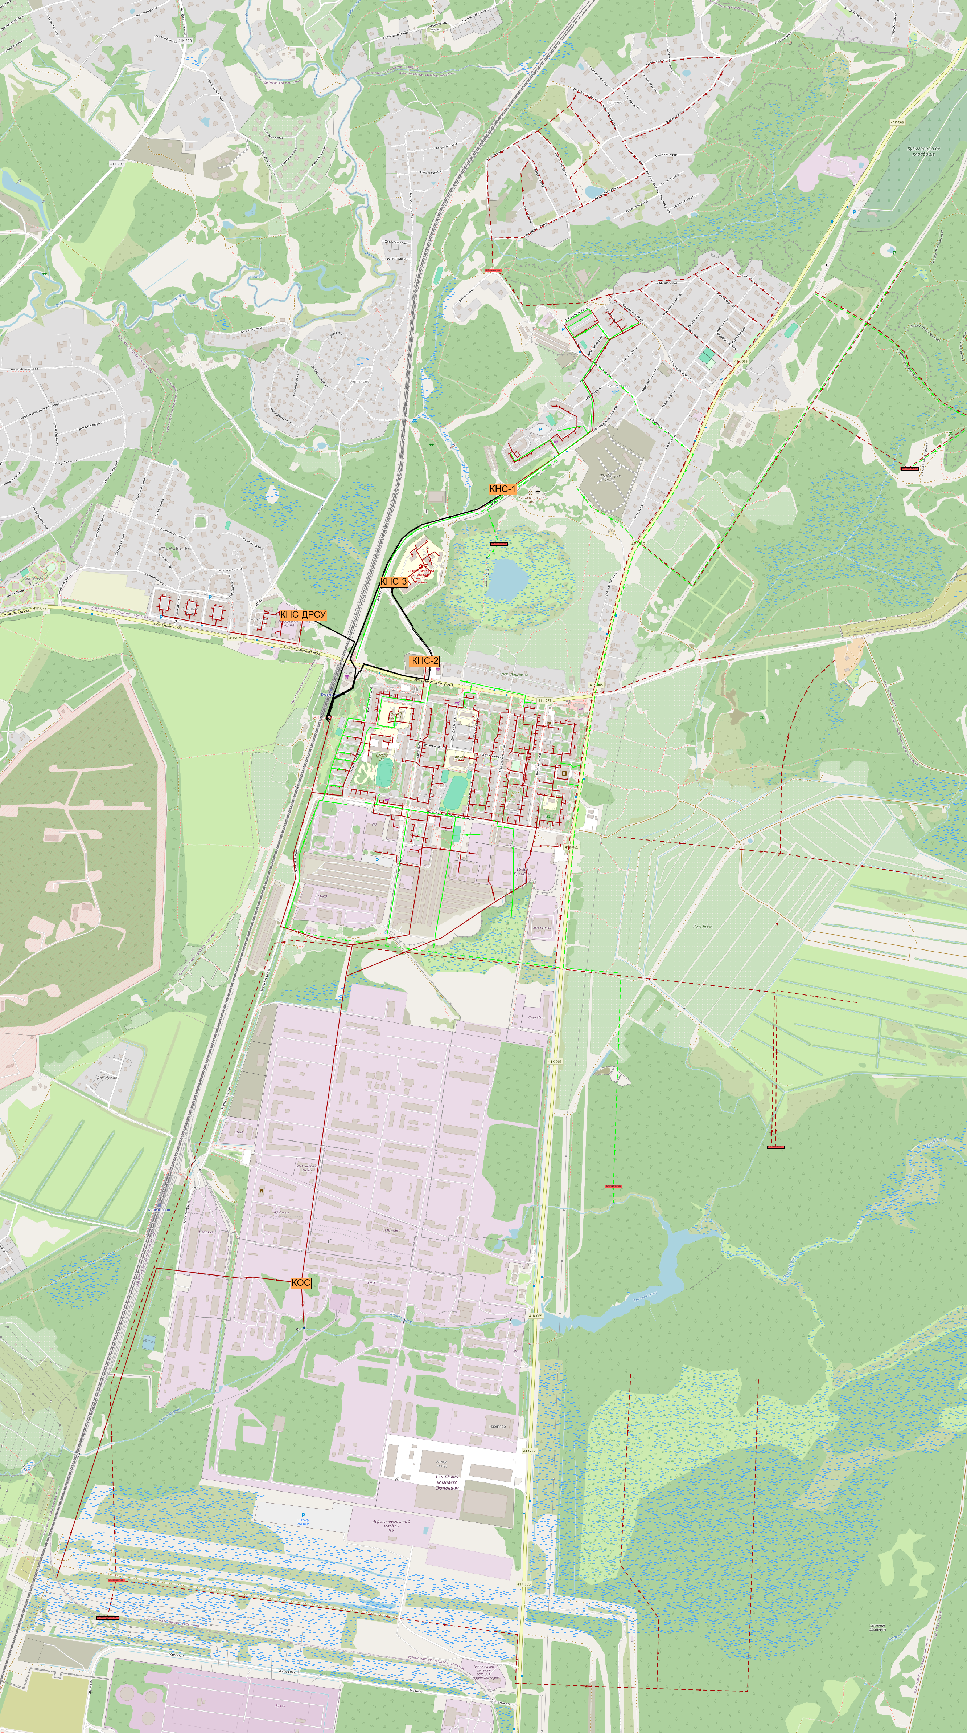
Рисунок 18 Перспективные сети водоотведения на территории МО Кузьмоловское ГП (согласно генеральному плану)

Границы и характеристики охранных зон сетей и сооружений централизованной системы водоотведения
Санитарно-защитная зона канализационной насосной станции согласно СанПиН 2.2.1/2.2.1.1200-03 «Санитарно-защитные зоны и санитарная классификация предприятий, сооружений и иных объектов» составляет 20 метров, для канализационных очистных сооружений, составляет 200 метров.
Оба условия выполняются на существующих канализационных очистных сооружениях и канализационных насосных станциях на территории МО Кузьмоловское ГП, а также будут учитываться при согласовании будущих проектов на территории муниципального образования.

Границы планируемых зон размещения объектов централизованной системы водоотведения
Границы планируемых зона размещения объектов централизованной системы водоотведения, согласно мероприятиям генерального плана МО Кузьмоловское ГП, представлены в электронной карте электронной модели.

Экологические аспекты мероприятий по строительству и реконструкции объектов централизованной системы водоотведения

Сведения о мероприятиях, содержащихся в планах снижения сбросов загрязняющих веществ, программах повышения экологической эффективности, планах мероприятий по охране окружающей среды
Так, к наиболее распространенным мероприятиям, влияющим на экологические аспекты деятельности в сфере водоотведения, относятся:
- замена сетей водоотведения с износом 60 и более процентов – повышенный износ сетей может, так же не благоприятно сказаться на экологическом состоянии грунта путём возможного протекания;
- строительство новых канализационных очистных сооружений. Данное мероприятие позволит увеличить долю очищаемых стоков, которые сбрасываются в водные объекты МО Кузьмоловское ГП, а также позволит довести качество очистки сточных вод до нормативных значений.

В настоящее время, планы снижения сбросов загрязняющих веществ для потребителей не разработаны. Программы повышения экологической эффективности на территории МО Кузьмоловское ГП отсутствуют.

Сведения о применении методов, безопасных для окружающей среды, при утилизации осадков сточных вод
Осадки сточных вод, скапливающиеся на очистных сооружениях, представляют собой водные суспензии с объёмной концентрацией полидисперсной твёрдой фазы от 0,5 до 10%.
Поэтому прежде чем направить осадки сточных вод на ликвидацию или утилизацию, их предлагается подвергать предварительной обработке для получения шлама, свойства которого обеспечивают возможность его утилизации или ликвидации с наименьшими затратами энергии и загрязнениями окружающей среды.
Данные о применяемых методах очистки сточных вод на существующих канализационных очистных сооружениях МО Кузьмоловское ГП не предоставлены.

Оценка потребности в капитальных вложениях в строительство, реконструкцию и модернизацию объектов централизованной системы водоотведения

В таблице ниже приведен перечень мероприятий, предполагаемых к реализации в сфере водоотведения на территории МО Кузьмоловское ГП на период 2023-2033 годы с указанием необходимых объемов финансирования.
Ориентировочная стоимость проведения работ определена методом аналогичных проектов с сайта Единой информационной системы в сфере закупок (zakupki.gov.ru), а также с использованием «Укрупненные нормативы цены строительства. НЦС 81-02-14-2024. Сборник № 14. Наружные сети водоснабжения и канализации».

Таблица 40 Объем финансирования мероприятий в сфере водоотведения на территории МО Кузьмоловское ГП на период 2023-2033 гг.
№ | Наименование мероприятий | Ориентировочный объем инвестиций тыс. руб. | 2023 | 2024 | 2025 | 2026 | 2027 | 2028 | 2029 | 2030 | 2031 | 2032 | 2033
1 | Проведение технического обследования объектов централизованной системы водоотведения МО Кузьмоловское ГП | 20000 |  | 10000 | 10000
Система хозяйственно-бытовой канализации
2 | Реконструкция КОС на территории АО «РНЦ «Прикладная химия (ГИПХ)», с увеличением производительности | 90000 |  | 45000 | 45000
3 | Реконструкция изношенных канализационных сетей | 183803,8 |  | 18380,4 | 18380,4 | 18380,4 | 18380,4 | 18380,4 | 18380,4 | 18380,4 | 18380,4 | 18380,4 | 18380,4
4 | Строительство канализационных насосных станций, перекачивающих стоки от дер. Кузьмолово, производственных зон | 48000 |  |  | 24000 | 24000
5 | Строительство участков канализационной сети к новой жилой застройке первой очереди строительства г. п. Кузьмоловский, дер. Кузьмолово | 34836 |  | 11612 | 11612 | 11612
6 | Строительство участков канализационной сети к существующей жилой застройке необеспеченной централизованной системой водоотведения в г. п. Кузьмоловский и дер. Кузьмолово | 68598 |  |  |  | 17149,5 | 17149,5 | 17149,5 | 17149,5
7 | Оборудование локальными очистными сооружениями индивидуальной жилой застройки дер. Варкалово | 80000 |  |  |  | 20000 | 20000 | 20000 | 20000
8 | Реконструкция существующих КНС | 48000 |  |  | 24000 | 24000
9 | Вывод из эксплуатации КНС Северное Трио | 18000 |  |  |  |  |  |  |  |  |  |  | 18000
10 | Размещение КНС-4 Пригородное ДРСУ на выделенном земельном участке | 8000 |  |  | 8000
11 | Строительство новой КНС в районе Онкологического отделения Ленинградской областной больницы по ул.Заозерной в г.п. Кузьмоловский и самотечного канализационного коллектора от Онкологического отделения Ленинградской областной больницы по ул.Заозерной в г.п. Кузьмоловский многоквартирных домов по ул. Железнодорожной | 42000 |  |  | 42000
12 | Модернизация КНС-1 на ул.Заозерной в г.п.Кузьмоловский | 12000 |  |  | 12000
13 | Увязка новых КОСов и коллектора | 14500 |  |  | 14500
14 | Строительство новых КОС на территории МО Кузьмоловское ГП | 120000 |  |  |  | 70000 | 50000
15 | Капитальный ремонт сетей водоотведения, протяженностью 478 метров | 5000 |  |  | 5000
16 | Проведение мероприятий по обеспечению работоспособности КОС на территории АО «РНЦ «Прикладная химия (ГИПХ)», в связи с выводом из эксплуатации паровой котельной №18 | * |  |  | *
Система ливневой канализации
17 | Строительство очистных сооружений дождевого стока в районе ЛООД | 25000 |  |  | 25000
18 | Строительство перехватывающего выпуски неочищенных сточных вод в районе ЛООД канализационного коллектора | 34000 |  |  | 34000
19 | Строительство очистных сооружений дождевого стока в районе производственной зоны в юго-восточной части МО Кузьмоловское ГП | 25000 |  |  |  | 25000
20 | Строительство закрытой сети дождевой канализации в зоне многоэтажной и среднеэтажной жилой застройки первой очереди строительства г. п. Кузьмоловский | 80000 |  |  | 20000 | 20000 | 20000 | 20000
21 | Строительство канализационной насосной станции дождевых вод, перекачивающей стоки от территории нового строительства северной части г. п. Кузьмоловский | 25000 |  |  | 25000
22 | Разработка программы по реконструкции существующих сетей дождевой канализации г. п. Кузьмоловский | 2000 |  |  | 2000
23 | Ликвидация выпусков неочищенных дождевых стоков на рельеф | 20000 |  |  |  | 20000
24 | Строительство открытой сети дождевой канализации в зонах малоэтажной жилой застройки | 42000 |  |  | 14000 | 14000 | 14000
25 | Реконструкция существующих сетей дождевой канализации г. п. Кузьмоловский | 167536 |  | 16753,6 | 16753,6 | 16753,6 | 16753,6 | 16753,6 | 16753,6 | 16753,6 | 16753,6 | 16753,6 | 16753,6
 | Итого | 1213274 | 0 | 101746 | 351246 | 280895,5 | 156283,5 | 92283,5 | 72283,5 | 35134 | 35134 | 35134 | 53134
* - определить при проектно-изыскательских работах
Так, общий ориентировочный объем требуемых инвестиций для всех проектов в сфере водоснабжения на период 2023-2033 годы составляет 1213273,8 тыс. рублей, на период 2025-2033 годы 1111528 тыс. руб.
Источником инвестиций является бюджет различных уровней, тарифные и внебюджетные источники.

Целевые показатели развития централизованных систем водоотведения

Реализация мероприятий, предлагаемых в данной схеме водоотведения, позволит обеспечить:
- повышение надежности работы систем водоотведения и удовлетворение потребностей потребителей (по объему и качеству услуг);
- модернизацию и инженерно-техническую оптимизацию системы водоотведения с учетом современных требований;
- обеспечение экологической безопасности сбрасываемых в водоем сточных вод и уменьшение техногенного воздействия на окружающую среду.
Целевые показатели развития централизованной системы водоотведения (приняты разработанной схемой водоотведения) представлены в таблице ниже.

Таблица 41 Целевые показатели системы водоотведения до 2033 года
Показатель | Единица измерения | 2023 | 2024 | 2025 | 2026 | 2027 | 2028 | 2029 | 2030 | 2031 | 2032 | 2033
Снижение негативного воздействия на окружающую среду
Доля сточных вод, соответствующих установленным нормативам допустимого сброса | % | 99 | 99 | 99 | 99 | 99 | 99 | 99 | 99 | 99 | 99 | 100
Показатели надежности и бесперебойности услуг водоотведения
Удельное количество засоров на сетях канализации | ед/10км | 2,8 | 2,6 | 2,4 | 2,2 | 2 | 1,8 | 1,6 | 1,4 | 1,2 | 1 | 1
Доля уличной канализационной сети, нуждающейся в замене | % | 70 | 63 | 56 | 49 | 42 | 35 | 28 | 21 | 14 | 7 | 0
Показатели энергоэффективности и энергосбережения
Обеспеченности системы водоотведения технологическими приборами учета (расходомеры, уровнемеры), оснащенными системой дистанционной передачи данных в единую информационную систему предприятия | % | 0 | 10 | 20 | 30 | 40 | 50 | 60 | 70 | 80 | 90 | 100
Обеспечение доступа населения к услугам централизованного водоотведения
Доля населения, проживающего в жилых домах, подключенных к централизованному водоотведению | % | 81 | 81 | 81 | 81 | 81 | 81 | 81 | 81 | 81 | 81 | 81
Показатели качества обслуживания абонентов
Относительное снижение годового количества отключений водоснабжения жилых домов | % | 86 | 86 | 86 | 86 | 86 | 87 | 87 | 87 | 87 | 87 | 88

Достижение плановых показателей значений показателей развития централизованной системы водоотведения обеспечивается при условии выполнения в полном объеме и соответствующие сроки мероприятий, включенные (предложенные) Схемой в реестр мероприятий.

Перечень выявленных бесхозяйных объектов централизованной системы водоотведения (в случае их выявления) и перечень организаций, уполномоченных на их эксплуатацию
Согласно данным администрации МО Кузьмоловское ГП, в период 2023-2025 годы на территории МО Кузьмоловское ГП бесхозяйные объекты централизованных систем водоотведения не выявлены.

